STRATEGIA ROZWOJU PONADLOKALNEGO „TURYSTYCZNE BIESZCZADY”
NA LATA 2025-2030
(projekt roboczy)

Spis treści
1. Wprowadzenie 3
2. Wymiar terytorialny i podstawa prawna opracowania Strategii Rozwoju Ponadlokalnego "Turystyczne Bieszczady" na lata 2025-2030 5
3. Spójność Strategii Rozwoju Ponadlokalnego "Turystyczne Bieszczady" na lata 2025 - 2030 z dokumentami i celami na poziomie europejskim, krajowym i regionalnym 10
4. Synteza i wnioski z diagnozy sytuacji społecznej, gospodarczej i przestrzennej 17
4.1. Synteza diagnozy 18
4.2. Wnioski z diagnozy sytuacji społecznej, gospodarczej i przestrzennej 19
4.3. Analiza SWOT 34
5. Plan operacyjny Strategii Rozwoju Ponadlokalnego "Turystyczne Bieszczady" na lata 2025-2030 oraz kierunki interwencji rozwoju 39
6. Kluczowe działania – projekty strategiczne 56
7. Model struktury funkcjonalno-przestrzennej wraz z ustaleniami i rekomendacjami w zakresie kształtowania i prowadzenia polityki przestrzennej 65
8. Obszary strategicznej interwencji 73
9. System realizacji strategii oraz jej monitoring i ewaluacja 90
9.1. Struktura organizacyjna zarządzania Strategią 91
9.2. Aktualizacja Strategii 93
9.3. Zmiana składu porozumienia 94
9.4. System monitoringu i oceny skuteczności realizacji Strategii 94
9.5. Monitorowanie procesu wdrażania Strategii 94
9.6. Ocena (ewaluacja) stopnia osiągnięcia celów strategicznych 95
9.7. Opis procesu zaangażowania partnerów społeczno-gospodarczych 97
9.8. Partycypacja społeczna na etapie przygotowania Strategii 98
9.9. Partycypacja społeczna na etapie realizacji Strategii i oceny efektów Strategii 100
9.10. Wytyczne do sporządzania dokumentów wykonawczych 101
10. Ramy finansowe i źródła finansowania Strategii 103
Spis tabel 107
Spis map 109
Spis zdjęć 111



Wprowadzenie

Samorządy lokalne mierzą się z wieloma wyzwaniami związanymi z procesami depopulacji, zmianami technologicznymi oraz zjawiskami natury globalnej, jak zmiany klimatyczne.
W szczególnej sytuacji są obszary wiejskie, gdzie problemy te ujawniają się w większym nasileniu - powodując realne zagrożenie marginalizacją społeczno-gospodarczą. Jednocześnie obszary te dysponują wieloma zasobami, które odpowiednio wykorzystane mogą złagodzić występujące problemy, a w niektórych przypadkach mogą być przekute na atuty służące przyśpieszeniu procesów rozwojowych.
Wyzwania, przed jakimi stoją samorządy gmin: Baligród, Cisna, Komańcza, Olszanica oraz Solina, skłoniły ich włodarzy do poszukiwania nowych rozwiązań pozwalających na zapewnienie mieszkańcom dostępu do usług publicznych wysokiej jakości oraz wspieranie rozwoju lokalnej gospodarki. Jednym z takich rozwiązań jest usystematyzowana współpraca, pozwalająca na racjonalizację wydatków budżetowych oraz prowadzenie działań służących rozwiązaniu problemów jak największej liczby mieszkańców porozumienia, niezależnie od gminy, którą zamieszkują. Samorządy te przyjęły również nazwę dla swojego porozumienia „Turystyczne Bieszczady”
W związku z tym, pięć gmin leżących na terenie dwóch powiatów – leskiego i sanockiego, postanowiły podjąć ściślejszą współpracę i wprowadzić nowatorskie rozwiązania, służące większej efektywności prowadzonych inwestycji, lepszej realizacji bieżących usług publicznych, zwiększaniu swoich szans na uzyskanie dodatkowych środków zewnętrznych, a także mobilizacji i zwiększeniu aktywności mieszkańców w dbaniu o rozwój tego obszaru. W tym celu w dniu 22.11.2022 roku
w siedzibie Urzędu Gminy Cisna, gminy podpisały porozumienie określające zasady współpracy przy opracowaniu i wdrażaniu Strategii Rozwoju Ponadlokalnego „Turystyczne Bieszczady” na lata 2023 – 2030.
Niniejsza Strategia stanowi wyraz wspólnej polityki partnerskich gmin do roku 2030, nie odbierając żadnej z gmin prawa do przygotowania strategii rozwoju lokalnego.
Jest to pierwszy tego typu dokument, opracowany we współpracy tych gmin z innymi samorządami, choć należy zwrócić uwagę na doświadczenia we współpracy zdobyte m.in. dzięki współpracy w ramach Lokalnych Grup Działania czy związków gmin, w których uczestniczą samorządy. Przyjęty tryb ekspercko-partycypacyjny pozwolił na włączenie w jego przygotowanie wielu środowisk.
Strategia składa się z czterech zasadniczych części (tj. diagnostycznej, strategicznej, wdrożeniowej oraz opisującej zaangażowanie społeczeństwa). W części diagnostycznej sformułowano najistotniejsze wnioski na podstawie „Diagnozy sytuacji społecznej, gospodarczej i przestrzennej”, określając potencjały i bariery oraz szanse rozwojowe w poszczególnych elementach składających się na funkcje obszaru. W części strategicznej wyznaczono wizję obszaru oraz misję partnerskich samorządów określając jednocześnie cele strategiczne i związane z nimi kierunki działań oraz spójność z dokumentami strategicznymi na poziomie krajowym i regionalnym. Część wdrożeniowa zawiera zestaw projektów realizujących przyjęte cele, systemy wdrażania oraz monitorowania i ewaluacji oraz potencjalne źródła finansowania działań ze środków zewnętrznych. W ostatniej części opisano rolę społeczności lokalnej w przygotowaniu dokumentu oraz sposoby jej włączenia na etapie wdrażania Strategii.


Wymiar terytorialny i podstawa prawna opracowania Strategii Rozwoju Ponadlokalnego "Turystyczne Bieszczady" na lata 2025-2030


Strategia Rozwoju Ponadlokalnego „Turystyczne Bieszczady” na lata 2025-2030 opracowana została na podstawie art. 10g ustawy o samorządzie gminnym (Dz.U. z 2023 poz. 40 z późn. zm), który umożliwia gminom sąsiadującym i powiązanym ze sobą funkcjonalnie, opracowanie wspólnej strategii rozwoju w zakresie ich terytorium.
Strategia rozwoju ponadlokalnego daje gminom możliwość wspólnego planowania działań rozwojowych, co ma kluczowe znaczenie zwłaszcza w odniesieniu do realizacji inwestycji oraz stanowi również podstawę do podejmowania decyzji przez poszczególne gminy o sposobie i zakresie dostarczania społecznościom lokalnym wybranych usług publicznych. Strategia przygotowywana przez kilka gmin może więc przynieść wymierne korzyści wszystkim interesariuszom - w szczególności poprzez dostosowanie planów inwestycyjnych poszczególnych gmin i uwzględnienie w nich potrzeb całego obszaru objętego strategią, jak również przez realizację wspólnych przedsięwzięć inwestycyjnych.
Zakres strategii rozwoju ponadlokalnego, podobnie jak w przypadku strategii rozwoju gminy, określony jest w art. 10e ust. 3 ustawy o samorządzie gminnym, jednak podmiot przygotowujący dokument może zamieścić w nim dodatkowe elementy, jeśli jest to zasadne ze względu na zakres tematyczny podejmowany w danej strategii.
Podstawę prawną opracowania niniejszej strategii stanowi również ustawa z dnia 6 grudnia 2006 r. o zasadach prowadzenia polityki rozwoju (Dz. U. z 2023 r. poz. 225 z późn. zm.), która określa zasady prowadzenia polityki rozwoju, podmioty prowadzące tę politykę oraz tryb współpracy między nimi, a także ustawa z dnia 28 kwietnia 2022 r. o zasadach realizacji zadań finansowanych ze środków europejskich w perspektywie finansowej 2021-2027 (Dz. U. z 2022 r. poz. 1079), która wprowadza szczególne instrumenty realizacji programów, między innymi w postaci Innych instrumentów terytorialnych (IIT), które umożliwiają wspólną realizację projektów w ramach rozwoju terytorialnego.
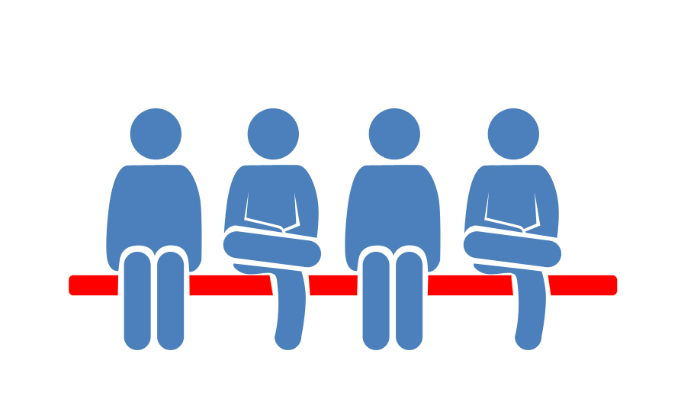
Jednym z najważniejszym krokiem w formalizacji współpracy było zawarcie w dniu 22.11.2022 r. wraz z Aneksem nr 1 Porozumienia jednostek samorządu terytorialnego w sprawie określenia zasad współpracy w ramach Rozwoju Ponadlokalnego „Turystyczne Bieszczady”, które utworzyło Obszar Funkcjonalny „Turystyczne Bieszczady”. Sygnatariuszami niniejszego dokumentu były następujące jednostki samorządu terytorialnego:
- Gmina Baligród,
- Gmina Cisna,
- Gmina Komańcza,
- Gmina Olszanica,
- Gmina Solina.
Organem decyzyjnym partnerstwa jest Rada Porozumienia, w skład której wchodzą przedstawiciele władz wykonawczych wszystkich gmin tworzących partnerstwo (wójtowie poszczególnych gmin) lub osoby je reprezentujące. Zarządzaniem operacyjnym i realizację działań
w partnerstwie powierzono Zespołowi Operacyjnemu.
Najważniejsze postanowienia Porozumienia w zakresie współpracy podczas przygotowania do nowej perspektywy finansowej UE, dotyczą m.in.:
- deklaracji partnerskiej współpracy wszystkich Stron Porozumienia na rzecz ponadlokalnego i zrównoważonego rozwoju społeczno-gospodarczego i przestrzennego,
- opracowania i wdrożenia Strategii Rozwoju Ponadlokalnego „Turystyczne Bieszczady”,
- realizacji zintegrowanych projektów w odpowiedzi na potrzeby i problemy, wynikające z zaistniałych i potencjalnych uwarunkowań społeczno-gospodarczych,
- utworzenia Rady Porozumienia, jako organu podejmującego najważniejsze decyzje i wyznaczającego kierunki działania w ramach współpracy,
- formalnego powierzenia Gminie Cisna roli lidera, który ma za zadanie koordynację działań podejmowanych w ramach Porozumienia.
Partnerstwo gmin tworzących Obszar Funkcjonalny „Turystyczne Bieszczady”, to wspólna inicjatywa samorządów z terenu powiatów - leskiego i sanockiego, na rzecz zrównoważonego rozwoju regionu, przejawiająca się chęcią integracji działań mających na celu zapewnienie temu obszarowi konkurencyjności i dynamicznego rozwoju dzięki zacieśnieniu współpracy samorządowej. Obszar ten obejmuje swym zasięgiem powierzchnię 1112 km², zamieszkiwany na koniec 2023 roku przez 18 818 osób, co zostało szczegółowo przedstawione w Diagnozie sytuacji społecznej, gospodarczej i przestrzennej, stanowiącej załącznik do niniejszej Strategii.
Lokalizację gmin tworzących OF „Turystyczne Bieszczady” w jego obrębie oraz położenie OF w województwie podkarpackim, przedstawiają poniższe mapy.
Mapa 1 Zasięg terytorialny gmin wchodzących w skład Obszaru Funkcjonalnego „Turystyczne Bieszczady”
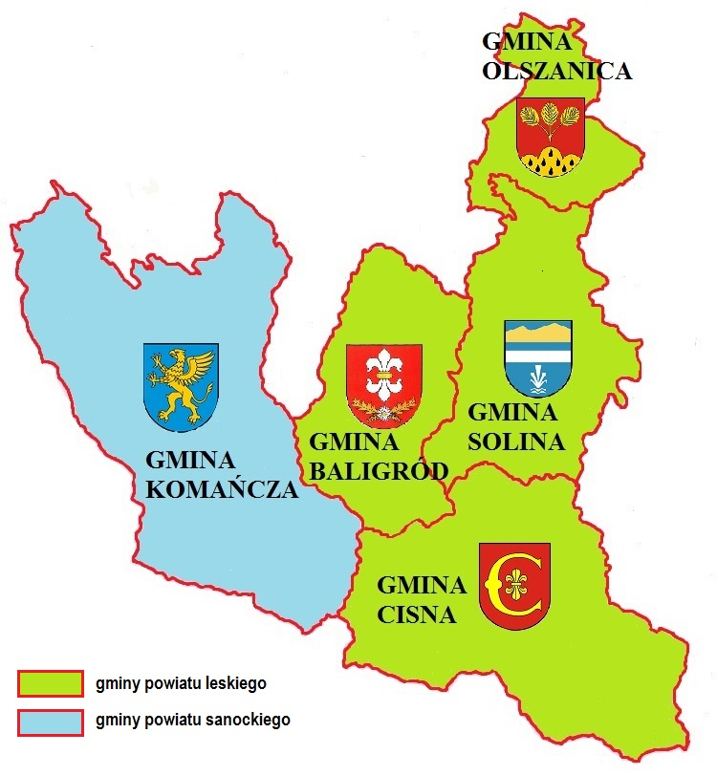
Źródło: Opracowanie własne
Mapa 2 Lokalizacja OF „Turystyczne Bieszczady” na tle województwa podkarpackiego
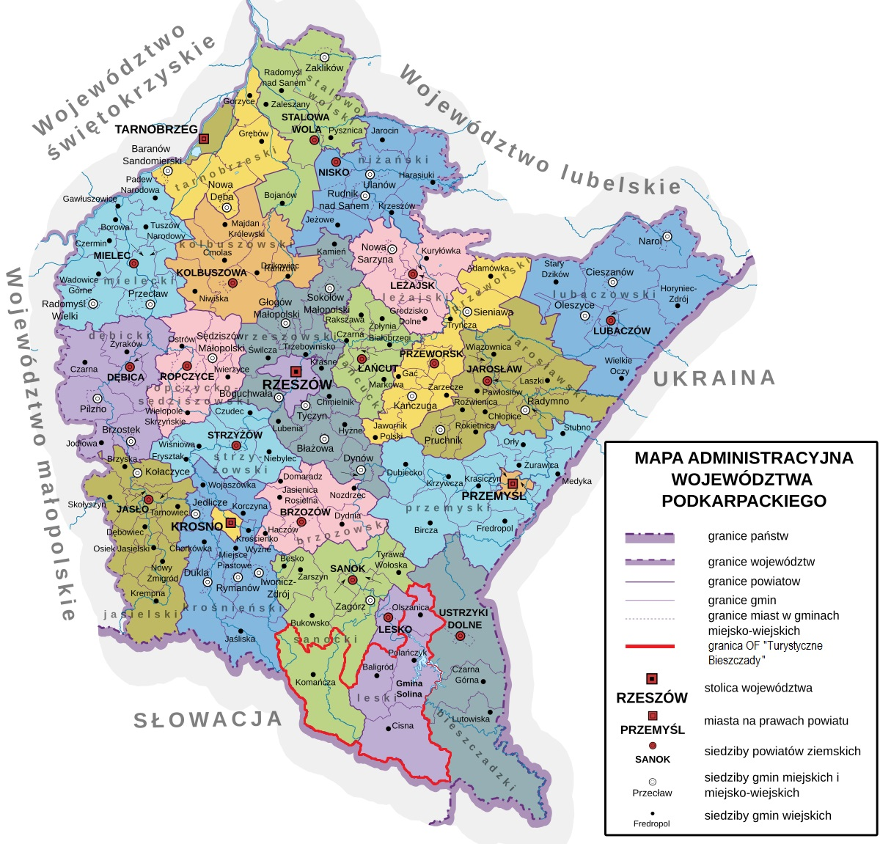
Źródło: Opracowanie własne na podstawie www.wikipedia.org


Spójność Strategii Rozwoju Ponadlokalnego "Turystyczne Bieszczady" na lata 2025 - 2030 z dokumentami i celami na poziomie europejskim, krajowym i regionalnym
Przygotowanie wspólnej strategii ponadlokalnej jest odpowiedzią na potrzebę planowania działań rozwojowych wykraczających i oddziałujących poza granice administracyjne jednostek terytorialnych. Opracowanie dokumentu dotyczącego kilku samorządów pozwoli również na aplikowanie o środki unijne, a także umożliwi realizację zintegrowanych projektów partnerskich
W niniejszym rozdziale wskazano zbiór podstawowych dokumentów wyższego rzędu, z którymi Strategia Rozwoju Ponadlokalnego „Turystyczne Bieszczady” na lata 2025-2030 wykazuje spójność. Opisane dokumenty strategiczne i wykonawcze stanowią warunki brzegowe dla niniejszej Strategii, która przygotowana została w pełnej zgodności z tymi dokumentami. Jednocześnie, mając na uwadze realizowaną perspektywę finansową Unii Europejskiej na lata 2021 – 2027, dołożono wszelkich starań, aby działania określone w dokumencie odpowiadały równocześnie na wyzwania na poziomie europejskim, krajowym i regionalnym zidentyfikowane w poszczególnych obszarach wsparcia współfinansowanych z Europejskich Funduszy Strukturalnych i Inwestycyjnych w kolejnych latach. Należy zaznaczyć, że Strategia Rozwoju Ponadlokalnego „Turystyczne Bieszczady” na lata 2023-2030 wykazuje spójność zarówno z dokumentami o charakterze strategicznym, jak i wykonawczym.
Poziom europejski
Rozporządzenia Parlamentu Europejskiego i Rady
Komisja Europejska w Rozporządzeniach Parlamentu Europejskiego i Rady przedstawiła cele Polityki Spójności na lata 2021-2027. Pakiet rozporządzeń obejmuje przede wszystkim: rozporządzenie ramowe, rozporządzenie ws. Europejskiego Funduszu Rozwoju Regionalnego (EFRR) i Funduszu Spójności (FS), rozporządzenie ws. Europejskiego Funduszu Społecznego Plus (EFS+), rozporządzenie ws. Interreg, rozporządzenie ws. Funduszu na rzecz Sprawiedliwej Transformacji (FST). Jednym z elementów ww. dokumentów jest przedstawienie podstawowych założeń i Celów Tematycznych dla Polityki Spójności oraz proponowanych przez Komisję Europejską zasad funkcjonowania programów operacyjnych w perspektywie 2021–2027.
W trwającej perspektywie finansowej Polska realizuje działania w ramach wszystkich pięciu celów polityki spójności oraz celu dodatkowego, umożliwiającego obywatelom i regionom łagodzenie społecznych, gospodarczych i środowiskowo-przestrzennych skutków transformacji w kierunku gospodarki neutralnej dla klimatu.

Zdjęcie 1 Cele Polityki Spójności na lata 2021-2027
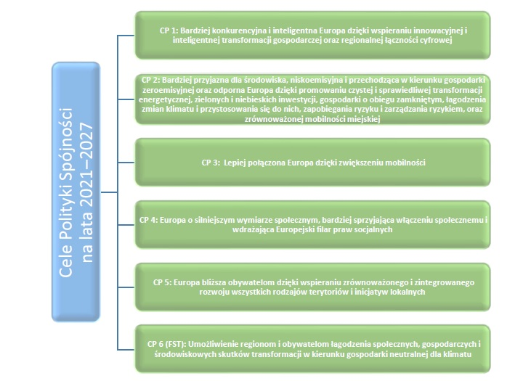
Dzięki wspieraniu zrównoważonego i zintegrowanego rozwoju wszystkich rodzajów terytoriów i inicjatyw lokalnych jednym z ważniejszych celów polityki spójności dla OF „Turystyczne Bieszczady” jest Cel Tematyczny nr 5 – Europa bliższa obywatelom, , który jest podstawą ustanowienia Instrumentów Terytorialnych (w tym ZIT i IIT) i będzie głównym źródłem finansowania projektów
w ramach obszarów funkcjonalnych w perspektywie 2021 – 2027. Zaplanowano jednak, że w ramach ZIT i IIT możliwa będzie realizacja projektów również we wszystkich pozostałych celach polityki. Zarówno współfinansowanych z Europejskiego Funduszu Rozwoju Regionalnego, jak i Europejskiego Funduszu Społecznego.
Europejski Zielony Ład
Europejski Zielony Ład jest strategią na rzecz rozwoju, mającą na celu przekształcenie UE
w sprawiedliwe i prosperujące społeczeństwo żyjące w konkurencyjnej, zasobooszczędnej i nowoczesnej gospodarce. Jej celem jest również: ochrona, zachowanie i poprawa kapitału naturalnego oraz ochrona zdrowia i dobrostanu obywateli przed zagrożeniami oraz negatywnymi skutkami związanymi z klimatem i naturalnym środowiskiem.
Dokument zawiera plan działań umożliwiających bardziej efektywne wykorzystanie zasobów dzięki przejściu na czystą gospodarkę o obiegu zamkniętym oraz przeciwdziałanie utracie różnorodności biologicznej i zmniejszenie poziomu zanieczyszczeń. Do obszarów Europejskiego Zielonego Ładu, wchodzą m.in.:
  - Ochrona naszego wrażliwego ekosystemu i bioróżnorodności biologicznej;
  - Sposoby na bardziej zrównoważony łańcuch żywnościowy;
  - Czysta i bezpieczna energia;
  - Zrównoważony przemysł i sposoby na bardziej zrównoważone i przyjazne środowisku cykle produkcyjne;
  - Bardziej ekologiczny sektor budowlany i renowacyjny;
  - Zrównoważona mobilność i promowanie bardziej zrównoważonych środków transportu;
  - Środki mające na celu szybkie i skuteczne ograniczenie oraz eliminację zanieczyszczeń;
  - Osiągnięcie neutralności klimatycznej.
Zakłada się, że zapisy Strategii Rozwoju Ponadlokalnego „Turystyczne Bieszczady” na lata 2023-2030 będą zgodne z Europejskim Zielonym Ładem, którego postanowienia będą wpływać na zmiany w poszczególnych sektorach Państw UE. Wdrożenie Europejskiego Zielonego Ładu wymagać będzie od członków KE przemyślenia strategii politycznych w zakresie m.in. dostaw czystej energii w gospodarce, w sektorze przemysłu, produkcji i konsumpcji, infrastruktury, transportu, budownictwa, żywności
i rolnictwa.
Poziom krajowy
Strategia na rzecz Odpowiedzialnego Rozwoju
Strategia na rzecz Odpowiedzialnego Rozwoju, jako jeden z ważniejszych dokumentów krajowych wskazuje, że zrównoważony rozwój społeczny i regionalny to rozwój skierowany na terytorialną różnorodność oraz jej atuty, a jednocześnie dbający o zapewnienie całemu społeczeństwu wysokiej jakości życia. Jako główny cel SOR określono tworzenie warunków dla wzrostu dochodów mieszkańców Polski przy jednoczesnym wzroście spójności w wymiarze społecznym, ekonomicznym, środowiskowym i terytorialnym.
Obszary wiejskie w Polsce charakteryzuje zróżnicowanie przestrzenne pod względem poziomu rozwoju społeczno-gospodarczego, jak i funkcji gospodarczych (są to zarówno obszary z dominacją rolnictwa tradycyjnego, obszary rolnictwa wielkoobszarowego, obszary z dominacją funkcji turystycznej, jak i silnie zurbanizowane obszary położone w pobliżu dużych aglomeracji i mniejszych miast). Pobudzanie ich rozwoju wymaga zintegrowanego i jednocześnie zindywidualizowanego podejścia uwzględniającego ich potencjały i potrzeby rozwojowe. Kierując się celami strategicznymi SOR polityka wobec obszarów wiejskich musi wspierać ich rozwój w oparciu o posiadane przez nie endogeniczne potencjały. Efektem będzie m.in. wyrównywanie szans rozwojowych wszystkim mieszkańcom wsi. Implikuje to działania dotyczące pobudzania przedsiębiorczości, przekształceń strukturalnych, zwiększania mobilności i zapewnienia odpowiedniej jakości usług decydujących o perspektywach rozwojowych (zdrowie, edukacja, transport publiczny), zapewniając przy tym zachowanie walorów kulturowych, krajobrazu i środowiska przyrodniczego.
Realizacja Strategii Rozwoju Ponadlokalnego „Turystyczne Bieszczady” na lata 2025-2030 będzie się wpisywać w zakładane działania określone w SOR dla obszarów wiejskich, co potwierdza zarówno sformułowana wizja rozwoju gminy, jak i przyjęte cele strategiczne, które służyć będą urzeczywistnieniu się tej wizji.
Krajowa Strategia Rozwoju Regionalnego 2030
Polityka regionalna na szczeblu centralnym koordynowana jest przez Krajową Strategię Rozwoju Regionalnego 2030. Zakłada ona zrównoważony i bardziej spójny rozwój całego kraju i zmniejszanie dysproporcji rozwojowych między obszarami miejskimi i wiejskimi. W szczególności wspiera miasta tracące funkcje społeczno-gospodarcze oraz obszary zagrożone trwałą marginalizacją. Strategia Rozwoju Ponadlokalnego „Turystyczne Bieszczady” na lata 2023-2030 będzie wpisywała się w realizację wyzwań wskazanych dla polityki regionalnej w KSRR 2030, tj.:
- adaptacja do zmian klimatu oraz ograniczanie zagrożeń dla środowiska;
- przeciwdziałanie negatywnym skutkom procesów demograficznych;
- rozwój i wsparcie kapitału ludzkiego i społecznego;
- wzrost produktywności i innowacyjności regionalnych gospodarek;
- rozwój infrastruktury podnoszącej konkurencyjność, atrakcyjność inwestycyjną i warunki życia w regionach;
- zwiększenie efektywności zarządzania rozwojem (w tym finansowania działań rozwojowych) oraz współpracy między samorządami terytorialnymi i między sektorami;
- przeciwdziałanie nierównościom terytorialnym i przestrzennej koncentracji problemów rozwojowych oraz niwelowanie sytuacji kryzysowych na obszarach zdegradowanych.
Umowa Partnerstwa na lata 2021-2027
30 czerwca 2022 r. oficjalnie zakończyły się negocjacje Umowy Partnerstwa między Komisją Europejską a polskim rządem. Dokument ten pokazuje szerszy kontekst i ramy dla perspektywy finansowej UE 2021-2027, jednocześnie nakreślając strategie wykorzystania środków polityki spójności i koordynacji w zakresie określania obszarów wsparcia. Umowa Partnerstwa łączy ze sobą oczekiwania Komisji Europejskiej z wyzwaniami wynikającymi z krajowych dokumentów, takich jak Strategia Odpowiedzialnego Rozwoju i inne strategie sektorowe.
UP realizować będą krajowe i regionalne programy operacyjne, które wraz z UP tworzą spójny system dokumentów strategicznych i programowych, stanowiący podstawę do realizacji perspektywy 2021-2027 w Polsce. UP zakłada kontynuację realizacji dotychczasowych programów krajowych oraz regionalnych. Nowym narzędziem jest program finansowany ze środków Funduszu na rzecz Sprawiedliwej Transformacji.
Jednym z opisanych w dokumencie narzędzi przeznaczonych dla obszarów funkcjonalnych
w perspektywie 2021-2027 są instrumenty - Zintegrowane Inwestycje Terytorialne i Inne Instrumenty Terytorialne. Ich istotą jest realizacja partnerskich projektów przyczyniających się do rozwiązywania problemów i wspólnego oraz skoordynowanego zaspakajania potrzeb całego obszaru. Instrumenty te mają służyć wzmocnieniu współpracy i partnerstw samorządów, które realizują wspólne działania rozwojowe na podstawie strategii terytorialnych.
Kluczowe zasady w procesie przygotowania i wprowadzania instrumentów terytorialnych:
- partnerstwo i współpraca,
- zintegrowane podejście do rozwiązywania problemów łączących sąsiadujące jednostki samorządu terytorialnego,
- zaangażowanie lokalnych instytucji i organizacji w przygotowanie i realizację działań wynikających ze strategii terytorialnych.
Realizacja tych zasad ma mieć wpływ na oddolny charakter wypracowanych strategii, które jednocześnie muszą wykazać spójność z ramami strategicznymi na poziomie regionalnym - strategią rozwoju województwa.
Strategia Rozwoju Ponadlokalnego „Turystyczne Bieszczady” na lata 2023-2030 i stworzone na jej potrzeby Partnerstwo gmin, będą spełniać przedstawione w UP wymagania oraz przewidują wykorzystanie instrumentu IIT, jako jednego ze źródeł finansowania realizacji działań zaplanowanych w tym dokumencie.
Poziom regionalny
Strategia rozwoju województwa – Podkarpackie 2030
W Strategii rozwoju województwa – Podkarpackie 2030 przyjęto model rozwoju stymulowany strategicznymi wyborami jako: zrównoważony, integrujący zasoby i potencjały, ukierunkowany na wysoką jakość życia. Aby realizować kierunki założone w Strategii rozwoju województwa – Podkarpackie 2030, zastosowano wymiar terytorialny poprzez skoncentrowanie działań na wykorzystaniu potencjałów rozwojowych na określonym obszarze, tzw. obszarze strategicznej interwencji.
Strategia rozwoju województwa – Podkarpackie 2030 zakłada m.in. następujące kierunki interwencji, w które wpisuje się Strategia Rozwoju Ponadlokalnego „Turystyczne Bieszczady” na lata 2023-2030:
OBSZAR TEMATYCZNY I GOSPODARKA I NAUKA
- 1.3. Konkurencyjność gospodarki poprzez innowacje i nowoczesne technologie
OBSZAR TEMATYCZNY 2. KAPITAŁ LUDZKI I SPOŁECZNY
- 2.1. Edukacja
- 2.3. Kultura i dziedzictwo kulturowe
- 2.4. Rynek pracy
- 2.6. Włączenie społeczne
- 2.7. Aktywny styl życia i sport
OBSZAR TEMATYCZNY 3. INFRASTRUKTURA DLA ZRÓWNOWAŻONEGO ROZWOJU I ŚRODOWISKA
- 3.1. Bezpieczeństwo energetyczne i OZE
- 3.3. Poprawa dostępności komunikacyjnej wewnątrz regionu oraz rozwój transportu publicznego
- 3.4. Rozwój infrastruktury informacyjno-komunikacyjnej w regionie
- 3.5. Rozwój infrastruktury służącej prowadzeniu działalności gospodarczej i turystyki
- 3.6. Przeciwdziałanie i minimalizowanie skutków zagrożeń wywołanych czynnikami naturalnymi
- 3.7. Zapobieganie i minimalizowanie skutków zagrożeń antropogenicznych
- 3.8. Zarządzanie zasobami dziedzictwa przyrodniczego, w tym ochrona i poprawianie stanu różnorodności biologicznej i krajobrazu
OBSZAR TEMATYCZNY 4. DOSTĘPNOŚĆ USŁUG
- 4.1. Poprawa dostępności do usług publicznych poprzez wykorzystanie technologii informacyjno-komunikacyjnych
- 4.2. Planowanie przestrzenne wspierające aktywizację społeczności i aktywizacja obszarów zdegradowanych
- 4.3. Wsparcie instytucjonalne i poprawa bezpieczeństwa mieszkańców
OBSZAR HORYZONTALNY – TERYTORIALNY WYMIAR STRATEGII
Priorytet 7.1. Wykorzystanie policentrycznego miejskiego układu osadniczego
Priorytet 7.3 Obszary wymagające szczególnego wsparcia w kontekście równoważenia rozwoju
Priorytet 7.4 Obszary wiejskie – wysoka jakość przestrzeni do zamieszkania, pracy i wypoczynku
Plan Strategiczny Strategii Rozwoju Ponadlokalnego „Turystyczne Bieszczady” na lata 2023-2030
Planowanie strategiczne opiera się na zrealizowanych działaniach diagnostycznych i pozostaje w ścisłym związku z funkcją decyzyjną procesu zarządzania. Proces realizacji Strategii Rozwoju Ponadlokalnego „Turystyczne Bieszczady” na lata 2023-2030 został podzielony na cztery poziomy. Wszystkie zostały sformułowane na podstawie przeprowadzonego procesu diagnostycznego, którego wyniki zidentyfikowały najważniejsze potrzeby i problemy OF „Turystyczne Bieszczady” oraz jego potencjały i szanse rozwojowe. W pierwszym kroku, na podstawie wniosków z diagnozy oraz analizy SWOT sformułowano wizję rozwoju, która jest jednocześnie celem głównym. Przedstawia ona obraz OF „Turystyczne Bieszczady”, w wyniku realizacji postanowień niniejszego dokumentu. Wizja ma również przełożenie na kolejny poziom wdrożeniowy czyli cele strategiczne, określone w wymiarze społecznym, gospodarczym i przestrzenno-środowiskowym. Cele strategiczne mają charakter długofalowy i wskazują generalny kierunek postępowania w realizacji założonej wizji rozwoju. Natomiast uszczegóławiające je priorytety rozwojowe będą realizowane w średnim okresie i stanowią narzędzia oraz sposoby realizacji celów strategicznych. Ostatnim elementem programu strategicznego są kierunki działań, które służą realizacji założonych celów i są podstawą wdrażania strategii.


Synteza i wnioski z diagnozy sytuacji społecznej, gospodarczej i przestrzennej

Synteza diagnozy
Podstawowym źródłem dla formułowania wniosków była analiza potencjałów i barier rozwojowych wynikających z uwarunkowań wewnętrznych obszaru. Wykorzystano analizę poszczególnych czynników w sferze gospodarczej, społecznej, środowiskowej, a także przestrzennej (w tym określenie podstawowych cech struktury przestrzennej obszaru oraz zróżnicowań wewnętrznych terytorium oraz analizę powiązań funkcjonalnych).
Drugim elementem było uwzględnienie uwarunkowań zewnętrznych, które mogą wspierać wykorzystanie atutów obszaru i przyśpieszać pozytywne zmiany, ale mogą też stanowić zagrożenie dla rozwoju gmin tworzących Obszar Funkcjonalny „Turystyczne Bieszczady”. Do najistotniejszych tego typu uwarunkowań należą:
- procesy globalne (zmiany klimatyczne oraz powiązane z tym zagadnieniem stan powietrza oraz kurczące się zasoby wody; zmiany technologiczne w tym rewolucja cyfrowa, wpływające nie tylko na procesy gospodarcze, ale również funkcjonowanie społeczeństwa; rosnące nierówności społeczne; zjawiska kryzysowe w tym związane z pandemią SARS-COV-2 i jej skutkami oraz agresją Rosji na Ukrainę);
- polityki Unii Europejskiej, w tym Nowy Zielony Ład oraz istotne z punktu widzenia partnerstwa polityki wspierające rozwój jak Polityka Spójności, Wspólna Polityka Rolna;
- kierunki polityki rozwojowej kraju oraz Województwa Podkarpackiego.

W formułowaniu wniosków zastosowano podejście funkcjonalne. Podejmując dany wątek tematyczny nie odniesiono się wyłącznie do uwarunkowań wewnętrznych obszaru porozumienia, ale i do szans, i zagrożeń wynikających z otoczenia zewnętrznego.
Pogłębiony materiał analityczny, będący podstawą dla sformułowania wniosków diagnostycznych, jest zawarty w dokumencie „Diagnoza sytuacji społecznej, gospodarczej i przestrzennej”, stanowiącym załącznik do niniejszej Strategii.

Wnioski z diagnozy sytuacji społecznej, gospodarczej i przestrzennej
Zgodnie z obowiązującymi przepisami dotyczącymi strategii rozwoju ponadlokalnego, opracowanie Strategii Rozwoju Ponadlokalnego „Turystyczne Bieszczady” na lata 2023-2030 poprzedzone zostało przygotowaniem „Diagnozy sytuacji społecznej, gospodarczej
i przestrzennej”, która stanowi kluczowy etap w kompleksowej ocenie ponadlokalnych zasobów oraz w wypracowaniu strategicznych rozwiązań.
Wnioski z diagnozy stanowiły podstawę opracowania części kierunkowej Strategii, która zawiera wizję, cele strategiczne, kierunki działań, kluczowe projekty do realizacji oraz model struktury funkcjonalno-przestrzennej wraz z rekomendacjami w zakresie polityki przestrzennej i wskazaniem obszarów strategicznej interwencji.
Poniżej zostały przedstawione najważniejsze wnioski z diagnozy, wynikające
z poszczególnych sfer, tworzących strukturę diagnozy sytuacji społecznej, gospodarczej
i przestrzennej Obszaru Funkcjonalnego „Turystyczne Bieszczady”.

Ogólna charakterystyka gmin wchodzących w skład OF „Turystyczne Bieszczady”
- Obszar Funkcjonalny położony jest w południowo-wschodniej części województwa podkarpackiego, granicząc od strony północnej z gminami: Bukowsko, Zagórz, Lesko, Tyrawa Wołoska, od wschodu z gminami: Ustrzyki Dolne, Czarna i Lutowiska, od południa ze Słowacją, natomiast od zachodu z gminą Jaśliska.
- OF obejmuje tereny 5 gmin, położonych w dwóch powiatach: leskim i sanockim, zajmując łączną powierzchnię 1112 km², co stanowi 6,23 % powierzchni województwa podkarpackiego.
- W skład OF wchodzą wyłącznie obszary wiejskie obejmujące tereny gmin wiejskich, a sieć osadniczą tworzy 55 sołectw, z których 5 to gminne centra administracyjno-usługowe, będące siedzibą władz gminnych.
- Gminy wchodzące w skład OF cechuje znaczne zróżnicowanie pod względem zajmowanej powierzchni – największą powierzchnię zajmuje gmina Komańcza – 388 km², natomiast najmniejszą gmina Olszanica – 94 km². Dwie największe terytorialnie gminy – Komańcza i Cisna, zajmują łącznie ok. 61 % powierzchni ogólnej OF.

SFERA SPOŁECZNA

Uwarunkowania demograficzne
- OF „Turystyczne Bieszczady” na koniec 2023 r. zamieszkiwało 18 818 osób, co stanowiło 0,91 % ogólnej liczby ludności województwa podkarpackiego. Na przestrzeni lat 2019- 2023 liczba ludności spadła o 925 osób. Spadek liczby mieszkańców nastąpił w każdej z gmin OF – największy w gminie Komańcza – o 422 osoby.
- Analizowany obszar w 2023 r., z uwagi na swoje uwarunkowania przyrodnicze
i krajobrazowe, charakteryzował się bardzo niską gęstością zaludnienia w stosunku do średniej dla województwa podkarpackiego i wynosił 26 os./km² (przy gęstości zaludnienia
w województwie – 116 os./km²). Najwyższa wartość tego wskaźnika wystąpiła w gminie Olszanica – 50, natomiast najmniejsza w gminie Cisna – 6 os./km²
- Na przestrzeni lat 2019-2023 wartość przyrostu naturalnego na terenie OF „Turystyczne Bieszczady” wyniosła -66, a główny wpływ na to miała niska wartość tego wskaźnika w gminie Komańcza, który w tym okresie wynosił -118. Ujemny przyrost naturalny w tym okresie występował w każdej z gmin OF.
- Największy wpływ na zmniejszającą się liczbę ludności w OF „Turystyczne Bieszczady” ma zjawisko migracji. Liczba wymeldowań z OF na przestrzeni lat 2019-2023 znacznie przekroczyła liczbę zameldowań, w związku z czym wartość salda migracji wyniosła -259. We wskazanym okresie dodatnie saldo migracji wystąpiło jedynie w gminie Cisna - 8. Spośród pozostałych gmin, najniższa wartość salda migracji wystąpiła w gminie Komańcza i wynosi -37. Głównym typem migracji z terenu OF „Turystyczne Bieszczady” były migracje edukacyjne, spowodowane wyjazdem absolwentów szkół średnich na studia do większych ośrodków akademickich – przede wszystkim Rzeszów, Kraków, Lublin i pozostawaniem w tych miastach, rozpoczynając karierę zawodową. Obok migracji edukacyjnej, zasadnicze znaczenie dla uwarunkowań demograficznych mają migracje ekonomiczne, które skutkują wyjazdem do miejsc dających większe perspektywy zawodowe, również w kierunku zagranicznym. Analiza kierunków migracji zgodnie z danymi GUS ukazuje, że kierunkiem odpływu blisko połowy mieszkańców z terenu OF były ośrodki miejskie, jednak
z uwagi na możliwość niedokonywania obowiązków meldunkowych, trudno jest określić faktyczną skalę tego zjawiska.
- W strukturze mieszkańców przeważa grupa mieszkańców w wieku produkcyjnym, jednak na przestrzeni lat 2019-2023 można zauważyć spadek ich liczby przy wzroście liczby ludności w wieku poprodukcyjnym. Równocześnie w tym okresie nastąpił wzrost liczby osób w wieku przedprodukcyjnym. Struktura mieszkańców OF „Turystyczne Bieszczady” przedstawia się jednak niekorzystnie na tle województwa podkarpackiego – występuje tu większy udział osób w wieku poprodukcyjnym oraz mniejszy udział osób w wieku przedprodukcyjnym w liczbie ludności ogółem. Dane te wskazują na negatywny trend starzenia się społeczeństwa na terenie OF, przy jednoczesnym spadku liczby osób w wieku produkcyjnym.
- Według „Prognozy ludności gmin na lata 2023-2030”, opracowanej przez GUS, liczba ludności OF „Turystyczne Bieszczady” do 2030 roku w dalszym ciągu ma się zmniejszać i utrzymywać ma się jednolity trend spadkowy w tej kwestii. Prognozowany jest również spadek liczby ludności
w wieku przedprodukcyjnym oraz wzrost liczby osób w wieku poprodukcyjnym, co może negatywnie wpływać na rozwój społeczno-gospodarczy regionu.

Edukacja i wychowanie
- Na terenie OF „Turystyczne Bieszczady” liczba dzieci do lat 3 w 2023 r. wyniosła 365 osób, brak jest natomiast placówek, zapewniających nad nimi opiekę, typu żłobek lub klub dziecięcy. Funkcjonowanie tego typu placówek przełożyłoby się na powrót rodziców na rynek pracy. Znaczna część mieszkańców OF zapewnia opiekę nad dziećmi do lat 3 w domach, kosztem własnej pracy zawodowej. Mniejsza część mieszkańców korzysta natomiast z placówek znajdujących się
w miastach Lesko lub Ustrzyki Dolne, w szczególności z gmin sąsiadujących z nimi i tam pracujących. Stwarzając miejsca opieki, gminy zwiększyłyby ich dostępność i przyczyniłyby się do poprawy sytuacji na rynku pracy.

- W 2023 r. na terenie OF „Turystyczne Bieszczady” liczba dzieci w wieku od 3 do 6 lat wynosiła 649, natomiast 81,05 % z nich objętych było wychowaniem przedszkolnym w placówkach znajdujących się na terenie OF. Średnią znacznie zaniża gmina Olszanica, położona na trasie pomiędzy Leskiem a Ustrzykami Dolnymi, skąd część dzieci uczęszcza do placówek wychowania przedszkolnego w tych miastach. Łącznie w OF, zgodnie z danymi GUS, funkcjonują zaledwie 4 przedszkola, 2 punkty przedszkolne oraz 21 oddziały przedszkolne przy szkołach podstawowych. Rozwój infrastruktury w tym zakresie pozwoliłby na zwiększenie dostępności do usług w zakresie wychowania przedszkolnego.
- W zakresie szkolnictwa podstawowego, na terenie OF „Turystyczne Bieszczady” w 2023 funkcjonowało 16 szkół podstawowych wraz z filiami, do których uczęszczało 1231 uczniów. Współczynnik skolaryzacji brutto wyniósł w 2023 roku na tym obszarze 83,96 % i uległ spadkowi w stosunku do roku 2021 o 3,9 %, co świadczy o malejącej liczbie uczniów uczęszczających do szkół na terenie OF. Zjawisko to dotyczy trzech gmin: Cisna, Baligród i Olszanica, gdzie wartość współczynnika znacznie zmalała na przestrzeni lat 2021-2023, w pozostałych natomiast gminach wartość ta nieznacznie wzrosła. Porównując współczynniki skolaryzacji w OF „Turystyczne Bieszczady” i w województwie podkarpackim, zauważalne jest, że w OF znajduje się on na poziomie znacznie niższym niż dla województwa (89,20 %). Powodem takiego stanu rzeczy jest jednak zawyżanie średniej przez ośrodki miejskie, do których placówek uczęszczają często uczniowie z sąsiednich obszarów wiejskich. Zmniejszająca się liczba uczniów w szkołach stanowi istotny problem dla samorządów, z uwagi na ciągle rosnące koszty utrzymania placówek oświatowych przy malejącej subwencji oświatowej, co z kolei przekłada się na konieczność ponoszenia przez gminy wydatków z własnego budżetu, ograniczając w ten sposób środki na inwestycje. Główny wpływ na malejącą liczbę uczniów w szkołach mają uwarunkowania demograficzne, przede wszystkim mniejsza z roku na rok liczba urodzeń.
- Wyniki egzaminu ósmoklasisty w szkołach na terenie OF „Turystyczne Bieszczady” w 2024 roku generalnie wyszły na poziomie średnim. Najwyższe wyniki wystąpiły z języka polskiego i języka angielskiego– średnia 65 %, zaś z matematyki wyniosły 54 %. Wyniki te kształtowały się
w przypadku matematyki i języka angielskiego poniżej średniej dla województwa podkarpackiego, natomiast wyniki z języka polskiego kształtowały się na tym samym poziomie.
- Na terenie OF „Turystyczne Bieszczady” nie funkcjonują żadne placówki realizujące kształcenie na poziomie ponadpodstawowym, a uczniowie z jego terenu uczęszczają do placówek w miastach: Lesko, Sanok i Ustrzyki Dolne.
Infrastruktura kulturalna i sportowa
- Ważną rolę w upowszechnianiu kultury na terenie OF „Turystyczne Bieszczady” pełnią prowadzące działalność kulturalną ośrodki, centra, domy kultury oraz świetlice i kluby wiejskie. W niemal każdej gminie jako samorządowe instytucje kultury funkcjonują gminne ośrodki lub centra kultury, a w jednym przypadku działalność kulturalna prowadzona jest przez urząd gminy. W większości gmin funkcjonują również domy kultury, świetlice lub kluby wiejskie. Instytucje kultury w gminach oprócz działalności kulturalnej prowadzą również działalność sportową oraz turystyczną, a także zajmują się promocją gminy i prowadzeniem informacji turystycznej.
- Popularną formą działalności kulturalnej na terenie OF „Turystyczne Bieszczady” są biblioteki, stanowiące samorządowe instytucje kultury i znajdujące się w każdej z gmin wchodzących w skład OF. Biblioteki służą zaspokajaniu potrzeb oświatowych, kulturalnych i informacyjnych społeczeństwa, uczestnicząc również w upowszechnianiu wiedzy i kultury, poprzez organizacje różnego rodzaju wydarzeń kulturalnych. Z roku na rok można jednak zauważyć w większości przypadków spadek liczby czytelników oraz wypożyczeń. Wynika to przede wszystkim ze zmniejszającej się atrakcyjności czytelnictwa jako formy rozrywki, a także oferty bibliotek, wskutek powszechnego dostępu do Internetu, stanowiącego nowy sposób uczestnictwa w kulturze. Duży wpływ na atrakcyjność oferty bibliotek ma głównie stan i wielkość księgozbioru, liczba nowości czytelniczych, liczba i rodzaj wydarzeń promocyjnych, a także stan infrastruktury bibliotek.
- Na terenie OF „Turystyczne Bieszczady” znajduje się rozwinięta infrastruktura sportowa, obejmująca przede wszystkim stadiony i boiska piłkarskie, a także boiska wielofunkcyjne. Mieszkańcy oraz turyści mogą również korzystać z wyciągów narciarskich w Bystrem i Kalnicy,
a także ze stacji narciarskiej w Wańkowej. Oprócz tego dostępne są otwarte strefy aktywności
w postaci siłowni plenerowych. W celu zaspokojenia potrzeb mieszkańców oraz zapewnienia atrakcyjności dla turystów, niezbędne są dalsze inwestycje w infrastrukturę sportową, promującą prowadzenie aktywnego i zdrowego trybu życia. W szczególności ważne jest wykorzystanie potencjału OF dla rozwoju narciarstwa, zarówno zjazdowego, jak i biegowego.

Ochrona zdrowia i pomoc społeczna
- System opieki zdrowotnej w 2023 roku na terenie OF „Turystyczne Bieszczady” opierał się na 12 przychodniach medycznych. Ponadto, na tym obszarze funkcjonowały 2 praktyki lekarskie, a także Zespół Ratownictwa Medycznego w Cisnej i Rejonowa Stacja Ratownictwa Górskiego w Cisnej.
W kwestii specjalistycznych usług medycznych, mieszkańcy oraz inne osoby przebywające na terenie OF, korzystają z placówek zorganizowanych w miastach Lesko, Sanok oraz Ustrzyki Dolne. Dostęp do leków na terenie OF zapewnia 8 aptek ogólnodostępnych i 4 punkty apteczne.
- W gminach wchodzących w skład OF „Turystyczne Bieszczady” występuje zróżnicowanie pod względem zasięgu korzystania ze środowiskowej pomocy społecznej, który w 2021 roku kształtował się w przedziale od 2,3 % w gminie Solina do 6,1 % w gminie Cisna. Średnia udziału beneficjentów środowiskowej pomocy społecznej w liczbie ludności ogółem dla OF „Turystyczne Bieszczady” wynosiła 4,6 %, co może świadczyć o dosyć niskim stopniu ubóstwa i wykluczenia społecznego na terenie OF. Zasięg korzystania ze środowiskowej pomocy społecznej w OF „Turystyczne Bieszczady” był większy od średniej dla całego kraju oraz nieznacznie mniejszy niż
w województwie podkarpackim.
- Na terenie OF „Turystyczne Bieszczady” funkcjonuje 1 Dom Opieki Społecznej w Baligrodzie, który został otwarty w latem 2023 roku. Oprócz tego w OF znajduje się Centrum Integracji Społecznej, będące placówką aktywizacji zawodowej i przeciwdziałania wykluczeniu społecznemu.
- Na terenie OF „Turystyczne Bieszczady” funkcjonuje 5 uzdrowisk oferując 907 miejsc noclegowych.

SFERA GOSPODARCZA
Rynek pracy i bezrobocie
- OF „Turystyczne Bieszczady” w 2023 r. zamieszkiwało 11 458 osób w wieku produkcyjnym, a na przestrzeni lat 2019-2023 występowała tendencja spadkowa, jeśli chodzi o liczbę osób w tej grupie wiekowej. Powodem takiego stanu rzeczy jest, jak już wspomniano przy analizie uwarunkowań demograficznych, proces starzenia się społeczeństwa i wzrostem liczby osób w wieku poprodukcyjnym. Spadek dotyczył również liczby osób w wieku mobilnym, a więc ludzi zdolnych i gotowych do ewentualnego przekwalifikowania się oraz zmiany stanowiska lub pracy. Kwestie związane z liczbą osób w wieku produkcyjnym, w tym w wieku mobilnym, mają zasadniczy wpływ na rynek pracy.
- Rynek pracy OF „Turystyczne Bieszczady”, z uwagi na jego charakterystykę, ukierunkowany jest przede wszystkim na obsługę ruchu turystycznego. Walory przyrodnicze i krajobrazowe wpływają na rozwój handlu oraz działalności usługowej,
- m. in. w zakresie hotelarstwa, gastronomii i infrastruktury turystyczno-rekreacyjnej. Najwięcej miejsc pracy generują m. in. Zakład Górniczy Komańcza-Jawornik, Lasy Państwowe oraz Służba Więzienna.
- Liczba osób pracujących na terenie OF „Turystyczne Bieszczady” na koniec 2023 roku wynosiła 2584 osoby, stanowiąc przy tym zaledwie 22,2 % liczby osób w wieku produkcyjnym na tym obszarze oraz 0,55 % zatrudnionych w całym województwie. Część mieszkańców OF zatrudnienie znajduje w pobliskich ośrodkach miejskich, głównie w miastach Sanok i Lesko, co znacząco wpływa na liczbę osób pracujących na jego terenie. W 2021 roku na terenie OF najwięcej osób pracowało w gminie Komańcza, natomiast najmniej w gminie Cisna.
- Wskaźnik liczby osób pracujących na 1000 ludności w OF „Turystyczne Bieszczady” wypada niekorzystnie na tle województwa podkarpackiego, a jego wartość wynosiła w 2023 r. 217,1 przy 373,6 dla województwa. Zauważyć można, że jedynie w gminie Komańcza wartość wskaźnika przekroczyła średnią województwa, co pozytywnie świadczy o lokalnym rynku pracy na jej obszarze. Na wysoką wartość wskaźnika liczby osób pracujących na 1000 ludności w województwie podkarpackim wpływa przede wszystkim bardziej rozwinięty rynek pracy na terenie ośrodków miejskich niż na obszarach wiejskich.
- Liczby zarejestrowanych bezrobotnych w Obszarze Funkcjonalnym „Turystyczne Bieszczady” w latach 2019-2023 wskazuje, że ogólna tendencja wpisuje się w szersze zmiany obserwowane na poziomie regionalnym i krajowym. W latach poprzedzających pandemię COVID-19 odnotowano stopniowy spadek liczby bezrobotnych, jednak rok 2020 przyniósł chwilowy wzrost rejestrowanego bezrobocia, co było wynikiem negatywnego wpływu ograniczeń pandemicznych na sektor turystyczny i powiązane z nim branże. Wskaźnik udziału zarejestrowanych bezrobotnych w liczbie ludności w wieku produkcyjnym w 2020 roku wzrósł w większości gmin OF „Turystyczne Bieszczady”, odzwierciedlając ogólną sytuację na rynku pracy w regionie i kraju. W kolejnych latach następował jednak stopniowy spadek liczby bezrobotnych, co świadczy o odbudowie rynku pracy po kryzysie pandemicznym. Mimo spadku liczby zarejestrowanych bezrobotnych w latach 2021-2023, wskaźnik bezrobocia dla OF „Turystyczne Bieszczady” nadal utrzymuje się na poziomie wyższym niż średnia dla województwa podkarpackiego i całego kraju. Jednocześnie, wartość wskaźnika liczby osób pracujących na 1000 mieszkańców pozostaje stosunkowo niska, co negatywnie wpływa na ocenę sytuacji na lokalnym rynku pracy. Wysoki poziom bezrobocia strukturalnego oraz sezonowy charakter zatrudnienia w sektorze turystycznym wskazują na potrzebę dalszych działań mających na celu dywersyfikację lokalnej gospodarki oraz poprawę dostępności do stałych miejsc pracy w regionie.

Przedsiębiorczość i rolnictwo
- Liczba podmiotów gospodarczych zarejestrowanych na terenie OF „Turystyczne Bieszczady”
w 2023 wyniosła 2714 i w stosunku do roku 2019 wzrosła o 14,9 % (2362 podmiotów gospodarczych w 2019 roku). Wzrost tej liczby na przestrzeni lat 2019-2023 wystąpił w każdej z gmin OF, jest to jednak zjawisko powszechne w skali całego kraju. Najwięcej podmiotów zarejestrowanych było w 2023 roku w gminie Solina, gdzie występuje znaczna liczba przedsiębiorców ukierunkowanych na obsługę ruchu turystycznego w rejonie Jeziora Solińskiego.
- Przeważającą cześć podmiotów gospodarczych zarejestrowanych na terenie OF
- „Turystyczne Bieszczady” w 2023 roku stanowiły osoby fizyczne prowadzące działalność gospodarczą, zarejestrowane w Centralnej Ewidencji i Informacji o Działalności Gospodarczej – 89,6 % ogółu zarejestrowanych podmiotów. Na przestrzeni lat 2019-2023 w tej grupie podmiotów nastąpił również znaczny wzrost ich liczby. W tym okresie wzrosła także liczba spółek handlowych, fundacji i stowarzyszeń.
- Najwięcej zarejestrowanych podmiotów gospodarczych w 2023 roku wykonywało działalność gospodarczą związaną z zakwaterowaniem i usługami gastronomicznymi (27,2 % ogółu podmiotów), gdzie na przestrzeni lat 2019-2023 wystąpił również największy wzrost ich liczby. Wysoki udział podmiotów wykonujących działalność gospodarczą w tej sekcji, znacząco wpływa na stopień zagospodarowania turystycznego, a w związku z tym na potencjał turystyczny obszaru.
- W strukturze zarejestrowanych podmiotów gospodarczych na terenie OF „Turystyczne Bieszczady” w 2023 roku, największy udział miały mikroprzedsiębiorstwa, zatrudniające do 9 pracowników, które stanowiły 98,2 % ogółu podmiotów (2666 podmiotów), których liczba na przestrzeni lat 2019-2023 zwiększyła się o 353. W okresie tym zmniejszyła się liczba podmiotów zatrudniających do 10 do 49 pracowników – o 1. Co do liczebności firm zatrudniających od 50-249 osób na przestrzeni lat 2019-2023 pozostała taka sama.
- Kondycję gospodarki na danym obszarze badają wskaźniki przedsiębiorczości, za które
w diagnozie przyjęto m. in. podmioty wpisane do rejestru REGON na 1000 ludności, podmioty na 1000 mieszkańców w wieku produkcyjnym, czy też jednostki nowo zarejestrowane
w rejestrze REGON na 1000 ludności. Analiza tych wskaźników ukazuje, że zarówno w roku 2019, jak i 2023 wskaźniki dla OF „Turystyczne Bieszczady” kształtowały się znacznie powyżej średniej dla województwa podkarpackiego. Świadczy to o większej aktywności gospodarczej na terenie OF w stosunku do całego województwa, co jest wynikiem występowania licznych małych przedsiębiorstw zajmujących się pracami leśnymi oraz rozwiniętej na tym obszarze turystyki. Pozostałe wskaźniki dotyczące podmiotów gospodarki narodowej analizowane w diagnozie ukazują między innymi, że w 2023 roku na terenie OF występowała większa liczba fundacji, stowarzyszeń i organizacji społecznych na 1000 mieszkańców niż średnio w województwie podkarpackim oraz większy był udział osób fizycznych prowadzących działalność gospodarczą w liczbie podmiotów gospodarki ogółem.
- Obszar Funkcjonalny „Turystyczne Bieszczady”, z uwagi na objęcie większej części jego powierzchni różnymi formami ochrony przyrody, ma ograniczoną ofertę inwestycyjną na tym obszarze dla potencjalnych inwestorów. Tereny inwestycyjne o ograniczonej powierzchni dostępne są m. in. w Myczkowie oraz w Polańczyku.
- OF „Turystyczne Bieszczady” stanowią w głównej mierze tereny o charakterze leśnym (ponad 70% powierzchni to grunty leśne), zaś użytki rolne stanowią zaledwie ok. 15 % powierzchni ogólnej OF. Zgodnie z przeprowadzonym w 2020 roku Powszechnym Spisem Rolnym 2020, na jego terenie znajdowało się 2035 gospodarstw rolnych o łącznej powierzchni 21 907,94 ha, a największą ich część stanowiły gospodarstwa o powierzchni 1-5 ha (ok. 67 % ogółu gospodarstw). Najwięcej gospodarstw rolnych (29,5 % ogółu gospodarstw w OF) oraz użytków rolnych znajdowało się w gminie Solina, natomiast największą powierzchnię zajmowały gospodarstwa rolne z terenu gminy Komańcza (39,4 % powierzchni gospodarstw w OF). Liczba gospodarstw w OF „Turystyczne Bieszczady” stanowiła 1,78 % liczby gospodarstw w województwie podkarpackim, a ich powierzchnia 3,21 % powierzchni gospodarstw w województwie. Najwięcej powierzchni OF, zajmowały duże gospodarstwa rolne w grupie obszarowej „15 ha i więcej”, co świadczy
o mniejszym rozdrobnieniu gospodarstw niż w skali całego województwa, gdzie największą powierzchnię zajmowały gospodarstwa w grupie obszarowej „1-5 ha”.
- Na terenie OF „Turystyczne Bieszczady”, 201 gospodarstw rolnych utrzymywało bydło, w tym 196 z nich utrzymywało krowy – brak jest jednak danych dla gminy Cisna w tym zakresie,
w związku z czym liczba ta może być większa. Większa część gospodarstw rolnych utrzymywała natomiast drób – 534 gospodarstwa, w tym 528 z nich utrzymywało drób kurzy.
- Średnia powierzchnia gospodarstw rolnych w OF „Turystyczne Bieszczady”, a także średnia powierzchnia użytków rolnych, wchodzących w skład tych gospodarstw, znacznie przekraczały wartości dla województwa podkarpackiego. Wartości zawyżały przede wszystkim gospodarstwa rolne znajdujące się w gminach Komańcza i Baligród, gdzie średnia powierzchnia gospodarstw rolnych wynosiła odpowiednio 19,9 ha i 15,59 ha, natomiast średnia powierzchnia użytków rolnych – 17,12 ha i 10,97 ha.
- Powierzchnia zasiewów ogółem w OF „Turystyczne Bieszczady” wyniosła zaledwie 1486,67 ha i stanowiła 6,78 % powierzchni użytków rolnych, wchodzących w skład gospodarstw rolnych. Największą część użytków rolnych stanowiły natomiast łąki trwałe – 77,68 % ogółu tych użytków.
- Biorąc pod uwagę liczbę osób pracujących w gospodarstwach rolnych w OF „Turystyczne Bieszczady”, łącznie pracowało tam 3 671 osób, co stanowiło 19,05 % ogółu mieszkańców OF.
W województwie podkarpackim liczba osób pracujących w gospodarstwach rolnych wyniosła
240 667, co z kolei stanowiło 11,35 % ogółu mieszkańców województwa. Ukazuje to, większy odsetek mieszkańców OF zajmuje się pracą w gospodarstwach rolnych, niż w przypadku większości obszarów województwa podkarpackiego.

Potencjał turystyczny

- OF „Turystyczne Bieszczady” posiada wybitne walory przyrodnicze i krajobrazowe, a także obiekty dziedzictwa kulturowego, które znacznie wpływają na potencjał turystyczny tego regionu. Na walory przyrodnicze i krajobrazowe wpływają przede wszystkim występujące tu kompleksy leśne, ukształtowanie terenu, w tym w szczególności połoniny, jeziora: Myczkowieckie i Solińskie, a także bioróżnorodność i czystość środowiska naturalnego.
- Ważnym wskaźnikiem doceniający potencjał turystyczny jest wzrastająca liczba turystów.
- W 2021 roku w powiatach leskim i sanockim wypoczywało 178 612 osób, natomiast w 2022 było ich 202 283m a w 2023 r. 210 567 osób. W ciągu trzech lat liczba turystów w powiatach leskim i sanockim wykazała wyraźny wzrost. W 2022 roku liczba turystów wzrosła o 23 671 osób (13,3% w porównaniu do roku 2021), a w 2023 roku liczba ta zwiększyła się o 8284 osoby (4,1% w porównaniu do 2022 roku). Taki wzrost świadczy o rosnącym zainteresowaniu regionem i potencjalnym rozwoju sektora turystycznego. Można również zauważyć, że chociaż tempo wzrostu nieco spadło w 2023 roku, to wciąż utrzymuje się tendencja wzrostowa, co jest pozytywnym sygnałem dla przyszłości turystyki w tym rejonie.
- Duże znaczenie dla ruchu turystycznego ma stopień zagospodarowania turystycznego, m.in. w zakresie bazy noclegowej. Na terenie OF „Turystyczne Bieszczady” znajdują się liczne hotele, pensjonaty, domki letniskowe, kwatery prywatne oraz gospodarstwa agroturystyczne i ekologiczne. W 2023 roku na terenie OF dostępnych było 9200 miejsc noclegowych, z czego 6091 miejsc noclegowych stanowiły miejsca całoroczne. Miejsca noclegowe zapewniało 171 obiektów turystycznych, w tym 103 obiekty całoroczne.
- Na tym obszarze występują również liczne obiekty gastronomiczne, oferujące często potrawy regionalne lub dania nawiązujące do lokalnej tradycji. W 2023 roku na terenie OF funkcjonowało 68 obiektów gastronomicznych w tym restauracji 19, bary i kawiarnie 19, stołówki 21 oraz punkty gastronomiczne w liczbie 9.
- Niezbędnymi elementami infrastruktury turystycznej są trasy umożliwiające uprawianie turystyki pieszej i rowerowej. Przez terytorium OF „Turystyczne Bieszczady” przebiegają liczne trasy turystyczne piesze i rowerowe, które przyciągają turystów z różnych części Polski pięknymi widokami i dzikością przyrody. Turystykę rowerową ułatwiają przy tym funkcjonujące na tym obszarze wypożyczalnie rowerowe, gdzie wypożyczyć można rowery górskie, crossowe, trekkingowe oraz rowery elektryczne i skutery. Na bazie tej infrastruktury możliwe jest stworzenie wspólnej sieci kierującej ruch turystyczny w ramach OF, między innymi poprzez wspólną ofertę, wspólny produkt turystyczny oraz informację turystyczną. W celu rozwoju infrastruktury turystycznej niezbędne będzie podjęcie przez gminy wspólnych działań w celu tworzenia nowych oznakowanych szlaków turystycznych wraz z miejscami przeznaczonymi do wypoczynku oraz budowy w miarę możliwości ścieżek rowerowych, współpracując w tym zakresie z lokalnymi przedsiębiorcami oraz organizacjami pozarządowymi.
- Z uwagi na swoje położenie oraz ukształtowanie terenu, OF „Turystyczne Bieszczady” ma potencjał do uprawiania sportów zimowych, w szczególności narciarstwa i snowboardu,
w oparciu o dostępną infrastrukturę, w postaci wyciągów narciarskich w Bystrem i Kalnicy oraz stacji narciarskiej w Wańkowej. Występują tu również specjalne trasy do uprawiania narciarstwa biegowego. W celu dalszego rozwoju infrastruktury turystyczno-rekreacyjnej konieczne są dalsze inwestycje przy funkcjonujących już obiektach narciarskich oraz tworzenie nowych obiektów, wykorzystując w pełni potencjał OF.
- Potencjał turystyczny OF „Turystyczne Bieszczady” w znacznej mierze tworzą występujące na tym terenie atrakcje turystyczne. Do największych atrakcji zaliczyć można przede wszystkim Bieszczadzką Kolejkę Leśną, Bieszczadzkie Drezyny Rowerowe, Centrum Turystyki Aktywnej
i Sportu Bieszczad.ski Wańkowa oraz kolejkę gondolową w Solinie. Oprócz tego, turystów przyciągają wieże widokowe występujące na tym obszarze, Leśny Zwierzyniec w Lisznej oraz Park Rozrywki Tajemnicza Solina. Ważny jest jednak dalszy rozwój potencjału turystycznego na terenie poszczególnych gmin poprzez tworzenie nowych produktów turystycznych, które sprawią że obszar będzie atrakcyjnym kierunkiem podróży o każdej porze roku, co z kolei skutkować będzie tworzeniem nowych miejsc pracy oraz napływem nowych mieszkańców.
- Frekwencja na wybranych imprezach biegowych w regionie wykazuje zmienność, ale
w większości przypadków utrzymuje się na stabilnym poziomie lub rośnie z roku na rok. Festiwal Bieg Rzeźnika, mimo początkowego spadku frekwencji, osiągnął 2451 uczestników
w 2024 roku, co stanowi zmniejszenie w porównaniu do 2021 roku, kiedy to liczba biegaczy wynosiła 3155. Z kolei UltraMaraton Bieszczadzki, mimo wahań, zanotował wzrost w 2024 roku, osiągając 812 uczestników, co stanowi poprawę w porównaniu do 2023 roku, kiedy liczba ta wynosiła 759. Natomiast Bieszczadzki Rajd Pieszych, który zadebiutował w 2024 roku, przyciągnął 815 uczestników. Ogólnie, frekwencja w tych wydarzeniach biegowych, mimo drobnych fluktuacji, wskazuje na rosnące zainteresowanie sportami biegowymi w tym regionie.
- Ważną formą promocji turystyki jest informacja turystyczna, która służy nie tylko indywidualnym turystom i organizatorom wypoczynku grupowego, jak i potencjalnym turystom. Informacja turystyczna na terenie OF opiera się na pojedynczych punktach, nietworzących spójnej sieci, które występują w miejscowościach: Baligród, Cisna, Komańcza, Polańczyk oraz sezonowo w Solinie. Warto jednak podjąć działania w celu zintegrowania poszczególnych punktów oraz utworzenia spójnej sieci informacji turystycznej całego OF „Turystyczne Bieszczady”.

Gospodarka finansowa
- Na przestrzeni lat 2019-2023 o 55,3 % zwiększyła się wysokość dochodów budżetowych w OF „Turystyczne Bieszczady”, z 122 106 784,6 zł do 189 572 488,00 zł. Ogółem w województwie podkarpackim w tym okresie dochody wzrosły o 24,6 %, co ukazuje, że dynamika wzrostu dochodów w OF była większa niż dla całego województwa. Wraz z dochodami, wzrosła również wysokość wydatków budżetowych, ponoszonych przez poszczególne gminy OF. Wydatki budżetu w 2023 wyniosły 196 924 610,85 zł i w stosunku do roku 2019 zwiększyły się o 53,49 %. W każdej z analizowanych gmin nastąpił wzrost dochodów oraz wydatków, przy czym w każdej z gmin wystąpiła nadwyżka budżetowa, co może świadczyć o poprawie sytuacji finansowej tych gmin i jest zjawiskiem powszechnym zarówno w województwie podkarpackim, jak i skali całego kraju.
- O poprawie sytuacji finansowej gmin wchodzących w skład OF „Turystyczne Bieszczady” świadczą również wskaźniki dochodów oraz wydatków na 1 mieszkańca. Na przestrzeni lat 2019-2023 wartości obu wskaźników znacznie wzrosły, co dotyczyło każdej z gmin, wchodzących w skład OF. Analiza porównawcza OF z sąsiadującym powiatem bieszczadzkim oraz całym województwem podkarpackim ukazuje, że w 2023 roku w OF wartość dochodów na 1 mieszkańca oraz wydatków na 1 mieszkańca była znacznie wyższa. Na wzrost wskaźników dochodów i wydatków na 1 mieszkańca, oprócz polepszającej się sytuacji finansowej gmin, wpływa również zmniejszająca się liczba ich mieszkańców.
- Analizując strukturę dochodów budżetu OF „Turystyczne Bieszczady” w roku 2019 i 2023 można zauważyć, że nastąpiła zmiana w wysokości poszczególnych rodzajów dochodów i ich udziału w ogólnej strukturze. Zarówno w 2019, jak i 2023 roku największą część dochodów budżetu OF stanowiły dochody własne, jednak ich udział w strukturze dochodów znacznie zmniejszył się kosztem wzrostu udziału dotacji ogółem oraz subwencji ogólnej.
- Największą część dochodów budżetu stanowią dochody bieżące, jednak ważną rolę pełnią również dochody majątkowe, które w OF „Turystyczne Bieszczady” na przestrzeni lat 2019-2023 znacząco wzrosły (o 149,74 %), czego przyczyną są pozyskane środki z Rządowego Funduszu Inwestycji Lokalnych, Rządowego Funduszu Polski Ład: Program Inwestycji Strategicznych i środki pochodzące z funduszy europejskich. Podobnie przedstawia się kwestia wydatków majątkowych, które na przestrzeni lat 2019-2023 również znacząco wzrosły (o 94,86 %) i pełnią ważną rolę
w budżecie, wpływając na skalę i rodzaj podejmowanych działań inwestycyjnych.
- W zakresie możliwości inwestycyjnych gmin, cennym wskaźnikiem jest wartość wyniku bieżącego, stanowiącego różnicę między dochodami bieżącymi i wydatkami bieżącymi. W OF „Turystyczne Bieszczady” zarówno w 2019, jak i 2023 roku wystąpiła nadwyżka operacyjna, która wyniosła odpowiednio 13 535 664,24 zł i 17 499 559,56 zł.
- W zakresie finansowania i współfinansowania programów i projektów unijnych w latach 2019-2023, w OF „Turystyczne Bieszczady” pozyskano łącznie 80 528 265,15 zł. Najwięcej środków pozyskała w tym okresie Gmina Solina – 35 798 183,98 zł. Realizowane były w szczególności projekty w ramach Regionalnego Programu Operacyjnego Województwa Podkarpackiego 2014-2020 oraz Programu Rozwoju Obszarów Wiejskich 2014-2020.

SFERA PRZESTRZENNO-ŚRODOWISKOWA
Środowisko naturalne i formy ochrony przyrody
- OF „Turystyczne Bieszczady” położony jest w obrębie 3 mezoregionów: Beskidu Niskiego, Bieszczadów Zachodnich oraz Gór Sanocko-Turczańskich, co znacząco wpływa na różnorodność terenu i walory krajobrazowe, a także na wysoki poziom lesistości tego obszaru. Grunty leśne obejmują 72,4 % powierzchni ogólnej OF, co znacznie przekracza średnią dla województwa podkarpackiego. Na walory przyrodnicze i krajobrazowe tego obszaru, oprócz kompleksów leśnych, w których przeważa buczyna karpacka, wpływają również występujące tu pasma górskie, połoniny oraz jeziora Myczkowieckie i Solińskie.
- Duży wpływ na uwarunkowania środowiskowe i występującą na terenie OF „Turystyczne Bieszczady” bioróżnorodność ma rzeka San, a w zasadzie jego dorzecze, które kształtuje sieć wodną OF. Do najważniejszych rzek przepływających przez ten teren należą: Hoczewka, Olszanka, Osława, Osławica, Solinka, Wańkówka i Wetlinka, oprócz tego występują tu liczne potoki. Cieki wodne pozbawione są skażeń przemysłowych i charakteryzują się czystością, co wpływa na brak zagrożeń dla życia biologicznego.
- Na terenie OF „Turystyczne Bieszczady” występują nieliczne złoża surowców naturalnych
w postaci wód mineralnych, kruszywa i piaskowca, a także ropy naftowej, która
w dawnych czasach miała na tym terenie duże znaczenie gospodarcze. Największe wykorzystanie gospodarcze w chwili obecnej mają złoża kruszywa i piaskowca, wydobywane w kamieniołomach w Rabem w gminie Baligród oraz w okolicach Komańczy.
- W celu ochrony środowiska przyrodniczego w OF „Turystyczne Bieszczady” ustanowiono formy ochrony przyrody w postaci: Bieszczadzkiego Parku Narodowego, parków krajobrazowych (Ciśniańsko-Wetliński Park Krajobrazowy, Jaśliski Park Krajobrazowy, Park Krajobrazowy Doliny Sanu, Park Krajobrazowy Gór Słonnych), obszarów chronionego krajobrazu (Obszar Chronionego Krajobrazu Beskidu Niskiego, Wschodniobeskidzki Obszar Chronionego Krajobrazu), obszarów Natura 2000 (3 obszary specjalnej ochrony ptaków – Beskid Niski, Bieszczady i Góry Słonne oraz 4 specjalne obszary ochrony siedlisk – Bieszczady, Dorzecze Górnego Sanu, Ostoja Góry Słonne i Ostoja Jaśliska), 17 rezerwatów przyrody, użytków ekologicznych oraz pomników przyrody. OF znajduje się również w zasięgu powołanego przez UNESCO Międzynarodowego Rezerwatu Biosfery „Karpaty Wschodnie”, co świadczy o uznaniu tego obszaru za wyjątkowo cenny w skali całego świata.

Dziedzictwo kulturowe
- OF „Turystyczne Bieszczady” cechuje się bogatym dziedzictwem kulturowym, wynikającym przede wszystkim z wielokulturowej historii oraz wielowyznaniowości. Historia osadnictwa na tym terenie sięga czasów wczesnego średniowiecza oraz w niektórych przypadkach czasów prehistorycznych, natomiast pierwsze wzmianki w źródłach pisanych dotyczących poszczególnych miejscowości pojawiają się w I połowie XVI wieku. Wpływ na rozwój osadnictwa na tym terenie miały przede wszystkim rody Balów, Kmitów oraz Tarnawskich, którzy prowadzili aktywnie akcję osadniczą, wskutek czego w tamtym okresie obszar był gęsto zaludniony i zamieszkiwała go wielonarodowa społeczność. W okresie zaborów nastąpił tu rozwój przemysłu drzewnego, wskutek licznych inwestycji infrastrukturalnych w zakresie budowy dróg i kolei wąskotorowych, a następnie wydobycie ropy naftowej, które przyniosło ożywienie gospodarcze w XIX wieku. W okresie I wojny światowej, na terenie dzisiejszego OF toczone były walki pomiędzy wojskami rosyjskimi a austro-węgierskimi, podczas których zginęło prawdopodobnie od 60 tysięcy do 100 tysięcy żołnierzy. Wówczas też nastąpiło do kształtowania się tożsamości narodowej przez zamieszkujących te ziemie Ukraińców, co doprowadziło do utworzenia przez ukraińskich aktywistów Republiki Komańczańskiej, która miała przyłączyć się do proklamowanej Zachodnioukraińskiej Republiki Ludowej. Pod koniec II wojny światowej, w rejonie Bieszczadów działalność rozpoczęła Ukraińska Powstańcza Armia, która dokonywała licznych aktów zbrodni i zniszczeń w wielu miejscowościach, przez co ucierpiało wielu mieszkańców tych ziem. Wskutek przeprowadzonej akcji „Wisła” i wysiedlenia ludności ukraińskiej, obszar ten opustoszał i pozbawiony został wielokulturowej i wielonarodowej społeczności. O dawnych czasach przypominają jednak pozostałości po mieszkańcach, w postaci licznych cerkwi, starych domostw i cmentarzy.
- Na terenie OF „Turystyczne Bieszczady” występuje bogactwo zasobów architektury drewnianej, gdzie można wyróżnić przede wszystkim cerkiew prawosławną pw. św. Michała Archanioła w Turzańsku (wpisana na Listę Światowego Dziedzictwa UNESCO), cerkiew grekokatolicka pw. Zaśnięcia Matki Bożej w Szczawnem, Cerkiew prawosławną pw. Opieki Matki Bożej w Komańczy, czy też Cerkiew św. Męczennicy Paraskewii w Łopience. Oprócz obiektów sakralnych architektury drewnianej, na terenie OF występują liczne tego typu obiekty w zabudowie murowanej, jak np. Kościół Niepokalanego Poczęcia Najświętszej Maryi Panny w Baligrodzie, Kościół pw. św. Biskupa Stanisława w Uhercach Mineralnych, Klasztor Sióstr Nazaretanek pw. św. Teresy od Dzieciątka Jezus w Komańczy oraz Cerkiew grekokatolicką pw. św. Mikołaja w Smolniku. Dziedzictwo kulturowe OF wzbogacają również zabytkowe cmentarze z okresu I wojny światowej, cmentarz żydowski i wojskowy, zabytkowy zespół pałacowy w Olszanicy, a także tabor, parowozownie, stacje i ciągu komunikacyjne kolei wąskotorowej, wykorzystywane przez Bieszczadzką Kolejkę Leśną. Kulturę Bojków, zamieszkujących dawniej tereny dzisiejszych Bieszczadów przybliża natomiast Muzeum Kultury Bojków w Myczkowie.

Mieszkalnictwo i planowanie przestrzenne
- Zasoby mieszkaniowe OF „Turystyczne Bieszczady” w 2023 roku obejmowały 7556 mieszkania
w 5133 budynkach mieszkalnych, o łącznej powierzchni 616 223 m2. Na terenie OF, z uwagi na to, że jest to głównie obszar wiejski, występują przede wszystkim budynki mieszkalne jednorodzinne, wskutek czego przeciętna powierzchnia użytkową 1 mieszkania znacznie przewyższa średnią dla województwa podkarpackiego.
- Na przestrzeni lat 2019-2023 na terenie OF „Turystyczne Bieszczady” zmniejszyła się wartość wskaźnika, określającego zagęszczenie mieszkań, tj. przeciętnej liczby osób przypadającej na
1 mieszkanie, kształtując się poniżej średniej dla województwa podkarpackiego. Wartość ta przekraczała jednak średnią wartość wskaźnika dla całego kraju, świadcząc o dużej gęstości zaludnienia mieszkań na tym terenie, co charakterystyczne jest dla obszarów wiejskich. Podobnie przedstawiała się kwestia wielkości zasobów mieszkaniowych oraz stopnia zaspokojenia potrzeb w zakresie tych zasobów, określanych poprzez wskaźnik liczby mieszkań na 1000 mieszkańców, który na terenie OF w 2023 roku kształtował się na poziomie wyższym niż średnia dla województwa podkarpackiego, co świadczy o większym stopniu zaspokojenia potrzeb mieszkańców OF w zakresie mieszkalnictwa, jednak znacznie poniżej średniej dla całego kraju,.
- Na terenie OF „Turystyczne Bieszczady” w okresie od 2019 do 2023 roku oddano łącznie 387 mieszkań o łącznej powierzchni 54 282 m2. Biorąc jednak pod uwagę wskaźnik mieszkań oddanych do użytkowania na 1000 ludności, można zauważyć, że kształtuje się on na poziomie znacznie wyższym niż dla województwa podkarpackiego, jak i całego kraju. Przyczyną takiego stanu rzeczy jest charakterystyka OF oraz jego atrakcyjne położenie, co powoduje, że powstaje na tym terenie dużo kwater przeznaczonych dla turystów.
- „Turystyczne Bieszczady” najwięcej mieszkań w 2023 roku wyposażonych było
w wodociąg, natomiast najmniej w gaz sieciowy. Analiza danych w zakresie odsetka mieszkań wyposażonych w instalacje techniczno-sanitarne, obejmujące wodociąg, ustęp spłukiwany, łazienkę, centralne ogrzewanie i gaz sieciowy ukazuje, że wartości dla OF były w dużej mierze zbliżone do wartości dla województwa podkarpackiego oraz całego kraju, a zasadnicza różnica dotyczyła wyposażenia w centralne ogrzewanie oraz gaz sieciowy, gdzie wyposażonych w te instalacje było znacznie mniej mieszkań w OF.
- W 2023 roku na terenie OF „Turystyczne Bieszczady” obowiązywało łącznie 149 miejscowych planów zagospodarowania przestrzennego, o łącznej powierzchni 2653 ha (ok. 12 % powierzchni OF ogółem), jednak zaledwie 36 z nich zostało sporządzonych na podstawie ustawy z dnia 27 marca 2003 r. o planowaniu i zagospodarowaniu przestrzennym, a ich łączna powierzchnia wynosiła 2524,8 ha. Pozostałe obowiązujące plany, zostały opracowane na podstawie ustawy
z dnia 7 lipca 1994 r. o zagospodarowaniu przestrzennym, która została uchylona przez ww. ustawę. Optymalnym rozwiązaniem w kształtowaniu polityki przestrzennej gmin byłoby uchwalenie miejscowych planów zagospodarowania przestrzennego dla wszystkich terenów zurbanizowanych. Jednak w obecnej sytuacji ekonomicznej samorządów oraz obowiązujących przepisów prawnych dot. ochrony przyrody, jest to rozwiązanie trudne i czasochłonne w realizacji.
- W okresie od 2021-2023 roku na terenie OF „Turystyczne Bieszczady” wydano łącznie 1093 decyzje o warunkach zabudowy oraz 124 decyzje o ustaleniu lokalizacji inwestycji celu publicznego. Wydane decyzje o warunkach zabudowy dotyczyły w przeważającej części zabudowy mieszkaniowej jednorodzinnej – 684 tj. 62,58 % ogółu wydanych decyzji.

Infrastruktura techniczna i gospodarka odpadami
- OF „Turystyczne Bieszczady” posiada dobrą dostępność komunikacyjną w zakresie połączeń z pobliskimi ośrodkami miejskimi oraz stolicą województwa, poprzez istniejącą sieć drogową oraz linie kolejowe. Z racji swojego położenia ma natomiast słabsze powiązania komunikacyjne z resztą kraju od znacznie lepiej skomunikowanych regionów z zachodniej, północno-zachodniej i centralnej części województwa. Przez teren OF przebiega jedna droga krajowa – nr 84 (w północnej części OF, przez gminę Olszanica) oraz sześć dróg wojewódzkich, stanowiących trzon układu komunikacyjnego całego obszaru. Ich uzupełnieniem jest natomiast sieć dróg powiatowych i gminnych. Duży wpływ na stan dróg powiatowych
i gminnych mają pozyskiwane środki na ich modernizację, między innymi z Rządowego Funduszu Rozwoju Dróg (wcześniej Fundusz Dróg Samorządowych), Rządowego Funduszu Inwestycji Lokalnych, Rządowego Funduszu Polski Ład – Program Inwestycji Strategicznych oraz ze środków europejskich. W zakresie transportu kolejowego, przez OF przebiegają dwie linie kolejowe o znaczeniu lokalnym – niezelektryfikowana linia nr 107 Zagórz – Łupków oraz częściowo zelektryfikowana linia nr 108 Stróże – Krościenko. Oprócz tego przebiega tu również funkcjonująca linia kolei wąskotorowej o charakterze turystycznym – Bieszczadzka Kolej Leśna.

- Na terenie OF „Turystyczne Bieszczady” w chwili obecnej znajdują się trzy stacje ładowania samochodów elektrycznych. Tworzenie sieci takich punktów ładowania pojazdów korzystnie wpłynie na rozwój elektromobilności na tym obszarze oraz zwiększenie dostępności turystycznej.
- Wszystkie gminy, wchodzące skład OF „Turystyczne Bieszczady” posiadają zbiorcze sieci wodociągowe, jednak występują tu znaczne dysproporcje w zakresie dostępności infrastruktury wodociągowej pomiędzy poszczególnymi gminami. Łącznie w 2023 r. do sieci podłączonych było 44,3% % budynków mieszkalnych z terenu OF, z kolei średni wskaźnik zwodociągowania, liczony jako liczba mieszkańców obszaru korzystających ze zbiorczej sieci wodociągowej wynosił 50,8 %. W zakresie zwodociągowania, OF
- „Turystyczne Bieszczady” wypada niekorzystnie na tle województwa podkarpackiego, dla którego przedstawione powyżej wartości kształtowały się na poziomie znacznie wyższym. Wynika to przede wszystkim z istniejącego układu osadniczego tego obszaru, uwarunkowań przyrodniczych oraz występowania małych złóż wód podziemnych, co ogranicza możliwość poboru wody do sieci.
- Na terenie OF „Turystyczne Bieszczady”, dostęp do sieci kanalizacyjnej w 2023 roku posiadało 42,0 % budynków mieszkalnych, a korzystało z niej 47,5 % ludności z tego obszaru. Wartości te, również były znacznie niższe od średniej dla województwa podkarpackiego, co wynikało z niskiej gęstości zaludnienia i rozproszonej zabudowy, co z kolei powodowałoby poniesienie znacznych kosztów w celu rozbudowy sieci kanalizacyjnej. Również pod względem gazyfikacji, OF „Turystyczne Bieszczady” przedstawiał się niekorzystnie na tle województwa podkarpackiego, z uwagi na mały odsetek korzystających z sieci gazowej na terenie OF. Z sieci tej w 2023 r. korzystało zaledwie 5,9 % ogółu ludności OF, natomiast średnia dla województwa wyniosła 78,5 %. Całkowity brak sieci gazowej występował w gminach Cisna i Komańcza, natomiast
w pozostałych gminach poziom gazyfikacji kształtował się na niskim poziomie.
- W zakresie energetyki ważną rolę w regionie pełni znajdujący się na terenie OF „Turystyczne Bieszczady” Zespół Elektrowni Wodnych Solina – Myczkowce, w skład którego wchodzą Elektrownia Solina i Elektrownia Myczkowce. Znajdujące się przy nich zbiorniki wodne – jeziora Myczkowieckie i Solińskie, oprócz umożliwienia pracy elektrowni pełnią również ważną funkcję turystyczną. Roczna produkcja energii w Elektrowni Solina wynosi 230 GWh.
- Na przestrzeni lat 2019-2023 na terenie OF „Turystyczne Bieszczady” wzrosła ilość odpadów komunalnych zebranych w sposób selektywny oraz ich udział w ilości odpadów zebranych ogółem – z 32,61 % do 50,12 %. Wysokość udziału odpadów zebranych w sposób selektywny w ilości odpadów ogółem w 2023 roku przewyższała średnią dla województwa podkarpackiego – 39,6 %, co świadczy o tym, że system gospodarowania odpadami komunalnymi na terenie OF działa prawidłowo. Wciąż jednak występują problemy wymagające rozwiązania, spowodowane między innymi brakiem odpowiedniej infrastruktury do zagospodarowania odpadów oraz zbyt małej świadomości ekologicznej części społeczeństwa w zakresie gospodarki odpadami, w tym ograniczania powstawania odpadów u źródła i selektywnego zbierania odpadów. Istotny jest również fakt, że OF położony jest w obszarze o wysokich walorach przyrodniczo-krajobrazowych, przyciągając znaczną liczbę turystów, w związku z tym istnieje tu rozwinięta infrastruktura noclegowa i gastronomiczna, co wpływa na wysoką ilość odpadów komunalnych na tym obszarze. Ważną rolę w systemie gospodarki odpadami komunalnymi w zakresie prawidłowej segregacji pełnią również punkty selektywnej zbiórki odpadów komunalnych. Na terenie OF znajdują się 4 takie punkty.
- Masa wytworzonych odpadów komunalnych na 1 mieszkańca na terenie OF „Turystyczne Bieszczady” w 2023 r. wyniosła średnio 232,4 kg i była nieznacznie wyższa niż wartość dla województwa podkarpackiego ogółem – 244 kg. W poszczególnych gminach, wchodzących w skład OF występują duże dysproporcje jeśli chodzi o ww. wskaźnik, który kształtował się w przedziale od 151 kg do 346 kg.

Analiza SWOT
Analiza SWOT jest powszechnie wykorzystywana przez jednostkach administracji publicznej, jako narzędzie diagnozy strategicznej, opartej na wewnętrznych i zewnętrznych uwarunkowaniach mających wpływ na rozwój danego obszaru. Pozwala ono porównać silne i słabe strony jednostki wynikające z otoczenia wewnętrznego, z szansami i zagrożeniami dla rozwoju płynącymi z otoczenia zewnętrznego, a także określić ich wzajemne oddziaływanie.
Analizy dokonano w oparciu o dane liczbowe, opisowe i przestrzenne pozyskane z gmin oraz ze źródeł zewnętrznych oraz wniosku z przeprowadzonej diagnozy sytuacji społecznej, gospodarczej i przestrzennej.

MOCNE STONY
- korzystne położenie geograficzne w rejonie Bieszczadów dla rozwoju turystyki;
- wzrost liczby osób w wieku przedprodukcyjnym na przestrzeni lat 2021-2023;
- aktywna działalność samorządowych instytucji kultury w oparciu o istniejącą infrastrukturę kulturalną - ośrodki, centra, domy kultury oraz świetlice wiejskie, a także stowarzyszeń
i organizacji społecznych, działających w zakresie kultury;
- dostęp do infrastruktury kulturalnej, w tym do bibliotek publicznych w każdej z gmin OF „Turystyczne Bieszczady";
- dostęp do placówek podstawowej opieki zdrowotnej oraz funkcjonujące zespoły ratownictwa medycznego;
- niski zasięg korzystania ze środowiskowej pomocy społecznej, kształtujący się poniżej średniej dla województwa podkarpackiego;
- funkcjonująca instytucjonalna pomoc społeczna w formie środowiskowego domu samopomocy oraz Centrum Integracji Społecznej;
- potencjał do rozwoju handlu oraz działalności usługowej, m. in. w zakresie obsługi ruchu turystycznego;
- rosnąca liczba podmiotów gospodarki narodowej zarejestrowanych na terenie OF na przestrzeni lat 2019-2023 oraz większa aktywność gospodarcza na terenie OF w stosunku do całego województwa podkarpackiego, przejawiająca się wyższymi wskaźnikami przedsiębiorczości;
- korzystna struktura agrarna OF, charakteryzująca się mniejszym rozdrobnieniem gospodarstw rolnych oraz większą średnią powierzchnią gospodarstw rolnych niż w województwie podkarpackim;
- potencjał do uprawiania sportów zimowych, w szczególności narciarstwa zjazdowego, biegowego oraz snowboardu;
- występowanie licznych atrakcji turystycznych, przyciągających turystów w okresie letnim;
- wzrost wysokości dochodów budżetowych we wszystkich gminach OF, będący przejawem poprawy sytuacji finansowej, w tym wzrost wartości wskaźnika dochodów na 1 mieszkańca;
- znaczny wzrost udziału dochodów majątkowych oraz wydatków majątkowych w budżetach gmin na przestrzeni lat 2019-2023, wpływając na skalę i rodzaj podejmowanych działań inwestycyjnych, a także występowanie nadwyżki operacyjnej w każdej z gmin OF;
- wybitne walory przyrodnicze i krajobrazowe gminy oraz czystość środowiska naturalnego, które przyczyniają się do atrakcyjności turystycznej obszaru gminy;
- bogate dziedzictwo kulturowe, wynikające z wielokulturowej historii oraz wielowyznaniowości, przejawiające się występowaniem bogatych zasobów sakralnej architektury drewnianej
i murowanej oraz elementów kolei wąskotorowej;
- funkcjonujący na terenie OF Zespół Elektrowni Wodnych Solina - Myczkowce, wpływający na bezpieczeństwo energetyczne regionu;

SŁABE STRONY
- niska gęstość zaludnienia, wynikająca z uwarunkowań geograficznych;
- utrzymujący się trend spadającej z roku na rok liczby mieszkańców OF, wynikający przede wszystkim z ujemnego przyrostu naturalnego i ujemnego salda migracji oraz negatywne prognozy dotyczące liczby ludności w perspektywie najbliższych lat;
- postępujący proces starzenia się społeczeństwa oraz wzrost liczby ludności w wieku poprodukcyjnym kosztem liczby osób w wieku produkcyjnym;
- brak na terenie OF placówek zapewniających opiekę nad dziećmi do lat 3;
- malejąca liczba uczniów w szkołach podstawowych na terenie OF;
- spadek korzystających z zasobów bibliotecznych na rzecz internetu i zasobów cyfrowych;
- lokalny rynek pracy mocno uzależniony od ruchu turystycznego oraz jego sezonowości;
- słabo rozwinięty rynek pracy w większości gmin OF, co skutkuje niską wartością wskaźnika liczby osób pracujących na 1000 ludności na tle województwa podkarpackiego;
- dominacja mikroprzedsiębiorstw i mała liczba średnich przedsiębiorstw, przy braku dużych przedsiębiorstw na terenie OF;
- niska dostępność terenów inwestycyjnych na terenie OF;
- niedostateczna infrastruktura obsługi ruchu turystycznego;
- brak zintegrowanego systemu punktów informacji turystycznej, zapewniającego spójną promocję i kreującego markę OF „Turystyczne Bieszczady";
- mała liczba całorocznych produktów turystycznych, wpływających na ograniczenie sezonowości ruchu turystycznego;
- niska liczba obiektów noclegowych, które wyróżniają się wyższym standardem;
- niedostatecznie rozwinięta jakościowo infrastruktura rekreacyjno-wypoczynkowa nad wodą;
- niewystarczająca dostępność atrakcji i obiektów turystycznych dla osób
z niepełnosprawnościami;
- niewystarczająca liczba i standard szlaków rekreacyjnych (turystycznych, biegowych
i rowerowych), w tym brak odpowiedniego oznakowania, infrastruktury towarzyszącej;
- niewystarczająca liczba atrakcji turystycznych, przyciągających turystów w okresie zimowym,
- niewystarczająca liczba miejsc i atrakcji dedykowanych dzieciom;
- niedostateczna ilość atrakcji turystycznych zgodnych z obecnymi trendami;
- niedostateczny poziom bezpieczeństwa nad wodą;
- niewykorzystanie w pełni istniejących na terenie OF złóż surowców naturalnych;
- brak infrastruktury umożliwiającej rozwój elektromobilności;
- ograniczona oferta kulturalna, wynikająca z niewystarczającej funkcjonalności budynków domów kultury;
- niewystarczające zabezpieczanie i nadzór nad budynkami oraz ruinami budynków, które stanowią atrakcje turystyczne, a nie są wpisane do wojewódzkiego rejestru zabytków;
- niski stopień zwodociągowania, skanalizowania oraz gazyfikacji na terenie OF;
- brak wystarczającej digitalizacji zasobów kulturowych.

SZANSE
- pozyskanie środków zewnętrznych na wspieranie działań rozwoju kapitału ludzkiego;
- pozyskanie środków zewnętrznych na budowę infrastruktury w zakresie zapewnienia opieki nad dziećmi do lat 3;
- pozyskanie środków zewnętrznych na rozwój podmiotów ekonomii społecznej w zakresie świadczenia usług społecznych;
- digitalizacja zasobów bibliotecznych i dziedzictwa kulturowego oraz udostępnianie ich drogą online;

- podjęcie działań w sprawie rozszerzenia oferty w zakresie opieki zdrowotnej na terenie
- OF;
- poprawa sytuacji na rynku pracy i wzrost liczby podmiotów gospodarczych zarejestrowanych na terenie OF w wyniku pobudzenia aktywności gospodarczej;
- wzrost liczby podmiotów gospodarczych prowadzących działalność w zakresie handlu
i usług, co wpływać będzie na stopień zagospodarowania turystycznego oraz potencjał turystyczny OF;
- wykorzystanie potencjału do rozwoju atrakcji turystycznych, wynikający z położenia geograficznego oraz wybitnych walorów przyrodniczo-krajobrazowych;
- pozyskanie środków finansowych w tym funduszy europejskich na realizacje inwestycji
w zakresie tworzenia całorocznych produktów turystycznych, wpływających na ograniczenie sezonowości ruchu turystycznego;
- utworzenie zintegrowanej sieci punktów informacji turystycznej, zwiększając możliwości promocji regionu;
- aktywna współpraca samorządów z lokalnymi przedsiębiorcami, organizacjami pozarządowymi oraz mieszkańcami ukierunkowana na rozwój infrastruktury turystycznej i zagospodarowania turystycznego OF;
- wzrost wpływów do budżetów gmin z podatków i opłat lokalnych oraz z podatku dochodowego od osób fizycznych i osób prawnych

- skuteczne pozyskiwanie środków zewnętrznych, w tym z funduszy europejskich na działania inwestycyjne, ukierunkowane na rozwój;
- rozwój elektromobilności i odnawialnych źródeł energii na terenie OF;
- wykorzystanie gospodarcze dostępnych złóż surowców naturalnych;

- wprowadzenie rozwiązań legislacyjnych powodujących większą aktywność gmin
w sporządzaniu miejscowych planów zagospodarowania przestrzennego;
- pozyskanie środków zewnętrznych na rozbudowę infrastruktury wodno-kanalizacyjnej.

ZAGROŻENIA
- postępujący spadek liczby mieszkańców OF, będący wynikiem odpływu młodych, wykształconych i aktywnych osób;
- utrzymywanie się negatywnych trendów demograficznych, w szczególności starzenia się społeczeństwa;
- niewykorzystanie potencjału rozwojowego OF, wskutek ograniczeń finansowych lub organizacyjnych w poszczególnych gminach;
- rosnące koszty utrzymywania placówek oświatowych, co niekorzystnie wpływać będzie na budżety gmin;
- pogorszenie się sytuacji na rynku pracy wskutek likwidacji podmiotów gospodarczych w wyniku rosnących kosztów prowadzenia działalności gospodarczej, co prowadzić będzie do wzrostu bezrobocia na terenie OF;
- wzrost wysokości wydatków bieżących, co może skutkować wystąpieniem deficytu operacyjnego oraz zwiększenia się zadłużenia gmin;
- zanieczyszczenie środowiska naturalnego, w szczególności poprzez wprowadzanie zanieczyszczeń do cieków wodnych;
- pogłębianie się dysproporcji w rozwoju OF, a innymi rozwijającymi się regionami;
- wrażliwość sektora turystycznego na zmiany gospodarcze;
- rosnące koszty realizacji inwestycji oraz ograniczanie możliwości realizacji inwestycji przez organy i instytucje wykonujące zadania w zakresie ochrony środowiska i ochrony przyrody.

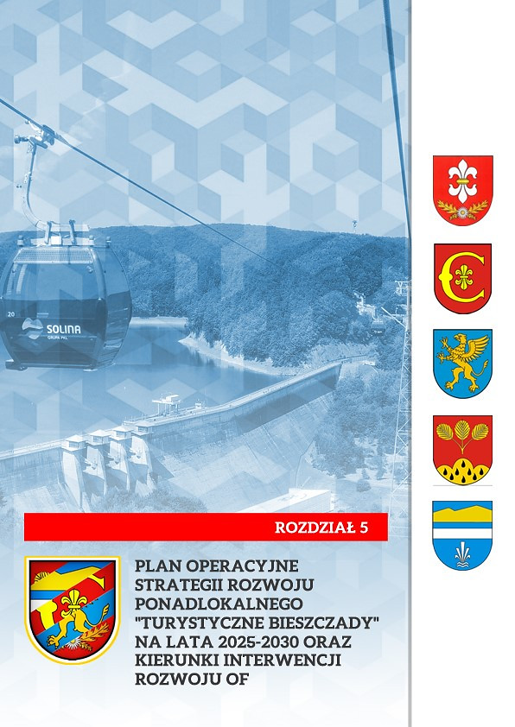
Plan operacyjny Strategii Rozwoju Ponadlokalnego "Turystyczne Bieszczady" na lata 2025-2030 oraz kierunki interwencji rozwoju

Wizja rozwoju
Długookresowa, strategiczna wizja rozwoju jest istotnym elementem każdej strategii.
W przypadku Strategii Rozwoju Ponadlokalnego „Turystyczne Bieszczady” na lata 2025-2030 jest ona opisem pożądanego stanu po zakończeniu obecnej perspektywy finansowej UE, a tym samym na koniec obowiązywania niniejszego dokumentu, przedstawiając kierunki oczekiwanych zmian w wyniku realizacji strategii. Należy zaznaczyć, że wynika ona z uwarunkowań związanych z położeniem OF „Turystyczne Bieszczady” oraz trendami rozwojowymi - zarówno globalnymi, np. demograficznymi, klimatycznymi czy technologicznymi, jak i specyficznymi dla przedmiotowego obszaru.
Wizja określona jest w wymiarze społecznym, gospodarczym i przestrzennym. Można zatem powiedzieć, że wizja stanowi cel całkowicie nadrzędny, zawierający w sobie pozostałe cele sformułowane w strategii. Jednocześnie spełnia ona zadania związane z inspirowaniem i jednoczeniem Partnerów wokół wspólnej idei. Na podstawie przeprowadzonego procesu diagnostycznego, weryfikując oczekiwania poszczególnych gmin wchodzących w skład OF „Turystyczne Bieszczady” sformułowano następującą wizję:
W 2030 roku Obszar Funkcjonalny „Turystyczne Bieszczady” stanowi silny, konkurencyjny i atrakcyjny do życia ośrodek funkcjonalny przyciągający nowych mieszkańców. Jest obszarem o wybitnej atrakcyjności turystycznej, wysokiej jakości przestrzeni publicznej oraz rozwiniętej lokalnej gospodarce, oferującej liczne całoroczne miejsca pracy. Mieszkańcy mają równy dostęp do wysokiej jakości usług oraz infrastruktury społecznej
i technicznej. Zarówno mieszkańcy, jak i licznie przybywający turyści przez cały rok korzystać mogą z rozwiniętej i wysokiej klasy infrastruktury turystycznej oraz licznych atrakcji turystycznych.
Misja partnerstwa
Misja partnerstwa, czyli jego cel nadrzędny, stanowiący przyczynę zawarcia partnerstwa i niezmienny w całym okresie jego trwania, została oparta o kluczowe wartości, wokół których zawiązało się i chce działać partnerstwo.
Misją partnerstwa jest stworzenie trwałych podstaw rozwoju i zwiększenie atrakcyjności obszaru dzięki lepszej koordynacji oraz podejmowaniu wspólnych działań, w oparciu
o wybitne walory przyrodniczo-krajobrazowe i potencjał turystyczny.
Cele strategiczne i kierunki działań
Drugim poziomem uszczegółowienia zamierzeń związanych z realizacją strategii są cele strategiczne. Wyznaczono trzy zasadnicze cele, które związane są z priorytetowymi dla Obszaru Funkcjonalnego „Turystyczne Bieszczady” obszarami współpracy. Mają one służyć realizacji zakładanej wizji. Punktem wyjścia do ich wyznaczenia były wnioski z przeprowadzonej diagnozy sytuacji społecznej, gospodarczej i przestrzennej oraz sporządzonej na ich podstawie analizie SWOT. Cele strategiczne przedstawione są również jako zamierzenia, które chcielibyśmy osiągnąć w przyszłości. Główną zasadą, która przyświecała podczas determinowania celów, było ich jasne i przejrzyste określanie, tak aby nie pozostawiały wątpliwości co do zgodności z wizją rozwoju. Należy również zaznaczyć, że zgodnie z metodą SMART są one specyficzne, mierzalne, akceptowalne, realistyczne
i określone w czasie.
Cele strategiczne zostały uszczegółowione poprzez kierunki działań, które stanowią kolejny poziom wdrażania Strategii Rozwoju Ponadlokalnego „Turystyczne Bieszczady” na lata 2025-2030. Zbiór tych kierunków pozwala na ogólne określenie zaplanowanych do realizacji przedsięwzięć.
Kierunki działań oznaczają zakres niezbędnych interwencji, które powinny być podejmowane przez gminy, wchodzące w skład OF „Turystyczne Bieszczady” oraz partnerów społecznych i gospodarczych. Kierunki działań są zatem podstawą wdrażania strategii. Wskazanie w strategii kierunków działań lub, tam gdzie to jest możliwe, konkretnych działań jest zatem bardzo istotnym elementem prac nad dokumentem strategicznym.
Przedstawiona struktura tworzy logicznie powiązany, spójny system. Realizacja działań będzie przyczyniać się do osiągania poszczególnych celów strategicznych. Dzięki realizacji przede wszystkim działań zintegrowanych, odpowiadających na potrzeby mieszkańców OF „Turystyczne Bieszczady” w kilku celach możliwe jest uzyskanie efektu synergii, co będzie miało pozytywny wpływ na rozwój obszaru. Poniższa tabela prezentuje układ struktury kierunków rozwoju Strategii Rozwoju Ponadlokalnego „Turystyczne Bieszczady.
WIZJA ROZWOJU
MISJA PARTNERSTWA
Cele strategiczne
Wymiar gospodarczy | Wymiar przestrzenny | Wymiar społeczny
1 | 2 | 3
Wspieranie obszarów o dużym potencjale turystycznym na Obszarze Funkcjonalnym „Turystyczne Bieszczady”, co przyczyni się do poprawy sytuacji społeczno-gospodarczej regionu. | Wzmocnienie infrastruktury wspierającej zrównoważony rozwój Obszaru Funkcjonalnego „Turystyczne Bieszczady” | Poprawa jakości życia mieszkańców Obszaru Funkcjonalnego 'Turystyczne Bieszczady' poprzez wzmocnienie kapitału społecznego i rozbudowę dostępnej infrastruktury społecznej
Kierunki działań | Kierunki działań | Kierunki działań
OSI I | OSI II | OSI III
Wdrożenie przedstawionych powyżej celów prowadzić będzie do realizacji oczekiwanych rezultatów wynikających z zaproponowanych kierunków działań. W związku z monitorowaniem stopnia wdrożenia oczekiwanych rezultatów zaproponowane zostały wskaźniki ich osiągnięcia, które przedstawione zostały w dalszej części opracowania, przy charakterystyce przyjętych celów strategicznych. Wartości tych wskaźników monitorowane będą w połowie okresu realizacji Strategii oraz po zakończeniu tego okresu.
Podstawą do wyznaczenia wartości bazowej poszczególnych wskaźników były dane wynikające z diagnozy sytuacji społecznej, gospodarczej i przestrzennej, opracowanej na potrzeby niniejszej Strategii, w tym identyfikacji potrzeb projektowych. Oczekiwane rezultaty mają wskazać, jakie będą przewidywane efekty planowanych działań.
Poniżej przedstawiona została charakterystyka przyjętych celów strategicznych wraz ze wskazaniem kierunków działań w ramach poszczególnych celów oraz oczekiwane rezultaty planowanych działań ze wskaźnikami ich osiągnięcia.

CEL STRATEGICZNY 1
Wspieranie obszarów o dużym potencjale turystycznym na Obszarze Funkcjonalnym „Turystyczne Bieszczady”, co przyczyni się do poprawy sytuacji społeczno-gospodarczej regionu.

W kontekście rozwoju społeczno-gospodarczego, największym potencjałem Obszaru Funkcjonalnego „Turystyczne Bieszczady” są występujące tu wybitne walory przyrodnicze i krajobrazowe, które zasadniczo wpływają na atrakcyjność turystyczną tego obszaru oraz stan i charakterystykę lokalnej gospodarki. W ramach celu strategicznego realizowane będą działania
w zakresie budowy spójnej oferty turystycznej, w oparciu o dostępne zasoby, co pozwoli na wzmocnienie lokalnej gospodarki, wzrost dochodów własnych poszczególnych gmin, wchodzących w skład OF, budowę marki i rozpoznawalności OF na szczeblu krajowym, podniesienie atrakcyjności osiedleńczej, a także pobudzenie przedsiębiorczości wśród mieszkańców.
Realizacja celu strategicznego nastąpi wskutek działalności w zakresie rozwoju dostępnej infrastruktury turystycznej z uwzględnieniem wymagań środowiskowych, m. in. poprzez tworzenie
i rozwój całorocznych, ponadlokalnych produktów turystycznych wraz z infrastrukturą towarzyszącą, tworzenie i utrzymanie szlaków turystycznych oraz rozwój szeroko pojętej infrastruktury turystycznej i rekreacyjnej na terenie OF. Warunkiem rozwoju branży turystycznej jest także prowadzenie efektywnych działań promocyjnych, których celem jest przedstawianie wizerunku OF, posiadającego wyjątkowe tereny o wybitnych walorach przyrodniczych i krajobrazowych, stwarzające doskonałe warunki do wypoczynku oraz realizacji inwestycji w zakresie infrastruktury turystycznej i rekreacyjnej. W tej kwestii kluczowe będzie zintegrowanie funkcjonujących punktów informacji turystycznej
i utworzenie spójnego systemu w celu promocji Obszaru Funkcjonalnego „Turystyczne Bieszczady”,
z kolei pogłębienie współpracy samorządowych instytucji kultury w gminach, wchodzących w skład OF pozwoli na rozwój i tworzenie nowych ponadlokalnych wydarzeń kulturalnych, rozrywkowych
i krajoznawczych, przyciągających do uczestnictwa mieszkańców OF, sąsiednich gmin oraz turystów
z całego kraju.

CEL STRATEGICZNY 1
Wspieranie obszarów o dużym potencjale turystycznym na Obszarze Funkcjonalnym „Turystyczne Bieszczady”, co przyczyni się do poprawy sytuacji społeczno-gospodarczej regionu
KIERUNKI DZIAŁAŃ | OCZEKIWANE REZULTATY PLANOWANYCH DZIAŁAŃ | WSKAŹNIKI OSIĄGNIĘCIA DZIAŁAŃ | Wartość bazowa (2023 rok) | Oczekiwany trend
- tworzenie i promowanie całorocznych, ponadlokalnych produktów turystycznych,  - promowanie OF „Turystyczne Bieszczady” jako miejsca przyjaznego inwestorom z branży turystycznej,  - tworzenie atrakcyjnych turystycznie przestrzeni rekreacyjno-wypoczynkowych z wykorzystaniem walorów przyrodniczych i krajobrazowych wraz z małą infrastrukturą np. budowa wież widokowych,  - tworzenie nowych oraz modernizacja już istniejących szlaków turystycznych wraz infrastrukturą towarzyszącą: pieszych, rowerowych, wodnych,  - rozwój infrastruktury służącej obsłudze turystyki caravaningowej, kajakowej  - budowa infrastruktury wodnej niezbędnej do uprawiania turystyki wodnej,  - budowa i rozbudowa infrastruktury dla turystów zmotoryzowanych, obejmującej m. in. ogólnodostępne parkingi w miejscach atrakcyjnych turystycznie oraz miejsca do biwakowania i postoju kamperów wraz z infrastrukturą informacyjną – tablice z mapami, drogowskazy,  - rozwój i modernizacja infrastruktury rekreacyjnej, tworzącej ofertę zarówno letniego, jak i zimowego spędzania wolnego czasu,  - tworzenie nowych atrakcji turystycznych zgodnych z obecnymi trendami np. tyrolka, paintball,  - wypożyczalnia sprzętu sportowego,  - tworzenie nowych i modernizacja istniejących miejsc noclegowych o wyżej kategoryzacji,  - utworzenie zintegrowanych punktów informacji turystycznej OF „Turystyczne Bieszczady”,  - aktywna współpraca z lokalnymi przedsiębiorcami, organizacjami pozarządowymi oraz mieszkańcami w zakresie rozwoju infrastruktury turystycznej i zagospodarowania turystycznego,  - kontynuacja i tworzenie nowych wydarzeń kulturalnych, rozrywkowych, sportowych i krajoznawczych, promujących OF „Turystyczne Bieszczady”, przy aktywnej współpracy z lokalnymi podmiotami,  - kreowanie i podejmowanie ponadlokalnych inicjatyw oraz programów poprawiających atrakcyjność inwestycyjną oraz rozwój przedsiębiorczości,  - rewitalizacja leśnej kolejki wąskotorowej,  - zakup kolejki turystycznej,  - zabezpieczanie i nadzór nad budynkami oraz ruinami budynków, stanowiącymi atrakcje turystyczne, które nie zostały wpisane do wojewódzkiego rejestru zabytków,  - stworzenie regionalnego centrum kultury łemkowskiej,  - budowa centrów turystyki aktywnej,  - budowa i modernizacja parków i placów zabaw,  - budowa i modernizacja infrastruktury narciarskiej wraz zakupem sprzętu do sportów zimowych.  - stworzenie aplikacji przewodnika turystycznego,  - rozwój infrastruktury turystycznej: pieszej, biegowej i rowerowej,  - dostosowanie obiektów/atrakcji turystycznych dla osób niepełnosprawnych  - rozbudowa infrastruktury uzdrowiskowej  - wzmocnienie poziomu bezpieczeństwa w przestrzeni publicznej, | - zwiększenie atrakcyjności i zróżnicowanie oferty turystycznej OF,  - zróżnicowanie oferty turystycznej, rekreacyjnej i sportowej,  - zwiększenie liczby turystów przybywających do OF,  - uatrakcyjnienie i zróżnicowanie oferty organizowanych wydarzeń dla mieszkańców i turystów,  - zwiększenie liczby podmiotów gospodarczych, zarejestrowanych na terenie gminy,  - zapewnienie warunków do prowadzenia działalności gospodarczej na terenie gminy,  - wzrost zainteresowania inwestorów ofertą gminy,  - wzrost liczby osób pracujących na terenie gminy,  - spadek bezrobocia.  - lepsza dostępność atrakcji przyrodniczych  - poprawa warunków dla turystyki pieszej, biegowej, rowerowej i wodnej,  - wzrost atrakcyjności gminy,  - wzrost świadomości historycznej,  - zwiększenie dostępności wody dla celów rekreacyjnych i turystycznych,  - zwiększenie dostępności wody dla produkcji energii,  - zwiększanie liczby użytkowników infrastruktury rowerowej,  - zwiększenie liczby obiektów turystycznych oferujących nowe możliwości aktywnego spędzania czasu,  - rozwój infrastruktury rekreacyjnej o miejsca które sprzyjają ochronie środowiska oraz edukacji ekologicznej,  - zwiększenie dostępności do punktów informacyjnych,  - zwiększenie liczby obiektów dostoswanych do potrzeb osób z niepełnosprawnościami,  - promowanie publicznych walorów turystycznych oraz dziedzictwa naturalnego.  - wprowadzenie innowacyjnych rozwiązań  - wspieranie rozwoju turystyki całorocznej. | liczba utworzonych produktów turystycznych (szt.) | 0
 |  | liczba zrealizowanych przedsięwzięć w zakresie budowy/rozbudowy infrastruktury turystycznej (szt.) | 0
 |  | długość nowo utworzonych szlaków turystycznych (km) | 0
 |  | liczba nowo powstałych obiektów noclegowych (szt.) | 0
 |  | długość wspartych turystycznych szlaków rowerowych o nawierzchni gruntowej  (km) | 0
 |  | długość odnowionych szlaków turystycznych  (km) | 0
 |  | liczba podmiotów gospodarki narodowej zarejestrowanych na terenie gminy (szt.) | 2614
 |  | liczba nowo powstałych miejsc obsługi kamperów (mok) | 0
 |  | liczba nowo powstałych miejsc przyjaznych kajakarzom (mpk) | 0
 |  | liczba utworzonych punktów informacji turystycznej | 0
 |  | liczba powstałych miejsc obsługi rowerzystów (mor) | 0
 |  | roczna liczba turystów korzystających ze szlaków rowerowych | 0 | 
 |  | ludność mająca dostęp do nowej i udoskonalonej infrastruktury na obszarze wiejskim | 0 | 

- tendencja rosnąca
- tendencja malejąca
- bez zmian

CEL STRATEGICZNY 2
Wzmocnienie infrastruktury wspierającej zrównoważony rozwój Obszaru Funkcjonalnego „Turystyczne Bieszczady”
Cel strategiczny zakłada poprawę poziomu rozwoju infrastruktury, która jest niezbędna zarówno do poprawy warunków bytowych mieszkańców, wzrostu wartości osiedleńczej Obszaru Funkcjonalnego „Turystyczne Bieszczady” oraz pełnienia przez przestrzeń różnych funkcji na rzecz sfery gospodarczej i społecznej, jak też do zwiększenia stopnia ochrony środowiska naturalnego, co jest istotne w obliczu zmian klimatu i idących za tym negatywnych skutków. Ukierunkowany jest m. in. na rozbudowę sieci wodociągowej i kanalizacyjnej oraz modernizację tych sieci na terenie gminy, przyczyniając się do eliminacji braków w tym zakresie. Z kolei podjęcie działań w kwestii budowy sieci gazowej pozwoli zwiększyć dostępność tego rodzaju paliwa dla mieszkańców OF i przełoży się na osiągnięcie korzystnych efektów środowiskowych w postaci redukcji emisji zanieczyszczeń do atmosfery.
Efektem realizacji celu będzie zwiększenie zdolności adaptacyjnych oraz łagodzenie negatywnych skutków zmian klimatu dla środowiska, gospodarki, mieszkańców OF „Turystyczne Bieszczady”, odwiedzających go turystów, a także całego województwa podkarpackiego. Cel wpłynie pozytywnie na zachowanie różnorodności biologicznej a przez to na jakość życia mieszkańców oraz utrwali wizerunek OF, jako terenu o wyjątkowej czystości środowiska naturalnego, atrakcyjnego przyrodniczo o wysokim poziomie zachowania i ochrony kompleksów przyrodniczych i potencjale biologicznym. Wsparcie działań prowadzących do efektywnego wykorzystania i zachowania zasobów naturalnych pozwoli na przeciwdziałanie czynnikom powodującym zagrożenie i znaczące obniżenie jakości obszarów cennych przyrodniczo.
W kontekście rozwoju elektromobilności, planowane jest tworzenie dedykowanej na jej rzecz infrastruktury, tj. stacji ładowania pojazdów elektrycznych, a także ogólnodostępnych wypożyczalni rowerów elektrycznych wraz z punktami, umożliwiającymi ich ładowanie.

CEL STRATEGICZNY 2
Wzmocnienie infrastruktury wspierającej zrównoważony rozwój Obszaru Funkcjonalnego „Turystyczne Bieszczady”
KIERUNKI DZIAŁAŃ | OCZEKIWANE REZULTATY PLANOWANYCH DZIAŁAŃ | WSKAŹNIKI OSIĄGNIĘCIA DZIAŁAŃ | Wartość bazowa (2023 rok) | Oczekiwany trend
- budowa/modernizacja komunalnych sieci kanalizacyjnych oraz budowa, modernizacja oczyszczalni ścieków komunalnych wraz z zagospodarowaniem osadów ściekowych z oczyszczalni ścieków,  - budowa przydomowych oczyszczalni ścieków wraz z zagospodarowaniem osadów ściekowych z przydomowych oczyszczalni ścieków,  - budowa/modernizacja systemów kanalizacji deszczowej,  - budowa/modernizacja systemów zaopatrzenia w wodę z uwzględnieniem ujęcia, uzdatniania oraz przesyłu wody, w tym również wyposażenie w systemy zmniejszające straty w dostawach i zmniejszające ryzyko wystąpienia awarii,  - współpraca z operatorami w zakresie budowy sieci gazociągowej,  - modernizacja istniejącej infrastruktury do selektywnego zbierania odpadów komunalnych (w tym budowa/modernizacja PSZOK, punktów napraw i przygotowania do ponownego użycia, systemowe zagospodarowanie odpadów w kompostownikach przydomowych),  - wsparcie wymiany nieefektywnych źródeł ciepła opartych o paliwa stałe, w tym zastosowanie systemów grzewczych opartych na niskoemisyjnych źródłach energii /OZE wraz z przyłączami budynków do sieci gazowej.  - kompleksowa modernizacja energetyczna obiektów użyteczności publicznej w tym: instalacja urządzeń OZE, systemów zarządzania energią, przyłączeniem do ciepła systemowego oraz promowaniem energooszczędności,  - modernizacja systemu oświetlenia ulicznego, w zakresie wdrażania rozwiązań energooszczędnych,  - tworzenie warunków do rozbudowy instalacji OZE na obszarze gminy,  - wspieranie, inicjowanie i budowa infrastruktury ładowania pojazdów elektrycznych oraz promowanie idei elektromobilności,  - budowa ogólnodostępnych wypożyczalni rowerów elektrycznych oraz punktów ładowania tych rowerów,  - zachowanie, ochrona i zrównoważone wykorzystanie systemu przyrodniczego na obszarze gminy,  - przeciwdziałanie degradacji środowiska leśnego,  - działania na rzecz zwiększenia świadomości ekologicznej mieszkańców i turystów. | - zwiększenie dostępności i jakości usług w zakresie zaopatrzenia w wodę i odprowadzania ścieków,  - zapewnienie alternatywnych dla kanalizacji sieciowej rozwiązań na terenach trudnych i wykluczonych,  - ochrona dostępnych zasobów wodnych,  - ograniczenie negatywnych skutków oddziaływania zagrożeń antropogenicznych na środowisko naturalne,  - poprawa bezpieczeństwa w ruchu pieszych i rowerzystów,  - poprawa efektywności energetycznej systemu oświetlenia ulicznego,  - rozwój elektromobilności,  - poprawa efektywności energetycznej budynków użyteczności publicznej  - wzrost świadomości ekologicznej mieszkańców oraz turystów. | mieszkania wyposażone w instalacje techniczno-sanitarne w % ogółu | 96,3
 |  | budynki mieszkalne podłączone do sieci kanalizacyjnej (%) | 42,0
 |  | korzystający z sieci gazowej w ogólnej liczbie ludności (%) | 5,94
 |  | liczba stacji ładowania samochodów elektrycznych | 0
 |  | wskaźnik lesistości na terenie of (%) | 72,4
 |  | liczba budynków użyteczności publicznych poddanych termomodernizacji w okresie realizacji strategii (szt.) | 0
 |  | liczba gospodarstw domowych, które dokonały termomodernizacji i/lub instalacji OZE i/lub wymiany źródła ciepła przy wsparciu publicznym w okresie realizacji Strategii (szt.) | 0
 |  | udział odpadów komunalnych zebranych w sposób selektywny w ogólnej liczbie zebranych odpadów komunalnych (%) | 48,36

- tendencja rosnąca
- tendencja malejąca

- bez zmian

CEL STRATEGICZNY 3
Poprawa jakości życia mieszkańców Obszaru Funkcjonalnego „Turystyczne Bieszczady” poprzez wzmocnienie kapitału społecznego i rozbudowę dostępnej infrastruktury społecznej
Podstawą rozwoju Obszaru Funkcjonalnego „Turystyczne Bieszczady” są jej mieszkańcy, w związku z tym należy podejmować działania w celu wzmacniania kapitału społecznego, w tym również wzmocnienia atrakcyjności gminy dla nowych mieszkańców. Wiąże się to z wyzwaniem dla samorządów dotyczącym zahamowania negatywnych trendów demograficznych oraz przeciwdziałania ich skutkom. Cel strategiczny odpowiada na potrzeby OF „Turystyczne Bieszczady” związane
z dostępem do odpowiedniej jakości infrastruktury związanej z opieką nad dziećmi do lat 3, wychowaniem przedszkolnym oraz edukacją, a także z infrastrukturą kulturalną i sportowo-rekreacyjną, co znacznie wpłynie na atrakcyjność OF, jako miejsca do życia.
Realizacja celu odbywać się będzie poprzez: działania na rzecz rozwoju infrastruktury i usług społecznych, obejmujących placówki oświatowe, obiekty kulturalne, placówki ochrony zdrowia oraz obiekty sportowe, działania związane z polityką zdrowotną, w tym z profilaktyką i ochroną zdrowia,
a także działania ukierunkowane na tworzenie i rozwój infrastruktury spędzania wolnego czasu, obejmującej przede wszystkim system przyjaznych przestrzeni publicznej – tj. skwerów, placów
i bulwarów, dostępnych dla osób ze szczególnymi potrzebami. Oprócz tego należy podjąć działania
w celu modernizacji i uzupełnienia bazy sportowej oraz organizacji miejsc letniego i zimowego wypoczynku, generujących ruch turystyczny, a w konsekwencji powstawanie nowych miejsc pracy.

CEL STRATEGICZNY 3
Poprawa jakości życia mieszkańców Obszaru Funkcjonalnego „Turystyczne Bieszczady” poprzez wzmocnienie kapitału społecznego i rozbudowę dostępnej infrastruktury społecznej
KIERUNKI DZIAŁAŃ | OCZEKIWANE REZULTATY PLANOWANYCH DZIAŁAŃ | WSKAŹNIKI OSIĄGNIĘCIA DZIAŁAŃ | Wartość bazowa (2023 rok) | Oczekiwany trend
- poprawa dostępu do infrastruktury społecznej, poprzez budowę i rozwój infrastruktury służącej zapewnieniu opieki nad dziećmi do lat 3 oraz wychowaniu przedszkolnemu,  - utrzymanie wysokiej jakości bazy oświatowej oraz jej modernizacja w odpowiedzi na zidentyfikowane potrzeby,  - wyposażenie placówki oświatowej w nowoczesny sprzęt komputerowy i multimedialny oraz pomoce dydaktyczno-naukowe,  - budowa, przebudowa lub modernizacja obiektów sportowych wraz z zapleczem  - doposażenie instytucji kultury oraz rozwój i modernizacja infrastruktury kulturalnej w odpowiedzi na zidentyfikowane potrzeby,  - wzmocnienie edukacji kulturalnej poprzez rozszerzenie oferty edukacyjnej, podnoszenie poziomu wiedzy o kulturze, sztuce i twórcach,  - udzielanie wsparcia dla lokalnych twórców kultury,  - digitalizacja dóbr kultury i zasobów bibliotecznych,  - rozwój i modernizacja infrastruktury rekreacyjnej, tworzącej ofertę zarówno letniego, jak i zimowego spędzania wolnego czasu,  - rozwój infrastruktury ochrony zdrowia oraz doposażenie ich w nowoczesny sprzęt i aparaturę medyczną,  - realizacja programów profilaktycznych, edukacyjnych i prozdrowotnych oraz działania na rzecz poprawy dostępności i jakości usług z zakresu ochrony zdrowia. | - zapewnienie opieki nad dziećmi do lat 3,  - zapewnienie wysokiej jakości i dostępności infrastruktury szkolnej i przedszkolnej,  - rozwój kompetencji kluczowych uczniów oraz wzmacnianie ich zdolności,  - zapewnienie wysokiej jakości i dostępności infrastruktury kulturalnej,  - zwiększenie atrakcyjności oferty kulturalnej,  - wzrost dostępności obiektów oraz urządzeń dla aktywności ruchowej,  - zwiększenie zainteresowania ofertą sportową i rekreacyjną,  - wzrost dostępności urządzeń dla aktywności ruchowej,  - rozwój oferty spędzania wolnego czasu,  - poprawa atrakcyjności, estetyki i funkcjonalności przestrzeni publicznych,  - poprawa jakości i dostępności usług opieki medycznej,  - poprawa diagnostyki i profilaktyki zdrowotnej na obszarze gminy,  - wzrost świadomości społecznej w zakresie ochrony zdrowia. | liczba ludności zameldowanej na terenie OF (os.) | 18 818
 |  | liczba utworzonych placówek zapewniających opiekę nad dziećmi do lat 3 (szt.) | 0
 |  | liczba zadań inwestycyjnych zrealizowanych w placówkach oświatowych w okresie realizacji Strategii (szt.) | 0
 |  | udział dzieci objętych wychowaniem przedszkolnym w ogólnej liczbie dzieci w wieku od 3 do 6 lat (%) | 98,33
 |  | liczba wybudowanych, zmodernizowanych lub doposażonych, obiektów kulturalnych w okresie realizacji Strategii (szt.) | 0
 |  | liczba zbudowanych, przebudowanych lub zmodernizowanych obiektów sportowych w okresie realizacji Strategii (szt.) | 0
 |  | liczba utworzonych miejsc spędzania wolnego czasu w okresie realizacji Strategii (szt.) | 0
 |  | liczba przedsięwzięć kształtujących przestrzenie publiczne, zrealizowanych w okresie realizacji Strategii (szt.) | 0
 |  | liczba działań inwestycyjnych związanych z doposażeniem placówek ochrony zdrowia w sprzęt medyczny zrealizowanych w okresie realizacji Strategii (szt.) | 0
 |  | liczba akcji profilaktyczno-diagnostycznych zrealizowanych w okresie realizacji Strategii(szt.) | 0
 |  | Liczba zdigitalizowanych zasobów kultury | 0

- tendencja rosnąca
- tendencja malejąca
- bez zmian

Spójność kierunków rozwoju gminy z kierunkami wynikającymi ze strategii rozwoju województwa
Strategia Rozwoju Ponadlokalnego „Turystyczne Bieszczady” na lata 2023-2030 wpisuje się
w ustalenia nadrzędnego dokumentu na poziomie regionalnym, jakim jest Strategia rozwoju województwa - Podkarpackie 2030. Poniżej wykazano spójność celów zdefiniowanych w niniejszej Strategii z celami określonymi w strategii na szczeblu wojewódzkim.
Tabela 1 Zgodność celów Strategii Rozwoju Ponadlokalnego „Turystyczne Bieszczady” na lata 2023-2030 ze Strategią rozwoju województwa - Podkarpackie 2030
Strategia Rozwoju Ponadlokalnego „Turystyczne Bieszczady”  na lata 2023 – 2030 | Strategia rozwoju województwa  - Podkarpackie 2030
Cel strategiczny 1  Wspieranie obszarów o dużym potencjale turystycznym na Obszarze Funkcjonalnym „Turystyczne Bieszczady”, co przyczyni się do poprawy sytuacji społeczno-gospodarczej regionu. | OBSZAR TEMATYCZNY 1.  GOSPODARKA I NAUKA  OBSZAR TEMATYCZNY 2.  KAPITAŁ LUDZKI I SPOŁECZNY  OBSZAR TEMATYCZNY 3.  INFRASTRUKTURA DLA ZRÓWNOWAŻONEGO ROZWOJU I ŚRODOWISKA
Cel szczegółowy priorytetu 1.3. Zapewnienie dobrych warunków i systemu wsparcia podmiotów gospodarczych i rolnictwa w dostosowaniu do wymagań i potrzeb współczesnej otwartej gospodarki
Cel szczegółowy priorytetu 2.5 Wzmocnienie podmiotowości obywateli, rozwój instytucji społeczeństwa obywatelskiego oraz zwiększenie ich wpływu na życie publiczne
Cel szczegółowy priorytetu 2.6. Włączenie społeczne, wzrost poziomu adaptacyjności zawodowej i integracji społecznej
w regionie
Cel szczegółowy priorytetu 3.5 Tworzenie miejsc umożliwiających prowadzenie działalności gospodarczej i rozwój usług turystycznych
Cel strategiczny 2  Wzmocnienie infrastruktury wspierającej zrównoważony rozwój Obszaru Funkcjonalnego 'Turystyczne Bieszczady'” | OBSZAR TEMATYCZNY 3.  INFRASTRUKTURA DLA ZRÓWNOWAŻONEGO ROZWOJU I ŚRODOWISKA
Cel szczegółowy priorytetu 3.1 Zapewnienie bezpieczeństwa energetycznego regionu oraz optymalizacji wykorzystania energii i zwiększenie udziału OZE w bilansie energetycznym województwa
Cel szczegółowy priorytetu 3.3 Poprawa wewnętrznej dostępności komunikacyjnej zapewniającej spójność przestrzenną regionu oraz integrację obszarów funkcjonalnych
Cel szczegółowy priorytetu 3.6 Zwiększenie odporności wszystkich struktur regionalnych na zagrożenia wynikające ze zmian klimatycznych
Cel szczegółowy priorytetu 3.7 Ograniczenie negatywnych skutków oddziaływania rozwoju cywilizacyjnego na stan środowiska
Cel szczegółowy priorytetu 3.8 Ochrona środowiska oraz zachowanie różnorodności biologicznej w regionie
Cel strategiczny 3  Poprawa jakości życia mieszkańców Obszaru Funkcjonalnego „Turystyczne Bieszczady” poprzez wzmocnienie kapitału społecznego i rozbudowę dostępnej infrastruktury społecznej | OBSZAR TEMATYCZNY 2.  KAPITAŁ LUDZKI I SPOŁECZNY  OBSZAR TEMATYCZNY 4.  DOSTĘPNOŚĆ USŁUG
Cel szczegółowy priorytetu 2.1. Podniesienie jakości edukacji i jej dostosowanie do wyzwań społeczeństwa przyszłości
Cel szczegółowy priorytetu 2.2. Zwiększenie bezpieczeństwa zdrowotnego społeczeństwa poprzez poprawę dostępności i jakości funkcjonowania systemu ochrony zdrowia
Cel szczegółowy priorytetu 2.3 Rozwój form i instytucji kultury z uwzględnieniem dziedzictwa oraz wymagań nowoczesności
Cel szczegółowy priorytetu 2.7 Kształtowanie postaw prozdrowotnych, promocja aktywności fizycznej i wsparcie sportu kwalifikowanego
Cel szczegółowy priorytetu 4.2 Poprawa zarządzania przestrzenią oraz przeciwdziałanie występowaniu wykluczenia osób i obszarów ze względu na ograniczenia ekonomiczne czy infrastrukturalne
Źródło: Opracowanie własne


Kluczowe działania – projekty strategiczne

Proces definiowania projektów pozwolił przejść od fazy diagnostycznej (jakimi potencjałami dysponuje partnerstwo i z jakimi wyzwaniami musi się zmierzyć) do opisu ogólnych założeń projektów (jakie działania należy podjąć). Proces ten przeprowadzony został w kilku etapach:
1. Refleksja na temat problemów, potrzeb i potencjałów, która prowadzona była (głównie) w fazie diagnostycznej. Informacje w tym zakresie pozyskiwane były poprzez spotkania strategiczne z przedstawicielami samorządów oraz na podstawie przeprowadzonej Diagnozy sytuacji społecznej, gospodarczej i przestrzennej. Powyższe formy pozwoliły na określenie dziedzin wymagających podjęcia szczególnej interwencji oraz zidentyfikowanie ogólnych pomysłów realizacyjnych.
2. Zgłaszanie wstępnych propozycji projektowych przez członków Zespołu Operacyjnego. Wstępne propozycje formułowane były na podstawie przeprowadzonej diagnozy oraz wiedzy i doświadczenia członków Rady Porozumienia i Zespołu Operacyjnego. Możliwość zgłaszania propozycji projektowych mają również partnerzy społeczno-gospodarczy, którzy dokonują zgłoszenia za pośrednictwem gmin.
3. Analiza i ocena wstępnych propozycji projektowych pod kątem zgodności z kryteriami oceny projektów strategicznych, a następnie propozycja dokonania uzupełnień i/lub grupowania w zintegrowane wiązki (koncepcje projektowe):
Kryteria oceny projektu strategicznego:
1 Czy projekt jest partnerski, tzn. realizowany wspólnie przez uczestników porozumienia lub wytwarzający wspólny rezultat dla całego Partnerstwa?
2 Czy projekt jest zintegrowany, tzn. rozwiązuje szerszy zakres problemów, wykorzystując szerszy zakres potencjałów, odpowiadających na potrzeby różnych grup osób?
3 Czy projekt oddziałuje ponadlokalnie, tzn. ma wpływ na rozwój więcej niż jednej gminy?
4 Czy projekt jest zgodny z celami strategicznymi, tzn. czy projekt wpisuje się w cele strategiczne oraz łączy przynajmniej dwa z czterech wymiarów (gospodarczy, społeczny, środowiskowy, przestrzenny)?
5 Czy projekt jest komplementarny, tzn. wykazuje powiązanie z innymi projektami w ramach tworzonej Strategii (spójność) oraz innymi przesądzonymi projektami na obszarze partnerstwa?
Kryteria dodatkowe projektu strategicznego:
KRYTERIA DODATKOWE
Jakość usług | Projekt powinien przyczyniać się do poprawy jakości świadczonych usług na obszarze więcej niż jednej gminy
Wpływ finansowy | Projekt powinien przyczyniać się do obniżenia kosztów świadczenia usług publicznych lub zwiększać przychody gmin Partnerstwa
Projekt mieszany | Projekt powinien łączyć w sobie działania inwestycyjne i nie inwestycyjne (tzw. twarde i miękkie)
Projekt mieszany | Projekt powinien łączyć w sobie zróżnicowane zakresy przedmiotowe
4. Omówienie koncepcji projektowych z interesariuszami podczas warsztatów tematycznych.
W wyniku dyskusji koncepcje projektowe podlegały uzupełnieniu, przeformułowaniu, pojawiły się również propozycje nowych projektów.
5. Wstępne opracowanie przedsięwzięć odbywało się w ramach Zespołu Operacyjnego i miało na celu ich rozwinięcie merytoryczne (celowość, potrzeba realizacji, oczekiwane rezultaty, możliwości zaangażowania poszczególnych partnerów). Na tym etapie dokonywano łączenia koncepcji projektowych oraz niewielkich modyfikacji pierwotnych założeń niektórych z nich.
6. Ponowna ocena tak przygotowanych przedsięwzięć, której efektem było pogrupowanie na projekty strategiczne oraz projekty uzupełniające. Ostateczna wersja listy projektów zostanie przyjęta przez Radę Porozumienia. Jednocześnie w ramach systemu zarządzania Strategią, przyjęto zasady aktualizacji listy projektów, wynikające z procesu wyłaniania projektów partnerskich oraz weryfikacji obecnych założeń wskazanych w Strategii.
Projekty strategiczne
Projekty strategiczne to kompleksowe działania mające na celu realizację założonych celów strategicznych, kluczowe z punktu widzenia całego Partnerstwa i dotyczące szerokiego obszaru wyzwań. Cele strategiczne oraz przyczyniające się do ich realizacji kierunki działań, opisane zostały
w poprzednim rozdziale.
Warto dodać, że realizacja poszczególnych działań ujętych w Strategii będzie uwzględniać rozwiązania:
- sprzyjające ochronie środowiska, ograniczaniu wpływu zmian klimatu;
- realizowane zgodnie zasadą równości szans i niedyskryminacji
- przyczyniające się do osiągnięcia oczekiwanych rezultatów planowanych działań, a w konsekwencji określonej wizji rozwoju Obszaru Funkcjonalnego „Turystyczne Bieszczady”.
W wyniku opisanego procesu wyboru strategicznego przygotowane zostały propozycje karty zadań projektów strategicznych, spełniających wymagane warunki projektu partnerskiego, zintegrowanego i komplementarnego, będących jednocześnie najbardziej kompleksową odpowiedzią na zidentyfikowane w ramach diagnozy potrzeby i wyzwania oraz realizujące wypracowane cele strategiczne. Projekty te, zgodnie z dokonanymi ustaleniami, realizowane będą w każdej z gmin, wchodzących w skład Obszaru Funkcjonalnego „Turystyczne Bieszczady”, przyczyniając się do realizacji Wizji Rozwoju, która została określona w niniejszej Strategii.
Wskazane w kartach zadań projekty mogą być również realizowane w ramach instrumentu IIT, zgodnie z art. 36 ustawy z dnia 28 kwietnia 2022 r. o zasadach realizacji zadań finansowanych ze środków europejskich w perspektywie finansowej 2021-2027 (Dz. U. z 2022 r. poz. 1079). Lista projektów planowanych do dofinansowania w ramach Instrumentu IIT, stanowi załącznik nr 1 do niniejszej Strategii.
Tabela 2 Karty zadań projektów strategicznych, służących realizacji Strategii Rozwoju Ponadlokalnego „Turystyczne Bieszczady” na lata 2025-2030
Lp. | Nazwa zadania i zakres | Lokalizacja zadania | Okres realizacji | Szacunkowa wartość zadania w zł | Wskaźniki | Źródła finansowania | Cel strategiczny
Karta zadania 1 | „Aktywne Bieszczady” Utworzenie atrakcji turystycznych na obszarze oddziaływania Strategii Ponadlokalnej” | Cisna  Solina | 2025-2027 | 15 000 000 | Opisano w rozdziale 5 | Fundusze Europejskie dla Podkarpacia 2021-2027; Działanie 06.02  -Środki własne. | I
Karta zadania nr 2 | Budowa atrakcji turystycznych na obszarze oddziaływania Strategii Ponadlokalnej wraz z infrastrukturą towarzyszącą | Cisna  Solina | 2025-2027 | 15 000 000 | Opisano w rozdziale. 5 | Fundusze Europejskie dla Podkarpacia 2021-2027; Działanie 06.02  Środki własne. | I
Karta zadania nr 3 | Na Szmaragdowym Szlaku- Nowa jakość turystyki w Bieszczadach. celem projektu jest zbudowanie promenady – ciągu pieszo-rowerowego nad brzegiem Jeziora Solińskiego, budowa wieży widokowej, parkingu oraz rozwój nowoczesnej oferty turystycznej na terenie objętym strategią. | Solina  Cisna  Olszanica | 2025-2026 | 15 000 000 | Opisano w rozdziale 5 | Fundusze Europejskie dla Podkarpacia 2021-2027; Działanie 06.02  Środki własne. | I
Karta zadania nr 4 | Karpackie Centrum Turystyki Aktywnej - celem projektu będzie stworzenie transgranicznej trasy rowerowej Velo Carpatia oraz rozwój turystyki rowerowej w Gminie Solina, Olszanica i Cisna | Solina  Cisna  Olszanica | 2025-2026 | 15 000 000 | Opisano w rozdziale 5 | Fundusze Europejskie dla Podkarpacia 2021-2027; Działanie 06.02  Środki własne | I
Karta zadania nr 5 | „Bieszczad.ski Wańkowa – zimowa wizytówka województwa podkarpackiego” – rozwój infrastruktury związanej z możliwością uprawiania sportów oraz aktywności ruchowych atrakcji zimowych i letnich z uwzględnieniem infrastruktury uzdrowiskowej na terenie Gminy Solina | Olszanica  Solina | 2025-2027 | 15 000 000 | Opisano w rozdziale 5 | Fundusze Europejskie dla Podkarpacia 2021-2027; Działanie 06.02  Środki własne. | I
Karta zadania nr 6 | „Tworzenie i rozwój infrastruktury turystycznej ze szczególnym uwzględnieniem oferty caravaningowej, rowerowej i kajakowej, realizowanej na terenie miejscowości Wańkowa, Zwierzyń oraz gminy uzdrowiskowej Solina” | Olszanica  Solina | 2025-2027 | 15 000 000 | Opisano w rozdziale 5 | Fundusze Europejskie dla Podkarpacia 2021-2027; Działanie 06.02  Środki własne | I
Karta zadania nr 7 | Partnerstwo dla Zrównoważonego Rozwoju Turystki i Rekreacji Pogranicza | Baligród  Cisna  Komańcza  Olszanica  Solina | 2025-2027 | 15 000 000 | Opisano w rozdziale 5 | Fundusze Europejskie dla Podkarpacia 2021-2027; Działanie 06.02  Środki własne | I
Karta zadania nr 8 | Centrum Obsługi Turystyki Pogranicza | Baligród  Solina  Komańcza | 2025-2027 | 15 000 000 | Opisano w rozdziale 5 | Fundusze Europejskie dla Podkarpacia 2021-2027; Działanie 06.02  Środki własne. | I
Karta zadania nr 9 | Rewitalizacja leśnej kolejki wąskotorowej | Komańcza | 2025-2027 | 15 000 000 | Opisano w rozdziale 5 | Fundusze Europejskie dla Podkarpacia 2021-2027; Działanie 06.02  Środki własne | I
Karta  zadania  nr 10 | Rozwój Turystyki Rowerowej na terenie Powiatu Leskiego | Solina  Olszanica | 2025-2027 | 15 000 000 | Opisano w rozdziale 5 | Fundusze Europejskie dla Podkarpacia 2021-2027; Działanie 06.02  Środki własne | I
Karta zadania nr 11 | Rozwój turystyki rowerowej w Powiecie Leskim poprzez budowę dróg rowerowych i MOR | Solina  Cisna | 2025-2027 | 15 000 000 | Opisano w rozdziale 5 | Fundusze Europejskie dla Podkarpacia 2021-2027; Działanie 06.02  Środki własne | I
- | Poprawa bezpieczeństwa publicznego | Baligród  Cisna  Komańcza  Olszanica  Solina | 2025-2030 | 15 000 000 | - | Fundusze Europejskie dla Podkarpacia 2021-2027;  Priorytet 2 Energia i środowisko,  Środki własne | I
- | Rozwój infrastruktury turystycznej zimowej i letniej, wraz z infrastrukturą towarzyszącą | Baligród  Cisna  Komańcza  Olszanica  Solina | 2025-2030 | 30 000 000 | - | Fundusze Europejskie dla Podkarpacia 2021-2027;  Fundusze Europejskie dla Polski Wschodniej 2021-2027;  Środki własne. | I
- | Budowa i promocja marki OF „Turystyczne Bieszczady” poprzez utworzenie portalu internetowego oraz aplikacji mobilnej o charakterze turystycznym oraz kulturalnym, a także opracowanie innych materiałów promocyjnych | Baligród  Cisna  Komańcza  Olszanica  Solina | 2025-2030 | 5 000 000 | - | Fundusze Europejskie dla Podkarpacia 2021-2027;  Fundusze Europejskie na Rozwój Cyfrowy 2021 – 2027;  Środki własne | I
- | Rozwój zagospodarowania turystycznego OF „Turystyczne Bieszczady” poprzez tworzenie i utrzymanie szlaków turystycznych oraz modernizację obiektów noclegowych i gastronomicznych | Cisna  Komańcza | 2025-2030 | 15 000 000 | - | Fundusze Europejskie dla Podkarpacia 2021-2027;  Środki własne | I
- | Inwestycje w infrastrukturę wodno-kanalizacyjną:  - budowa oraz modernizacja sieci wodociągowej,  - budowa sieci kanalizacyjnej.  - budowa przydomowych oczyszczalni ścieków,  - budowa oczyszczalni ścieków, przepompowni ścieków oraz stacji uzdatniania | Baligród  Cisna  Komańcza  Olszanica  Solina | 2025 -2030 | 65 000 000,00 | - | Fundusze Europejskie dla Podkarpacia 2021-2027;  Fundusze Europejskie na Infrastrukturę, Klimat i Środowisko;  Rządowy Fundusz Polski Ład: Program Inwestycji Strategicznych;  Narodowy Fundusz Ochrony Środowiska i Gospodarki Wodnej;  Środki własne. | II
- | Budowa ciągów pieszo rowerowych oraz ścieżek rowerowych na obszarze OF „Turystyczne Bieszczady” | Baligród  Cisna  Komańcza  Olszanica  Solina | 2025 -2030 | 20 000 000,00 | - | Fundusze Europejskie dla Podkarpacia 2021-2027;  Fundusze Europejskie dla Polski Wschodniej 2021-2027;  Środki własne. | II
- | Modernizacja systemu oświetlenia ulicznego (wymiana i montaż nowych lamp energooszczędnych) na obszarze OF „Turystyczne Bieszczady |  | 2025 -2030 | 15 000 000,00 | - | Fundusze Europejskie dla Podkarpacia 2021-2027;  Środki własne. | II
- | Budowa stacji ładowania samochodów elektrycznych, a także rowerów oraz hulajnóg na terenie OF „Turystyczne Bieszczady” | Cisna  Solina | 2025 -2030 | 5 000 000 | - | Fundusze Europejskie dla Podkarpacia 2021-2027;  Fundusze Europejskie na Infrastrukturę, Klimat i Środowisko;  Fundusze Europejskie dla Polski Wschodniej 2021-2027;  Środki własne. | II
- | Rozwój infrastruktury rekreacyjnej, poprzez budowę tematycznych placów zabaw, lodowiska oraz basenu | Cisna  Olszanica  Solina | 2025-2030 | 15 000 000 | - | Fundusze Europejskie dla Podkarpacia 2021-2027;  Środki własne. | III
- | Modernizacja obiektów sportowo – rekreacyjnych na obszarze OF „Turystyczne Bieszczady” | Baligród  Cisna  Komańcza  Olszanica  Solina | 2025-2030 | 10 000 000 | - | Fundusze Europejskie dla Podkarpacia 2021-2027;  Środki własne | III
- | Zagospodarowanie przestrzeni publicznej, poprzez tworzenie ogólnodostępnych skwerów, placów, fontanny multimedialnej oraz ścieżek spacerowych wraz z elementami małej architektury | Baligród  Cisna  Komańcza  Olszanica  Solina | 2025-2030 | 10 000 000 | - | Fundusze Europejskie dla Podkarpacia 2021-2027;  Rządowy Fundusz Polski Ład: Program Inwestycji Strategicznych;  Środki własne | III
- | Zagospodarowanie przestrzeni publicznej, poprzez tworzenie ogólnodostępnych skwerów, placów, fontanny multimedialnej oraz ścieżek spacerowych wraz z elementami małej architektury | Baligród  Cisna  Komańcza  Olszanica  Solina | 2025 -2030 | 10 000 000 | - | Fundusze Europejskie dla Podkarpacia 2021-2027;  Rządowy Fundusz Polski Ład: Program Inwestycji Strategicznych;  Środki własne | III
- | Budowa wielofunkcyjnych obiektów kulturalnych | Komańcza  Solina | 2025 -2030 | 5 000 000 | - | Fundusze Europejskie dla Podkarpacia 2021-2027;  Fundusze Europejskie na Infrastrukturę, Klimat i Środowisko;  Środki własne. | III
- | Budowa oraz modernizacja infrastruktury zapewniającej opiekę nad dziećmi do lat 3, wychowania przedszkolnego oraz oświatowej na terenie OF „Turystyczne Bieszczady” wraz z doposażeniem placówek oświatowych w nowoczesne pomoce dydaktyczne | Baligród  Cisna  Komańcza  Olszanica  Solina | 2025-2030 | 20 000 000 | - | Fundusze Europejskie dla Podkarpacia 2021-2027;  Ministerstwo Edukacji i Nauki  Środki własne. | III
Źródło: Opracowanie własne


Model struktury funkcjonalno-przestrzennej wraz z ustaleniami i rekomendacjami w zakresie kształtowania i prowadzenia polityki przestrzennej

Struktura funkcjonalno-przestrzenna obszaru funkcjonalnego to system powiązanych ze sobą różnych elementów zagospodarowania pełniących określone funkcje, które łącznie tworzą jego spójny obraz. Elementami tej struktury są zarówno poszczególne części tego obszaru, które tworzą złożone systemy (np. ośrodki osadnicze, węzły ekologiczne, tereny produkcji rolniczej), tereny różniące się między sobą przeznaczeniem, użytkowaniem, jak i sieci infrastrukturalne (transportowe, elektroenergetyczne), które umożliwiają kontakty i powiązania pomiędzy poszczególnymi częściami obszaru funkcyjnego.
Głównym celem kształtowanego modelu struktury funkcjonalno-przestrzennej Obszaru Funkcjonalnego „Turystyczne Bieszczady” jest wykorzystanie wykształconej struktury osadniczej do dynamizacji rozwoju oraz stworzenie warunków do racjonalnego organizowania przestrzeni i egzekwowania ładu przestrzennego dla realizacji działań będących odpowiedzią na wyzwania rozwojowe OF. Model ten będzie sprzyjał zwiększaniu dyfuzji rozwoju z miejsc i ośrodków cechujących się relatywnie wysokim stopniem rozwoju i mających szanse na uzyskanie wysokiej dynamiki wzrostu do obszarów o niższych wskaźnikach rozwojowych, które z ośrodkami tymi mogą być lepiej powiązane dzięki rozwojowi infrastruktury transportowej i telekomunikacyjnej, a także dzięki dostępowi do informacji dostępnej w tych ośrodkach i zacieśniania kooperacji z instytucjami i firmami w nich funkcjonującymi.
Zagospodarowanie przestrzenne OF „Turystyczne Bieszczady” powinno umożliwiać osiągnięcie trwałego wzrostu gospodarczego, przy zapewnieniu poprawy stanu środowiska przyrodniczego i umożliwieniu obecnym i przyszłym mieszkańcom obszaru dostępu do zasobów przyrody i dóbr kultury. Powinno ono także zwiększać integrację funkcjonalną pomiędzy najważniejszymi ogniwami układu osadniczego i gospodarczego, ich relacje z układem regionalnym oraz powiązania z otoczeniem krajowym i międzynarodowym. Sposób zagospodarowania i rozmieszczenie poszczególnych elementów zagospodarowania sprzyjać powinien również eliminowaniu lub minimalizowaniu konfliktów przestrzennych, które mogą powstać pomiędzy funkcjami społeczno-gospodarczymi
i poszczególnymi podmiotami gospodarczymi na tle wykorzystywania ograniczonej przestrzeni i jej zasobów.
Model struktury funkcjonalno-przestrzennej
Model struktury funkcjonalno-przestrzennej Obszaru Funkcjonalnego „Turystyczne Bieszczady”, uwzględniając regionalną politykę rozwoju określoną w Strategii rozwoju województwa - Podkarpackie 2030, organizuje warunki przestrzenne dla alokacji funkcji społeczno-gospodarczych
i poszczególnych inwestycji. Określone w Strategii inicjatywy lokalne stanowią komplementarne przedsięwzięcia wobec projektów strategicznych i łącznie przyczyniają się do realizacji priorytetów rozwojowych, które są w pełni spójne z celami wyznaczonymi na poziomie regionalnym.
Na strukturę funkcjonalno-przestrzenną OF „Turystyczne Bieszczady” składają się elementy stanowiące niezależnie funkcjonujące układy i struktury lub budujące strefy funkcjonalne będące obszarami o zbliżonych bądź powiązanych funkcjach i kierunkach rozwoju, które ukształtowały się
w wyniku rozwoju obszaru i działalności człowieka. Funkcjonowanie i rozwój elementów antropogenicznych struktury przestrzennej uzależnione są od warunków przyrodniczych, czyli elementów składających się na układ naturalny współtworzący niniejszą strukturę.

Mapa 3 Model struktury funkjonalno – przestrzennej – Uwarunkowania przyrodnicze i infrastrukturalne
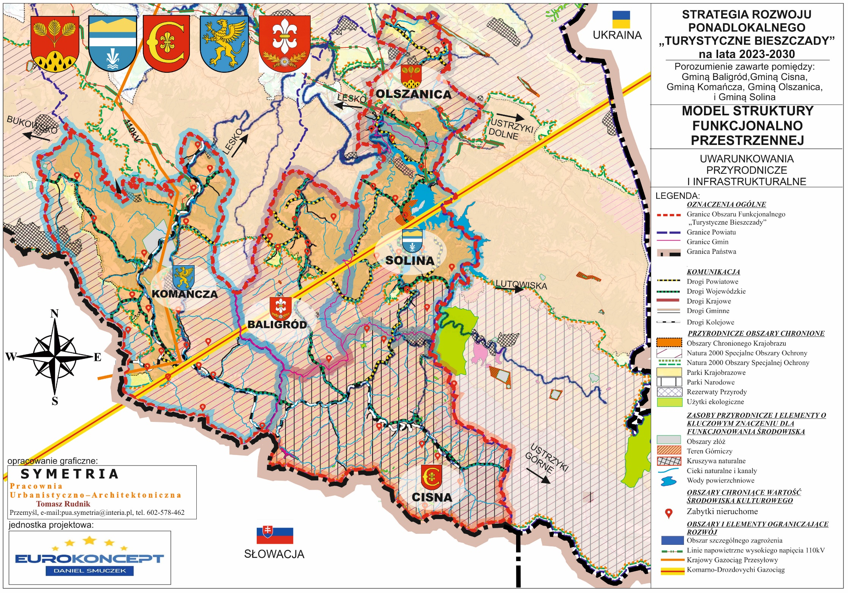

Mapa 4 Model struktury funkcjonalno – przestrzennej – Funkcje terenów w obszarze funkcjonalnym
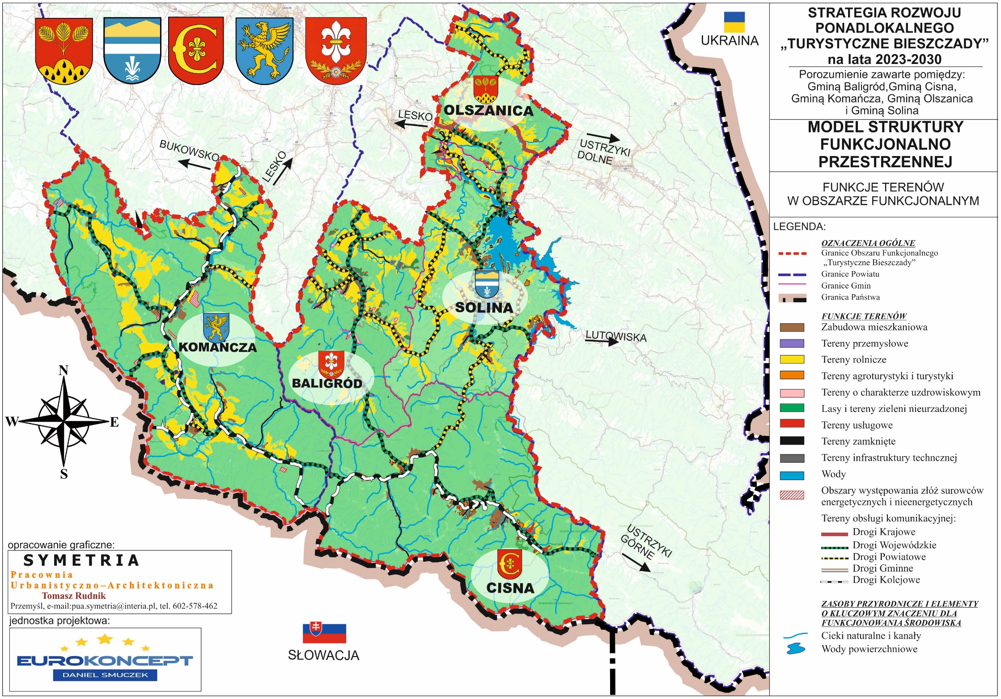

Mapa 5 Model struktury funkcjonalno przestrzennej – Obszary strategicznej interwencji

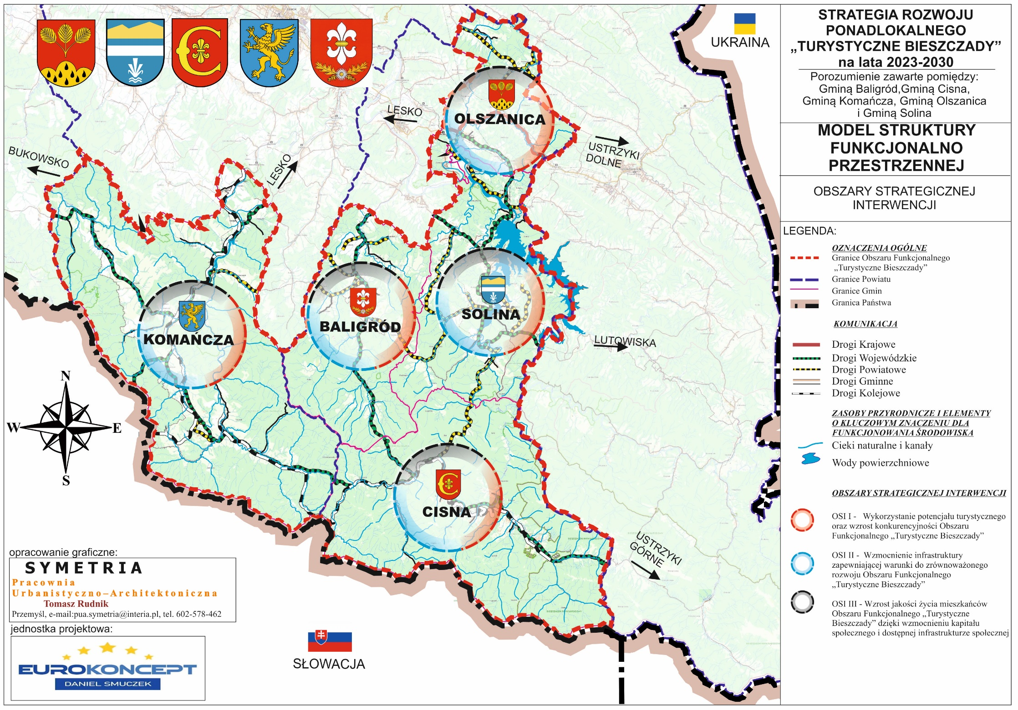

Mapa 6 Model struktury funkcjonalno – przestrzennej – Wieloletni plan inwestycyjny
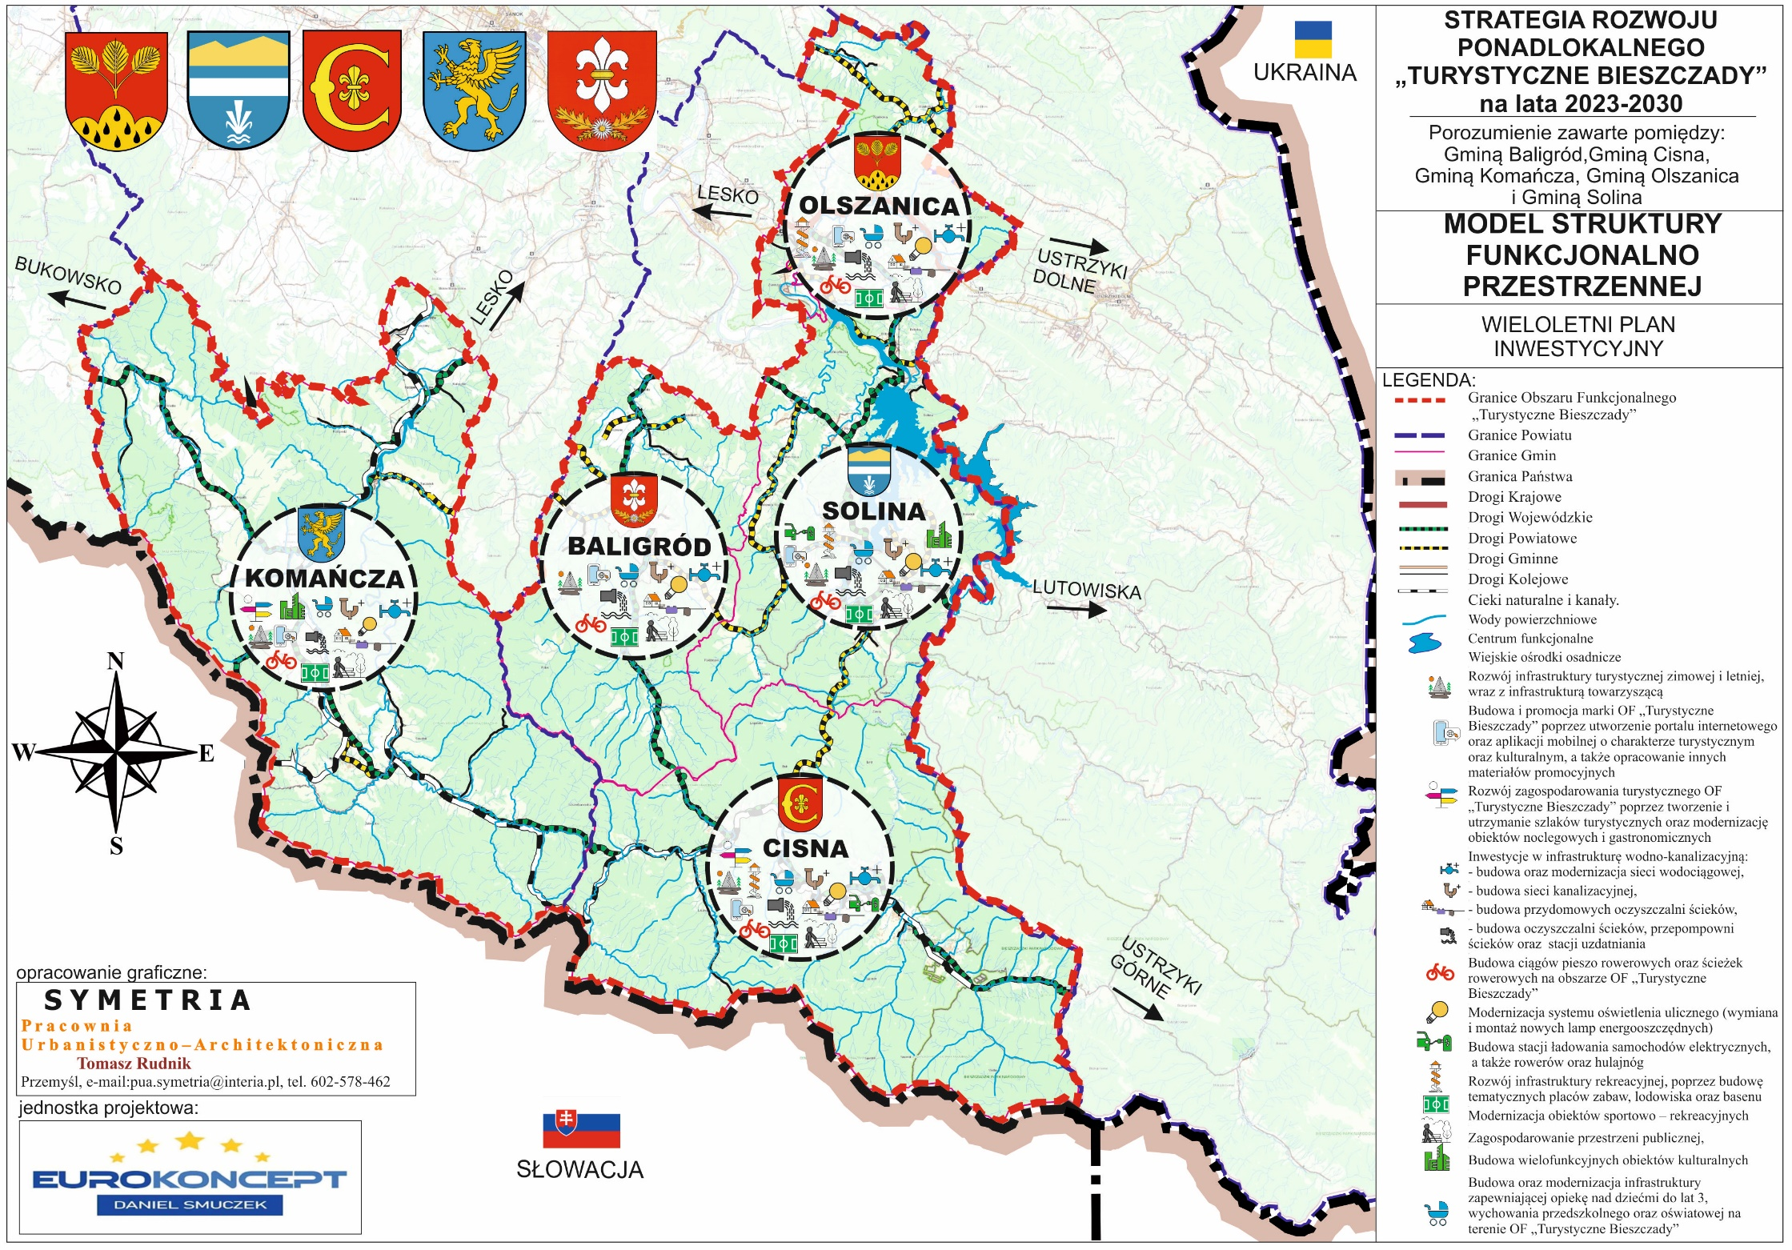

Ustalenia i rekomendacje w zakresie lokalnych polityk przestrzennych
Ustalenia i rekomendacje dotyczące prowadzenia polityki przestrzennej w Strategii Rozwoju Ponadlokalnego „Turystyczne Bieszczady” zostały opracowane na podstawie diagnozy stanu obecnego, istniejących uwarunkowań funkcjonalno-przestrzennych oraz zapisów dotyczących polityki przestrzennej w obowiązującym w poszczególnych gminach studium uwarunkowań i kierunków zagospodarowania przestrzennego.
Obszary o wysokich walorach przyrodniczo-krajobrazowych:
- zachowanie istniejących form zagospodarowania (lasy, zbiorniki i wodne),
- dążenie do zachowania i odtworzenia naturalnych form krajobrazu leśnego, dolin rzecznych
i równowagi ekologicznej podstawowych ekosystemów,
- tworzenie warunków do rozwoju gospodarczego, uwzględniającego i zapewniającego ochronę podstawowych procesów ekologicznych,
- zapobieganie degradacji i zrównoważony rozwój terenów wchodzących w skład Bieszczadzkiego Parku Narodowego, parków krajobrazowych, obszarów chronionego krajobrazu, obszarów Natura 2000 oraz rezerwatów przyrody,
- ochrona wód powierzchniowych i podziemnych, zgodnie z warunkami stref ochronnych, na terenie poszczególnych gmin OF, w tym uporządkowanie gospodarki wodno-ściekowej,
- ochrona istniejących zasobów leśnych poprzez racjonalne wykorzystanie i zagospodarowanie w celach rekreacyjnych i turystycznych, ochrona i zachowanie spójności kompleksów leśnych,
- ochrona udokumentowanych złóż surowców mineralnych przed zagospodarowaniem mogącym utrudnić lub uniemożliwić ich zrównoważoną eksploatację,
- optymalne zagospodarowanie istniejących szlaków pieszych i rowerowych, wyznaczenie miejsc odpoczynku, biwakowania, ścieżek edukacyjnych, punktów widokowych, zgodnie z zasadami ochrony terenów o wysokich walorach przyrodniczych i krajobrazowych.
Obszary lokalizacji zasobów dziedzictwa kulturowego:
- ochrona konserwatorska i renowacja zabytków,
- eksponowanie i wykorzystywanie zabytków w celach turystycznych w sposób zrównoważony, umożliwiający zachowanie i utrzymanie zabytku,
- zachowanie zieleni w otoczeniu zabytków,
- promowanie zasobów dziedzictwa kulturowego w formie kompleksowej, by stanowiły całościowy zasób kulturowy udostępniony odwiedzającym,
- odpowiednie oznakowanie miejsc o wysokich walorach przyrodniczo-krajobrazowych i zabytków.
Obszary lokalizacji infrastruktury społecznej:
- modernizacja i poprawa stanu siedzib gminnych instytucji, w tym także ich estetyki,
- likwidacja barier architektonicznych i poprawa dostępności obiektów użyteczności publicznej dla osób z niepełnosprawnościami różnego typu,
- zapewnienie dogodnej dostępności komunikacyjnej obiektów użyteczności publicznej, udogodnienia dla rowerzystów, bezpieczne przejścia dla pieszych,
- dbałość o ład przestrzenny i estetykę przestrzeni publicznych wokół obiektów użyteczności publicznej,
- zwiększanie funkcjonalności obiektów użyteczności publicznej i w miarę możliwości łączenie różnych, uzupełniających się funkcji w jednym obiekcie.
Obszary o rozwiniętej lub przeważającej funkcji mieszkaniowej:
- zapewnienie wysokiej jakości życia mieszkańców poprzez dostęp do wysokiej jakości infrastruktury technicznej: dróg, chodników, sieci wodociągowej i kanalizacyjnej,
- kształtowanie funkcjonalnych układów zabudowy zgodnie z zasadami ładu przestrzennego, dostępnych komunikacyjne, wyposażonych w niezbędną infrastrukturę i mających dostęp do funkcji pozamieszkaniowych,
- zapewnienie zieleni oraz dostępu do terenów rekreacji i wypoczynku,
- zapobieganie niekontrolowanemu rozpraszaniu się zabudowy, dbałość o optymalne wykorzystanie obecnych terenów zabudowanych, skupianie zabudowy i zachowywanie ciągłości układów przestrzennych,
- lokalizacja usług nieuciążliwych, wynikających z uzasadnionych potrzeb mieszkańców, w obrębie istniejących układów przestrzennych,
- ograniczenie zabudowy na obszarach gruntów o wysokich klasach bonitacyjnych poza zwartą zabudową, dopuszczenie w tych miejscach zabudowy gospodarczej związanej z produkcją rolną,
- dbałość o ład przestrzenny terenów mieszkaniowych, objęcie ich miejscowym planem zagospodarowania przestrzennego.
Obszary o funkcji gospodarczej
- stworzenie warunków do przestrzennej koncentracji usług,
- zapewnienie miejscom koncentracji usług dostępu do niezbędnej infrastruktury technicznej,
- ograniczenie negatywnego wpływu terenów koncentracji usług na sąsiadujące z nimi tereny mieszkaniowe, środowisko oraz krajobraz,
- rozwój bazy gastronomiczno-noclegowej na rzecz rozwoju turystyki, zgodnie z zasadami prowadzenia usług, w tym nieuciążliwych na terenach mieszkaniowych,
- zapewnienie infrastruktury niezbędnej do prowadzenia działalności usługowej, w tym infrastruktury wodno-ściekowej,
- wykorzystanie obecnie niewykorzystywanych rezerw terenowych i nieruchomości pod działalność turystyczną.
Obszary o przeważającej funkcji rolniczej:
- ochrona gleb poprzez hamowanie procesów degradacyjnych oraz zakaz zabudowy na terenach o wysokich klasach bonitacyjnych gleb,
- zachowanie istniejących zadrzewień śródpolnych,
- dbałość o właściwe stosunki wodne obszaru,
- wyposażenie obszarów produkcji rolnej w niezbędną infrastrukturę,
- wspieranie zwiększania areału gospodarstw,
- zakaz lokalizacji działalności uciążliwej lub szkodliwej dla rolnictwa na obszarach wykorzystywanych rolniczo,
- rozwój drobnego przetwórstwa rolno-spożywczego, opartego na ekologicznych technologiach produkcji.
Obszar Funkcjonalny „Turystyczne Bieszczady”:
- zachowanie ładu i spójności przestrzennej poprzez kontynuowanie tradycyjnych form osadnictwa, utrzymanie skali i struktury jednostek osadniczych, kształtowanie formy architektonicznej nowych obiektów w nawiązaniu do istniejącej architektury, opracowywanie i aktualizowanie miejscowych planów zagospodarowania przestrzennego,
- utrzymanie skali i struktury jednostek gospodarczych,
- ograniczenie rozproszenia zabudowy przez rozwój budownictwa na zasadzie dogęszczania istniejących jednostek osadniczych,
- organizacja przestrzeni publicznej, miejsc wypoczynku, rekreacji, skwerów, placów, zieleni urządzonej,
- poprawa stanu środowiska naturalnego poprzez uregulowanie gospodarki wodno-ściekowej,
- poprawa stanu powietrza atmosferycznego i dbałość o wpływ na zmiany klimatu poprzez zwiększenie stopnia wykorzystania OZE, termomodernizację budynków, obiektów użyteczności publicznej i siedzib podmiotów gospodarczych.
- ochrona terenów szczególnie ważnych z punktu widzenia publicznych celów ponadlokalnych
i lokalnych jak: realizacja inwestycji komunalnych, usług publicznych, infrastruktury technicznej, realizacji dróg.


Obszary strategicznej interwencji

Biorąc pod uwagę terytorialny wymiar niniejszej Strategii, OF „Turystyczne Bieszczady” położony jest w obrębie wydzielonych obszarów specjalnych, które zostały wyznaczone
w strategicznych i planistycznych dokumentach krajowych i wojewódzkich. W celu ich identyfikacji zostały przeanalizowane następujące dokumenty:
- Krajowa Strategia Rozwoju Regionalnego 2030 (KSRR 2030),
- Strategia rozwoju województwa - Podkarpackie 2030,
- Plan Zagospodarowania Przestrzennego Województwa Podkarpackiego - Perspektywa 2030.
Przez obszary specjalne rozumie się:
- OF (obszary funkcjonalne) – obszary, na których występuje względnie wyodrębniający się, intensywny i otwarty system powiązań społecznych, gospodarczych lub przyrodniczych, uwarunkowanych cechami środowiska geograficznego (przyrodniczego i antropogenicznego). Szczególnym typem obszaru funkcjonalnego jest miejski obszar funkcjonalny;
- OSI (obszary strategicznej interwencji) – określone w strategii rozwoju obszary o zidentyfikowanych lub potencjalnych powiązaniach funkcjonalnych lub o szczególnych warunkach społecznych, gospodarczych lub przestrzennych, decydujących o występowaniu barier rozwoju lub trwałych, możliwych do aktywowania potencjałów rozwojowych, do którego jest kierowana interwencja publiczna, łącząca inwestycje – w szczególności gospodarcze, infrastrukturalne lub dotyczące zasobów ludzkich, finansowane z różnych źródeł lub przez rozwiązania regulacyjne

1. OSI Krajowe - Krajowa Strategia Rozwoju Regionalnego 2030 (KSRR 2030):
- Wschodnia Polska
Wschodnia część kraju w największym stopniu skupia obszary zagrożone marginalizacją, a jej województwa - lubelskie, podkarpackie, podlaskie, świętokrzyskie, warmińsko-mazurskie znajdują się w grupie regionów o zdecydowanie niższym poziomie konkurencyjności w porównaniu do średniej w Unii Europejskiej. W zasięgu OSI Wschodnia Polska znajduje się OF „Turystyczne Bieszczady”.
Mapa 7 Wschodnia Polska
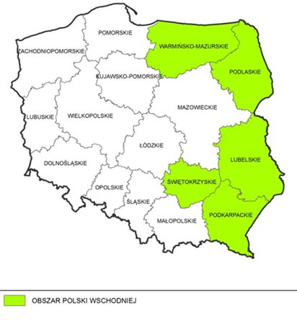
Źródło: Strategia rozwoju województwa – Podkarpackie 2030
- Obszary zagrożone trwałą marginalizacją
Zgodnie z załącznikiem 1. Lista gmin zagrożonych trwałą marginalizacją: programowanie 2021-2027 do KSRR 2030, wśród gmin zagrożonych trwałą marginalizacją, które wchodzą w skład OF „Turystyczne Bieszczady” znalazły się gminy: Baligród, Komańcza oraz Olszanica.
Wskazane obszary zagrożone trwałą marginalizacją charakteryzują się peryferyjnym położeniem poza obszarami głównych aglomeracji oraz słabą dostępnością transportową. Głównym problemem tych obszarów jest niekorzystna sytuacja demograficzna, przejawiająca się starzeniem się społeczeństwa i odpływem młodych, wykształconych osób, a także słabym dostępem do podstawowych usług publicznych oraz dużym zapotrzebowaniem na świadczenia pomocy społecznej. Oprócz tego wyróżnia się tu niski poziom przedsiębiorczości, problemy strukturalne w rolnictwie, niski zasób pozarolniczych miejsc pracy oraz niski poziom wykształcenia i kwalifikacji zawodowych mieszkańców, co przekłada się tym samym na niski poziom atrakcyjności inwestycyjnej.
Mapa 8 Obszary zagrożone trwałą marginalizacją
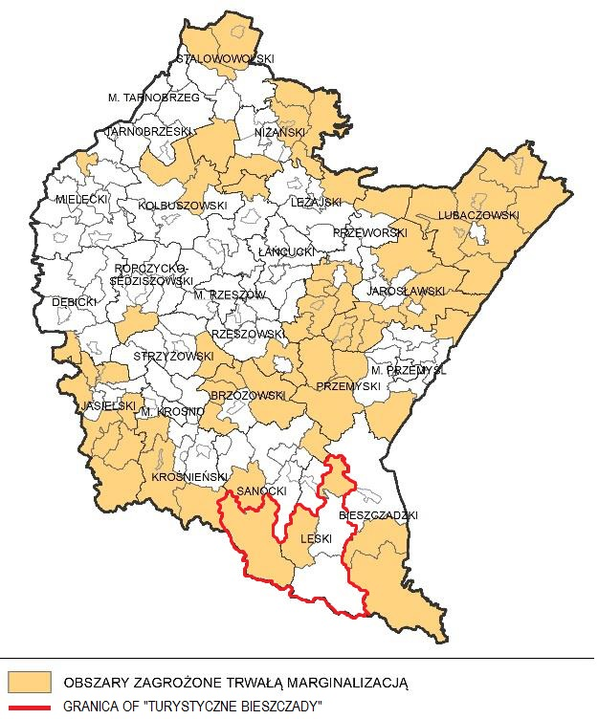
Źródło: Strategia rozwoju województwa – Podkarpackie 2030
2. OSI Regionalne - Strategia rozwoju województwa - Podkarpackie 2030:
Oprócz krajowych obszarów strategicznej interwencji, Samorząd Województwa Podkarpackiego wskazał do objęcia specjalnym wsparciem następujące regionalne obszary strategicznej interwencji: subregionalne bieguny wzrostu i miejskie obszary funkcjonalne, miasta powiatowe i małe, Rzeszów i Rzeszowski Obszar Funkcjonalny, obszary wiejskie, obszary zagrożone trwałą marginalizacją w województwie, obszar Bieszczad, a także obszar gmin „Błękitnego Sanu”.
Gminy, wchodzące w skład OF „Turystyczne Bieszczady” wpisują się w następujące priorytety, określone dla regionalnych obszarów strategicznej interwencji:
- 7.3. Obszary wymagające szczególnego wsparcia w kontekście równoważenia rozwoju,
w szczególności w następujące kierunki działań:
7.3.1. Wzmocnienie szans rozwojowych obszarów zagrożonych trwałą marginalizacją województwie – gminy: Baligród, Cisna, Komańcza, Olszanica oraz Solina.
Polityka regionu dąży do realizacji zasad zrównoważonego rozwoju, która obliguje do kierunkowania działań na zapewnienie mieszkańcom pełnego pakietu możliwości rozwojowych niezależnie od miejsca zamieszkania. Podejmowane działania mają identyfikować i wzmacniać czynniki rozwojowe obszarów o słabszych perspektywach rozwojowych, wynikających ze struktury społeczno-gospodarczej, peryferyjnego położenia bądź utraty dotychczasowych funkcji. Oczekiwanymi celami będzie m.in. zwiększenie zasobów infrastrukturalnych w strategicznych sektorach, zdynamizowanie rozwoju społeczno-gospodarczego w oparciu o lokalne potencjały, rozwój przedsiębiorczości i innowacyjności, poprawa dostępu do podstawowych usług publicznych, zniwelowanie wykluczenia transportowego.
Zakładane działania:
- rozwój sektora inwestycji prywatnych w oparciu o lokalne zasoby;
- aktywizacja lokalnych inicjatyw gospodarczych i społecznych, poprzez wykorzystanie potencjału podmiotów publicznych, prywatnych, organizacji pozarządowych
i mieszkańców;
- poprawa atrakcyjności inwestycyjnej poprzez zapewnienie przygotowanych terenów inwestycyjnych;
- pobudzanie procesów rozwojowych poprzez zapewnienie lepszej dostępności komunikacyjnej na zewnątrz, w tym rozwój infrastruktury drogowej łączącej się
z węzłami sieci dróg szybkiego ruchu oraz infrastruktury kolejowej;
- włączenie komunikacyjne obszarów o utrudnionej dostępności;
- dostosowanie infrastruktury technicznej (energetycznej, telekomunikacyjnej, wodnokanalizacyjnej) i społecznej, warunkującej rozwój gospodarczy i wyższą jakość życia mieszkańców;
- wzmocnienie roli instytucji publicznych, jako inicjatora nawiązywania partnerstw, współpracy z innymi instytucjami publicznymi, społeczeństwem i innymi interesariuszami na rzecz rozwoju regionu;
- ograniczenie skutków peryferyjnego położenia obszarów przygranicznych poprzez wielopłaszczyznowe wykorzystanie potencjału współpracy transgranicznej;
- intensyfikacja działań w zakresie ochrony i poprawy stanu środowiska przyrodniczego.
Mapa 9 Obszary zagrożone trwałą marginalizacją – poziom regionalny
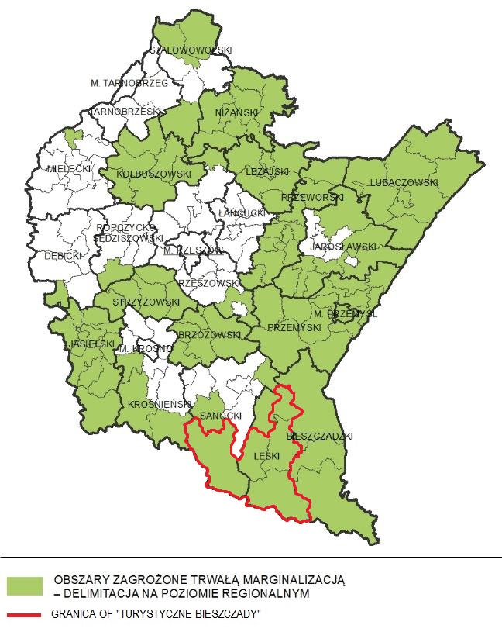
Źródło: Strategia rozwoju województwa – Podkarpackie 2030
7.3.2. Rozwój i wspieranie obszaru Bieszczad – gminy: Baligród, Cisna, Komańcza, Olszanica oraz Solina.
Bieszczady poza szczególnymi uwarunkowaniami środowiskowymi i przyrodniczymi, charakteryzują się skrajnie niską dostępnością przestrzenną zewnętrzną i wewnętrzną oraz niskim poziomem zaludnienia. Niski poziom dostępności i gęstości zaludnienia tworzą negatywne warunki rozwojowe, które utrudniają realizację inwestycji w zakresie infrastruktury technicznej i społecznej, prowadzenie działalności gospodarczej, jak również dyfuzję działań ukierunkowanych na optymalizację dostępności do podstawowych usług publicznych oraz kształtowanie jakości kapitału ludzkiego i społecznego. Przywołane czynniki wpływają tym samym na niski poziom warunków życia mieszkańców. Podejmowane działania będą miały na celu w pierwszej kolejności wypełnienie luk infrastrukturalnych w zakresie dostępności przestrzennej i cyfrowej, poprawę stanu systemu wodno-kanalizacyjnego oraz składowania odpadów, co będzie bazą wyjściową dla rozwoju potencjału Bieszczad w oparciu o unikalne endogeniczne zasoby.
Zakładane działania:
- rozwój gospodarki turystycznej i przemysłu turystycznego jako warunkujących w sposób istotny procesy rozwojowe na obszarze Bieszczad;
- podniesienie konkurencyjności produktów turystycznych w oparciu o endemiczne zasoby Bieszczad;
- wsparcie działań w zakresie tworzenia nowych miejsc pracy poprzez rozwój wielofunkcyjny obszarów wiejskich w oparciu o przemysł bazujący na lokalnych zasobach tj. turystyczny, drzewny i spożywczy;
- poprawa poziomu towarowości rolnictwa Bieszczad poprzez rozwój spółdzielczości, rzemiosła i grup producenckich wraz z przetwórstwem rolno-spożywczym opartym na certyfikowanych produktach lokalnych;
- rozwój przedsiębiorczości w obszarze Bieszczad poprzez rozwój instytucji otoczenia biznesu;
- rozwój kapitału ludzkiego poprzez poszerzenie jakości edukacji w celu wzrostu elastyczności zachowań na rynku pracy;
- poprawa dostępności do wysokiej jakości usług w obszarze ochrony zdrowia;
- zwiększenie uczestnictwa obywateli w życiu publicznym i wzmocnienie instytucji z Trzeciego Sektora prowadzące do wspólnego rozwiazywania problemów i przezwyciężania barier;
- poprawa zewnętrznej i wewnętrznej spójności terytorialnej Bieszczad w wymiarze przestrzennym poprzez modernizację i rozbudowę infrastruktury drogowej i kolejowej oraz infrastruktury uzupełniającej;
- poprawa dostępności cyfrowej obszaru Bieszczad poprzez rozbudowę sieci informacyjno-komunikacyjnej;
- utrzymanie walorów środowiskowych i krajobrazowych Bieszczad jako podstawowego zasobu endogenicznego;
- dostosowanie gospodarki wodno-ściekowej i gospodarki odpadami pod kątem zachowania cennych walorów krajobrazowo-środowiskowych, przy uwarunkowaniach społeczno-osadniczych Bieszczad;
- wykorzystanie klastrów energetycznych celem wzrostu poziomu bezpieczeństwa energetycznego regionu;
- rozwój infrastruktury sportowej i turystycznej z wykorzystaniem uwarunkowań do rozwoju sportów zimowych;
- utworzenie w Bieszczadach nowoczesnej infrastruktury sportowej i rekreacyjnej tj.: Podkarpackiego Centrum Sportów w województwie, Ośrodka Przygotowań Olimpijskich Centralnego Ośrodka Sportu.
Mapa 10 Obszar objęty Programem Strategicznego Rozwoju Bieszczad
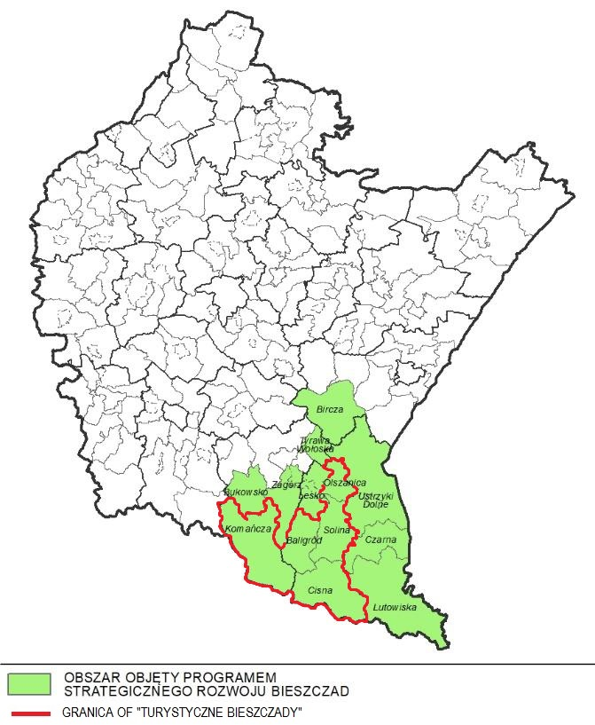
Źródło: Strategia rozwoju województwa – Podkarpackie 2030
7.3.3. Rozwój i wspieranie obszaru gmin „Błękitny San” – gminy: Baligród, Cisna, Komańcza, Olszanica oraz Solina.
Obszar gmin „Błękitnego Sanu” jest bardzo zróżnicowany pod względem walorów środowiska geograficznego oraz warunków prowadzenia działalności gospodarczej. Wspólną cechą obszaru jest położenie wzdłuż biegu rzeki San, stąd wyjątkowość obszaru polega na wspólnym koncentrowaniu uwagi na problematyce gospodarki wodno-kanalizacyjnej całej zlewni Sanu oraz możliwości turystycznego wykorzystania rzeki z uwzględnieniem zróżnicowanych warunków przyrodniczych
i kulturowych. Podejmowane działania będą miały na celu kompleksowe rozwiązanie problemów gospodarki wodno-kanalizacyjnej oraz wykorzystanie atutów dla pobudzenia rozwoju gospodarczego gmin poprzez rozwój infrastruktury turystycznej, w celu poprawy jakości życia mieszkańców.
Zakładane działania:
- wykorzystanie biegu rzeki San dla rozwoju przedsiębiorczości i atrakcyjności turystycznej poprzez wielofunkcyjne wykorzystanie i zagospodarowanie jego brzegów i obszarów nadbrzeżnych;
- utrzymanie walorów środowiska przyrodniczego w zlewni rzeki San poprzez rozwiązanie w sposób skoordynowany problemu gospodarki wodno-ściekowej i składowania odpadów;
- zabezpieczenia obszaru gmin „Błękitnego Sanu” przed zagrożeniem powodziowym.
Mapa 11 Obszar objęty Programem Strategicznym „Błękitny San”
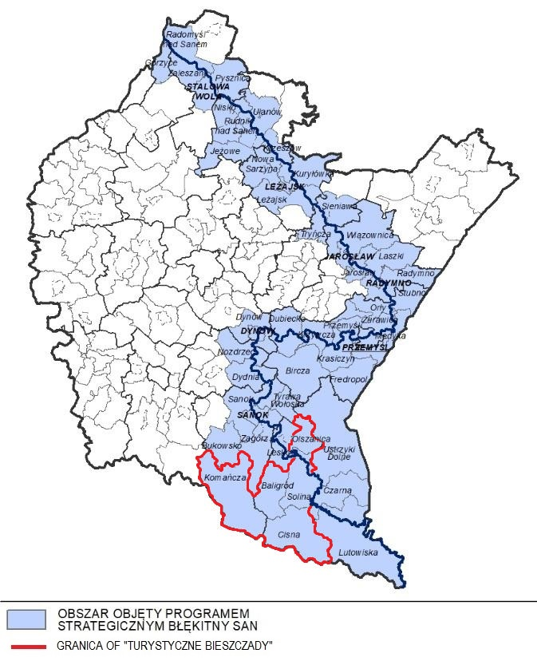
Źródło: Strategia rozwoju województwa – Podkarpackie 2030
- 7.4. Obszary wiejskie – wysoka jakość przestrzeni do zamieszkania, pracy i wypoczynku,
w szczególności w następujące kierunki działań:
7.4.1. Wielofunkcyjny rozwój obszarów wiejskich poprzez rozwój infrastruktury technicznej – gminy: Baligród, Cisna, Komańcza, Olszanica oraz Solina.
Obszary wiejskie dotyka zjawisko postępującej marginalizacji i niskiego poziomu jakości życia. Kluczową kwestią przeciwdziałającą tym trendom jest rozwój infrastruktury w szczególności: wodno-kanalizacyjnej, energetycznej, teleinformatycznej oraz transportowej. Działania należy tak ukierunkować, aby umożliwiały rozwój gospodarki i przedsiębiorczości w tym powstawanie miejsc pracy w sektorach pozarolniczych, dostępność do usług publicznych, przekwalifikowanie zawodowe oraz mobilność przestrzenną, przy zachowaniu walorów środowiska przyrodniczego. Realizacja wyzwań regionalnych pozwoli na wielokierunkowy i zrównoważony rozwój obszarów wiejskich.
Zakładane działania:
- poprawa dostępności komunikacyjnej obszarów wiejskich w wymiarze lokalnym, regionalnym, krajowym i transgranicznym, w tym w relacji do najbliższego regionalnego bieguna wzrostu;
- zwiększenie dostępności cyfrowej poprzez rozwój infrastruktury telekomunikacyjnej;
- modernizacja i rozbudowa energetycznych linii przesyłowych, jako podniesienie komfortu życia i bezpieczeństwa;
- rozwój i poprawa dostępności do infrastruktury wodociągowej, kanalizacyjnej i ściekowej;
- poprawa zarzadzania sektorem gospodarki odpadami;
- tworzenie korzystnych warunków dla rozwoju przedsiębiorczości.
Mapa 12 Obszary wiejskie województwa podkarpackiego
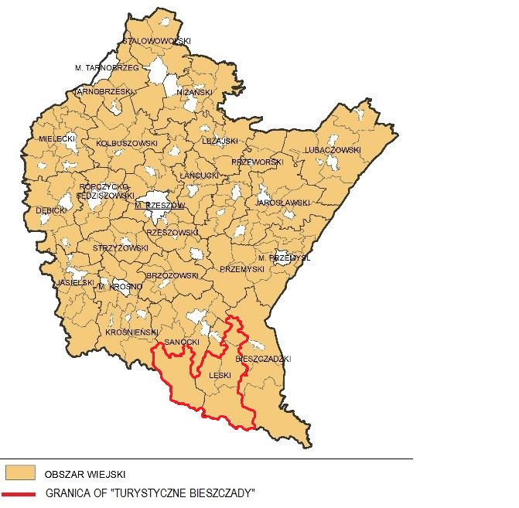
Źródło: Strategia rozwoju województwa – Podkarpackie 2030
7.4.2. Rozwój przedsiębiorczości na obszarach wiejskich – gminy: Baligród, Cisna, Komańcza, Olszanica oraz Solina.
Rozwój obszarów wiejskich należy oprzeć na wykorzystaniu zróżnicowanych potencjałów rozwojowych, wzmocnieniu sektora rolnictwa, jak również pozarolniczych specjalizacji gospodarczych. Strategicznym działaniem jest również aktywizowanie społeczności do podejmowania działalności gospodarczej wykorzystującej endogeniczne zasoby obszaru jako elementu konkurencyjności
i zwiększenia dochodów ludności.
Zakładane działania:
- promowanie lokalnych zasobów (produktów tradycyjnych, regionalnych, ekologicznych) w celu powstawania alternatywnych źródeł dochodów;
- aktywizacja lokalnych społeczności ukierunkowana na rozwój przedsiębiorczości, jako element wzrostu dochodów ludności wiejskiej;
- kreowanie postaw przedsiębiorczych i lokalnych inicjatorów działalności gospodarczej;
- wspieranie i profilowanie specjalizacji regionalno-lokalnej oraz centrów produkcyjnousługowych,
- rozwój funkcji turystycznych, kompleksowo wykorzystujących lokalne zasoby i specjalizacje.
7.4.3. Integracja i aktywizacja społeczności wiejskiej w aspekcie społecznym i kulturowym – gminy: Baligród, Cisna, Komańcza, Olszanica oraz Solina.
Kluczowym czynnikiem determinującym inicjowanie procesów rozwoju obszarów wiejskich jest wielokierunkowa aktywizacja społeczności lokalnej. Podniesienie poziomu życia zależy od właściwej identyfikacji potrzeb i możliwości danego obszaru, w który to proces należy włączyć lokalną społeczność. Grupy społeczne powinny także współuczestniczyć w zarządzaniu lokalnymi zasobami. Istotne jest również oddolne zaangażowanie się społeczności w partnerstwa regionalne i ponadregionalne, a nawet międzynarodowe.
Zakładane działania:
- wsparcie mieszkańców w realizacji działań wynikających z lokalnych dokumentów strategicznych mających na celu wzmocnienie tożsamości regionalnej;
- podejmowanie współpracy na rzecz integracji społeczności lokalnej w planowaniu wspólnych działań i podejmowaniu wyzwań rozwojowych;
- poszerzenie i wzbogacenie oferty kulturalnej i usług czasu wolnego opartych na lokalnych zasobach przyczyniające się do zwiększenia poczucia tożsamości mieszkańców obszarów wiejskich, integracji społecznej i aktywizacji, szczególnie osób zagrożonych wykluczeniem społecznym;
- promocja lokalnej twórczości kulturalnej, rzemieślniczej z wykorzystaniem lokalnego dziedzictwa, przyczyniającej się do wykreowania produktów charakterystycznych
dla poszczególnych miejscowości w oparciu o istniejące zasoby;
- promocja regionalnych specjalizacji w rolnictwie, jego otoczeniu i rybactwie (winiarstwo, pszczelarstwo itp. oraz usługi socjalne i rzemiosło, handel, przetwórstwo produktów rolnych, rękodzieło itp.);
- upowszechnianie dobrych praktyk przez społeczność lokalną na płaszczyźnie międzyregionalnej i międzynarodowej; wzmocnienie powiązań funkcjonalnych obszarów wiejskich z lokalnymi ośrodkami osadniczymi.
7.4.4. Racjonalizacja przestrzeni wiejskiej – gminy: Baligród, Cisna, Komańcza, Olszanica oraz Solina.
Jakość przestrzeni obszarów wiejskich warunkuje możliwość i efektywność działań prorozwojowych. Dlatego też, gospodarka przestrzenna obszarów wiejskich powinna być określona w opracowaniach urbanistycznych, aby zapewnić racjonalne wykorzystanie przestrzeni i zasobów endogenicznych, przy zachowaniu walorów krajobrazowych i przyrodniczych. Należy również dążyć do zachowania zgodności z dokumentami planistycznymi sporządzanymi dla obszarów sąsiednich.
Zakładane działania:
- dostosowanie przestrzeni wiejskiej do potrzeb gospodarczych i społecznych mieszkańców;
- efektywne wykorzystanie przestrzeni poprzez rozwój funkcji rekreacyjnej, sportowej
i społeczno-kulturalnej obejmującej budowę i adekwatne wyposażenie obiektów;
- poprawa funkcjonalności i estetyki przestrzeni wiejskiej uzyskana poprzez wspieranie projektów mających na celu urządzanie i porządkowanie terenów zielonych, parków lub innych miejsc wypoczynku;
- racjonalne wykorzystanie przestrzeni produkcyjnej i osadniczej dzięki wspieraniu działań scaleniowych i zagospodarowania poscaleniowego.
3. Plan Zagospodarowania Przestrzennego Województwa Podkarpackiego - Perspektywa 2030:
OF „Turystyczne Bieszczady” położony jest na terenie następujących obszarów funkcjonalnych o znaczeniu ponadregionalnym, określonych w Planie Zagospodarowania Przestrzennego Województwa Podkarpackiego – Perspektywa 2030:
- Wiejskiego Obszar Funkcjonalnego wymagającego wsparcia procesów rozwojowych;
- Górskiego Obszaru Funkcjonalnego;
- Przygranicznego Obszaru Funkcjonalnego.
Wskazane obszary funkcjonalne obejmują wszystkie gminy wchodzące w skład OF „Turystyczne Bieszczady”.
Mapa 13 Obszary funkcjonalne o znaczeniu ponadregionalnym
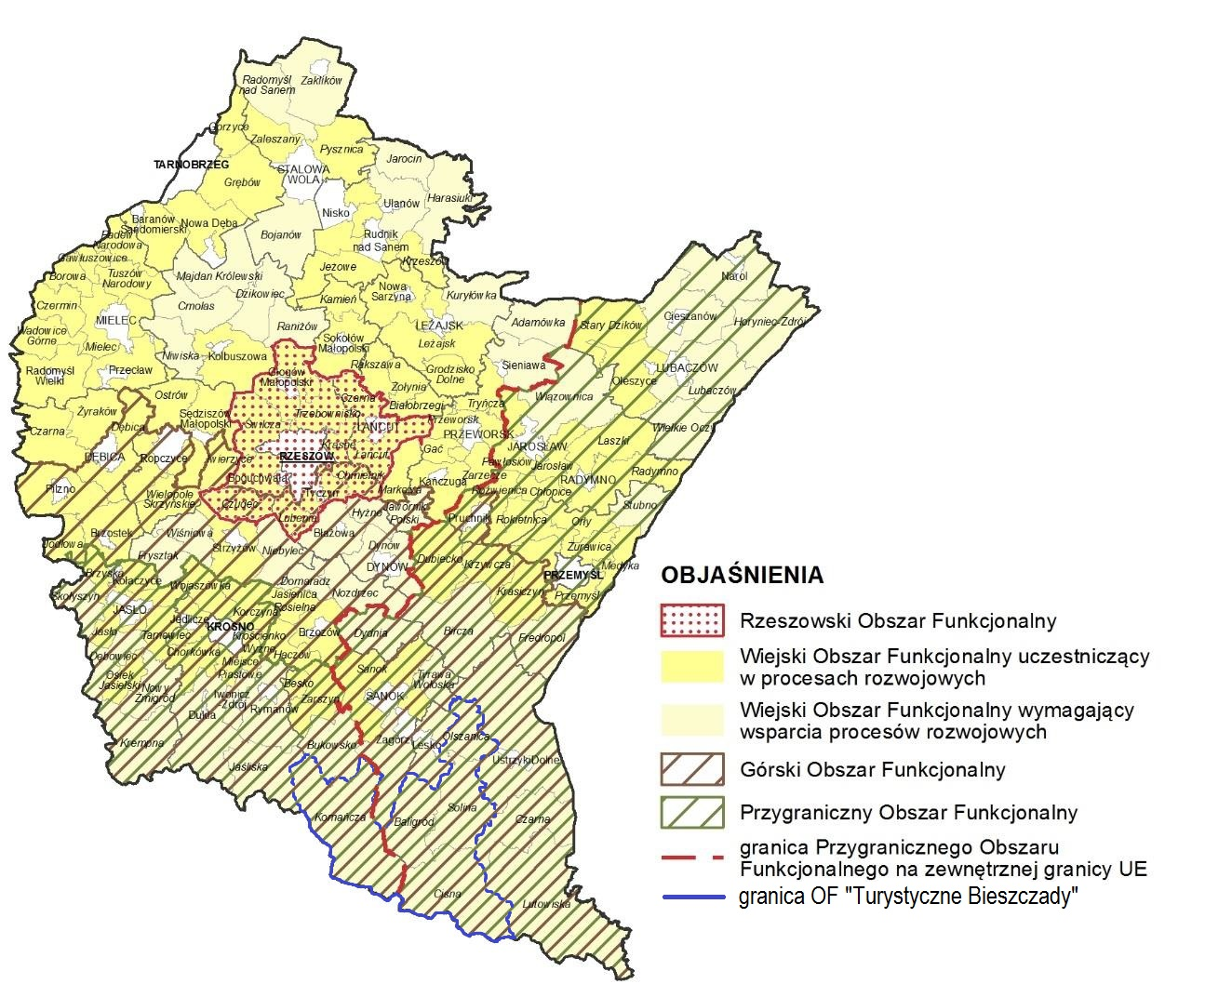
Źródło: Plan Zagospodarowania Przestrzennego Województwa Podkarpackiego - Perspektywa 2030
- Wiejski Obszar Funkcjonalny wymagający wsparcia procesów rozwojowych
Wiodące kierunki zagospodarowania:
1) rozwój rolnictwa ekologicznego opartego na gospodarstwach rodzinnych;
2) rozwój działalności gospodarczej związanej z gospodarką rolną i turystyką;
3) rozwój kapitału ludzkiego oraz wzrost poziomu życia mieszkańców;
4) wzmocnienie powiązań funkcjonalnych obszarów wiejskich z lokalnymi ośrodkami osadniczymi;
5) poprawa dostępności komunikacyjnej obszaru w wymiarze lokalnym, regionalnym, krajowym i transgranicznym;
6) ochrona terenów o najwyższych walorach przyrodniczych i krajobrazowych;
7) racjonalne wykorzystanie zasobów środowiska przyrodniczego;
8) rozwój turystyki, w tym agroturystyki, funkcji sportowo-rekreacyjnych i uzdrowiskowych,
9) rozwój infrastruktury technicznej i transportowej.
Zasady i warunki zagospodarowania:
1) rozwój bazy usług publicznych;
2) zapobieganie procesom rozpraszania zabudowy powodującym degradację terenów otwartych i przydatnych dla rolnictwa;
3) ochrona zasobów leśnych oraz rozwój zrównoważonej i wielofunkcyjnej gospodarki leśnej;
4) poprawa wyposażenia obszaru w infrastrukturę techniczną i transportową;
5) rozwój funkcji sportowo-rekreacyjnej i turystycznej, w tym agroturystyki oraz lecznictwa uzdrowiskowego z zastosowaniem zasad zrównoważonego rozwoju.

- Górski Obszar Funkcjonalny
Wiodące kierunki zagospodarowania:
1) rozwój różnych form usług turystycznych i uzdrowiskowych;
2) ochrona terenów o najwyższych walorach przyrodniczych i krajobrazowych;
3) rozwój gospodarki rolnej i przemysłu;
4) rozwój infrastruktury technicznej i transportowej;
5) poprawa dostępności komunikacyjnej obszaru w wymiarze lokalnym, regionalnym, krajowym i transgranicznym.
Zasady i warunki zagospodarowania:
1) rozwój społeczno-gospodarczy z zastosowaniem zasad zrównoważonego rozwoju;
2) poprawa wyposażenia obszaru w infrastrukturę techniczną i transportową;
3) tworzenie warunków rozwoju powiązań komunikacyjnych, społecznych i gospodarczych pomiędzy ośrodkami miejskimi a obszarami wiejskimi;
4) rozwój rolnictwa ekologicznego, w tym: form specjalistycznej produkcji rolniczej (winiarstwo, pszczelarstwo) z zachowaniem wysokiej jakości środowiska przyrodniczego;
5) ochrona zasobów leśnych oraz rozwój zrównoważonej i wielofunkcyjnej gospodarki leśnej;
6) rozwój infrastruktury turystycznej w dostosowaniu do zasad ochrony obszarów cennych przyrodniczo i kulturowo;
7) ochrona walorów przyrodniczych i klimatycznych miejscowości uzdrowiskowych;
8) przeciwdziałanie suburbanizacji i rozpraszaniu zabudowy na terenach otwartych oraz dostosowanie zabudowy do otaczającego krajobrazu;
9) wzmocnienie roli ośrodków miejskich – rozwój innowacyjnego przemysłu i bazy usług publicznych;
10) uwzględnienie przy zagospodarowaniu terenów ograniczeń związanych z położeniem na obszarach szczególnego zagrożenia powodzią oraz narażonych na niebezpieczeństwo powodzi i zagrożonych osuwiskami;
11) budowa małych zbiorników wodnych celem zwiększenia zdolności retencyjnej terenów górskich.
- Przygraniczny Obszar Funkcjonalny
Wiodące kierunki zagospodarowania:
1) poprawa dostępności komunikacyjnej w wymiarze lokalnym, regionalnym, krajowym i transgranicznym;
2) wzmocnienie funkcjonalne ośrodków miejskich;
3) rozwój gospodarki rolnej i leśnej;
4) rozwój funkcji turystycznej w dostosowaniu do zasad ochrony obszarów cennych przyrodniczo i kulturowo,
5) rozwój w infrastruktury technicznej i transportowej.
Zasady i warunki zagospodarowania:
1) zagospodarowanie przestrzenne obszaru z uwzględnieniem potrzeb związanych
z obronnością i bezpieczeństwem publicznym;
2) rozwój i modernizacja infrastruktury granicznej, transportowej i logistycznej;
3) integrowanie systemów komunikacyjnych i usprawnienie powiązań transportowych;
4) wspieranie rozwoju nowych funkcji, zwiększających zakres świadczonych usług
o charakterze ponadlokalnym, w tym logistycznych;
5) poprawa dostępu do usług publicznych zlokalizowanych w miastach i na obszarach wiejskich;
6) współpraca transgraniczna w zakresie planowania przestrzennego i społeczno-gospodarczego, realizacja i koordynacja wspólnych działań i projektów, zapewniających integrację planowania w zakresie ochrony środowiska, gospodarki wodnej oraz infrastruktury transgranicznej,
7) poprawa wyposażenia obszaru w infrastrukturę techniczną i transportową.
Oprócz obszarów funkcjonalnych o charakterze ponadregionalnym, w Planie Zagospodarowania Przestrzennego Województwa Podkarpackiego – Perspektywa 2030 w celu identyfikacji obszarów o różnych priorytetach rozwojowych oraz określenia niezbędnych działań służących optymalnemu wykorzystaniu ich potencjałów dla rozwoju województwa, wyznaczone zostały obszary funkcjonalne o charakterze regionalnym, które charakteryzują się wspólnymi uwarunkowaniami i przewidywanymi jednolitymi celami rozwoju. OF „Turystyczne Bieszczady” położony jest na terenie Bieszczadzko-Beskidzkiego Obszaru Funkcjonalnego.
Mapa 14 Obszary funkcjonalne o znaczeniu regionalnym
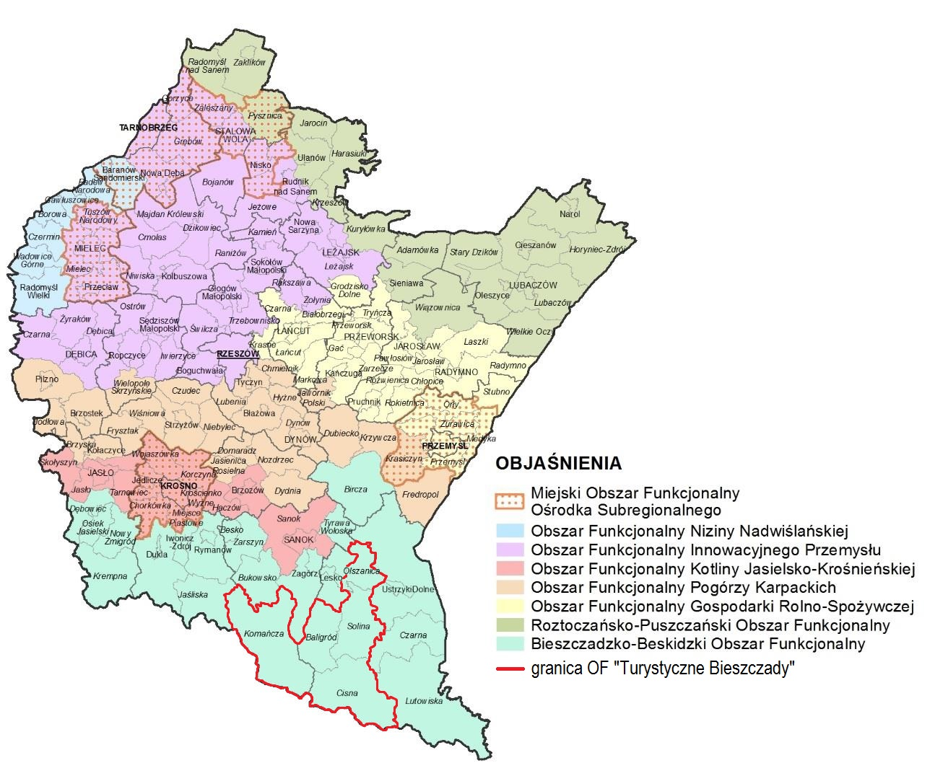
Źródło: Plan Zagospodarowania Przestrzennego Województwa Podkarpackiego Perspektywa 2030
- Bieszczadzko-Beskidzki Obszar Funkcjonalny:
Wiodące kierunki zagospodarowania:
- ochrona dziedzictwa przyrodniczego i kulturowego;
- poprawa dostępności komunikacyjnej w układzie regionalnym, krajowym, i transgranicznym;
- rozwój różnych form usług turystycznych oraz funkcji uzdrowiskowej;
- kompleksowy rozwój infrastruktury wodno-kanalizacyjnej dostosowanej do skali ruchu turystycznego oraz poprawa gospodarki odpadami;
- rozwój przemysłu drzewnego, budowlanego i elektromaszynowego, przemysłu spożywczego opartego o przetwórstwo;
- rozwój rolnictwa ekologicznego, w tym służącego zachowaniu różnorodności biologicznej i krajobrazowej.
Zasady i warunki zagospodarowania:
- budowa i rozwijanie powiązań funkcjonalnych ze Słowacją oraz Ukrainą m.in. przez rozbudowę infrastruktury granicznej;
- przebudowa i rozbudowa istniejącej sieci drogowej i kolejowej, w celu właściwego rozprowadzenia ruchu turystycznego;
- rozwój infrastruktury turystycznej, sportowo-rekreacyjnej i kulturalnej w ośrodkach uzdrowiskowych, wypoczynkowych oraz w miastach i gminach o potencjale turystycznym;
- ograniczanie zjawiska rozpraszania zabudowy w celu zachowania ładu przestrzennego, walorów przyrodniczo-krajobrazowych, drożności korytarzy ekologicznych;
- rozwój infrastruktury technicznej zwłaszcza na obszarach najczęściej odwiedzanych przez turystów, w szczególności kompleksowa budowa i przebudowa systemów wodno-kanalizacyjnych wokół zbiorników wodnych i w dorzeczach rzek;
- minimalizowanie i ograniczanie negatywnych skutków suszy poprzez kompleksowe działania określone w Planie przeciwdziałania skutkom suszy w regionie wodnym Górnej Wisły;
- ochrona i wykorzystanie walorów dziedzictwa kulturowego, w tym wyróżniających region zabytków świadczących o jego dawnej wielokulturowości oraz związanych z przemysłem naftowym.

4. OSI – Lokalne - Strategia Rozwoju Ponadlokalnego „Turystyczne Bieszczady” na lata 2023-2030
W ramach Strategii wyodrębniono trzy obszary priorytetowe, które są względem siebie równoważne i uzupełniające się:
- Cel strategiczny I: Wspieranie obszarów o dużym potencjale turystycznym na Obszarze Funkcjonalnym „Turystyczne Bieszczady”, co przyczyni się do poprawy sytuacji społeczno-gospodarczej regionu;
- Cel strategiczny II: Wzmocnienie infrastruktury wspierającej zrównoważony rozwój Obszaru Funkcjonalnego „Turystyczne Bieszczady”;
- Cel strategiczny III: Poprawa jakości życia mieszkańców Obszaru Funkcjonalnego „Turystyczne Bieszczady” poprzez wzmocnienie kapitału społecznego i rozbudowę dostępnej infrastruktury społecznej.
Cele te powiązane są ze zidentyfikowanymi lokalnymi obszarami strategicznej interwencji, co zostało przedstawione w załączniku graficznym, stanowiącym mapę nr 5 Model struktury funkcjonalno-przestrzennej OF „Turystyczne Bieszczady” – Obszary strategicznej interwencji w rozdziale 7 Model strukturalny funkcjonalno – przestrzennej gminy wraz z ustaleniami i rekomendacjami w zakresie kształtowania i prowadzenia polityki przestrzennej. Z kolei działania planowane do realizacji w ramach wyznaczonych obszarów strategicznym, w ujęciu graficznym przedstawia mapa nr 9 Model struktury funkcjonalno-przestrzennej OF „Turystyczne Bieszczady” – Zakres planowanych działań w obszarach strategicznej interwencji.

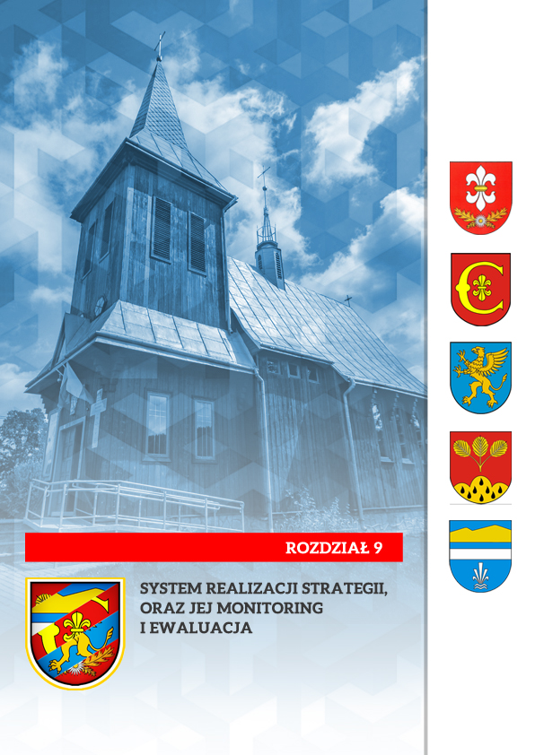
System realizacji strategii oraz jej monitoring i ewaluacja

Wdrożenie Strategii Rozwoju Ponadlokalnego wymaga wypracowania mechanizmów umożliwiających sprawne współdziałanie zaangażowanych jednostek samorządu terytorialnego (gminy z terenu dwóch powiatów). Nie mniej istotnym wymiarem jest ustanowienie płaszczyzny dialogu władz lokalnych (sygnatariuszy porozumienia) oraz partnerów społecznych
i gospodarczych, aby zapewnić włączenie w realizację zapisów Strategii również przedsiębiorców, organizacje pozarządowe oraz indywidualnych mieszkańców.

Struktura organizacyjna zarządzania Strategią
Partnerstwo nie posiada zinstytucjonalizowanej formy prawnej ani wyodrębnionej formalnie struktury organizacyjnej, tym samym działa w oparciu o funkcjonalną strukturę organizacyjną.
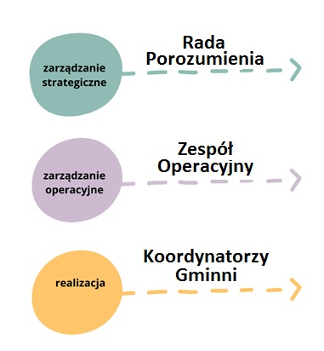
Najwyższym organem decyzyjnym partnerstwa jest Rada Porozumienia. Podstawową rolą Rady jest budowanie klimatu współpracy pomiędzy różnymi podmiotami na rzecz realizacji ustaleń Strategii, a także podejmowanie decyzji strategicznych dla rozwoju partnerstwa (jako obszaru
i jako organizacji współpracy). Rada Porozumienia współpracuje na bieżąco z Zespołem Operacyjnym.
Posiedzenia Rady Partnerstwa mają charakter cykliczny, odbywają się niezwłocznie w razie wystąpienia potrzeby. Szczegóły funkcjonowania Rady Porozumienia określa samo porozumienie.

Tabela 3 Skład i zadania Rady Porozumienia
Skład | Najważniejsze zadania
Przedstawiciele władz wykonawczych wszystkich jednostek samorządu terytorialnego tworzących partnerstwo (wójtowie gmin: Baligród, Cisna, Komańcza, Olszanica oraz Solina) lub osoby je reprezentujące.  Pracami Rady Partnerstwa kieruje Przewodniczący wybrany przez Radę na roczną kadencję – Gmina Cisna | • opiniowanie i zatwierdzanie projektu Strategii,  • opiniowanie i zatwierdzanie projektów zawartych w Strategii,  • opiniowanie i zatwierdzanie projektów zmian Strategii,  • opiniowanie rozwiązań wdrożeniowych Strategii,  • opiniowanie i zatwierdzanie dokumentów niezbędnych w procesie przygotowania i wdrażania Strategii,  • podejmowanie decyzji niezbędnych do bieżącego funkcjonowania struktur Porozumienia,  • określenie zasad finansowania realizacji Strategii,  • powoływanie członków Zespołu Operacyjnego,  • inicjowanie dodatkowych działań, porozumień i dokumentów rozwijających współpracę gmin,  • powoływanie i rozwiązywanie dodatkowych struktur roboczych służących realizacji strategii, np. zespołów roboczych dla poszczególnych projektów.
Źródło: opracowanie własne
Zarządzanie operacyjne powierzono Zespołowi Operacyjnemu. Zasadniczym jego zadaniem jest rozwijanie koncepcji projektowych zawartych w Strategii oraz realizacja projektów, koordynowanie działań podejmowanych przez poszczególnych partnerów, monitorowanie oraz informowanie o postępach we wdrażaniu Strategii. Ponadto Zespół proponuje optymalne ścieżki i mechanizmy osiągania opisanych w niej celów oraz zapewnienie wymiany informacji pomiędzy podmiotami bezpośrednio zaangażowanymi we wdrażanie ustaleń dokumentu.

Spotkania Zespołu odbywają się w razie wystąpienia potrzeby. Członkowie Zespołu współpracują na bieżąco z przedstawicielami pozostałych gmin i zapewniają ich zaangażowanie w przygotowane projekty wynikające ze Strategii.
Tabela 4 Skład i zadania Zespołu Operacyjnego
Skład | Najważniejsze zadania
Przedstawiciele urzędów gmin, wskazani przez wójtów.  Pracami Zespołu koordynacyjnego kieruje Lider Porozumienia – Gmina Cisna | • koordynacja opracowania i wdrażanie Strategii,  • koordynacja współpracy między gminami – Stronami Porozumienia,  • współpraca z wykonawcą Strategii,  • koordynacja identyfikacji i realizacji projektów oraz zapewnienie komplementarności realizowanych zadań w ramach Porozumienia,  • monitorowanie wdrażania Strategii w oparciu o system wskaźników realizacji,  • przygotowanie raportów z realizacji strategii przekazywanych Radzie Porozumienia,  • bieżący kontakt z osobami odpowiedzialnymi za realizację projektów w ramach Strategii,  • roboczy kontakt z innymi instytucjami zaangażowanymi w realizację Strategii,  • formułowanie „zasad działania” w przypadku, gdy takie zasady służą realizacji projektów,  • prowadzenie działań informacyjnych i konsultacyjnych skierowanych do interesariuszy,  • formułowanie wniosków i opinii dla Rady Porozumienia.
Źródło: opracowanie własne
Ze względu na istotną rolę osób zajmujących się w poszczególnych urzędach pozyskiwaniem środków ze źródeł zewnętrznych, zakłada się ich systematyczną współpracę w ramach Zespołu Operacyjnego.
W uzasadnionych przypadkach, dla projektów złożonych, wielowymiarowych i wieloletnich, Rada Porozumienia może podjąć decyzję o powołaniu operatora zarządzającego efektami projektu np. daną placówkę oświatową lub instytucję kultury – zgodnie z zadaniami określonymi przy powołaniu tych jednostek. Na każdym etapie wdrażania Strategii, wraz z jej ewaluacją i monitoringiem, rekomendowana jest stała analiza funkcjonowania systemu organizacyjnego i podjęcie decyzji kierunkowych o utrzymaniu bądź zmianach np. reorganizacji Zespołu Operacyjnego, lub w kierunku dalszej instytucjonalizacji w celu poprawienia sprawności organizacyjnej, technicznej, koordynacyjnej, w tym również zmiany wszelkiego rodzaju zmiany organizacyjne (formalne).

Aktualizacja Strategii
Decyzja o aktualizacji Strategii podejmowana jest przez Radę Porozumienia. Proces może przyjąć formę:
- aktualizacji systemowej, gdzie zmiana dotyczy celów, rozwiązań dotyczących wdrażania i/lub monitorowania Strategii. Konieczność zmian wynika z wniosków z monitorowania oraz ewaluacji, analizy zmian sytuacji społeczno-gospodarczej lub innych o charakterze systemowym (zmiany prawne, wytyczne programowe, itp.);
- aktualizacji listy projektów, która wynika z procesu wyłaniania projektów partnerskich oraz weryfikacji listy wskazanej w Strategii.
Przyjęto, iż w uzasadnionych przypadkach, nie rzadziej niż raz w trakcie obowiązywania, Strategia będzie przedmiotem kompleksowej i pogłębionej oceny wszystkich jej elementów, z uwzględnieniem aktualnej sytuacji społeczno-gospodarczej, systemu finansowania, warunków formalnych i prawnych i innych mających wpływ na jej efektywną realizację. Na podstawie przeprowadzonej analizy formułuje się wnioski będące podstawą do podjęcia decyzji strategicznych przez Radę Porozumienia w zakresie utrzymania lub zmiany kierunków strategicznych.
Rada Porozumienia podejmuje decyzję, a następnie ogłasza możliwość zgłaszania propozycji projektowych realizujących cele i kierunki działań. Zebrane propozycje poddawane są ocenie przez Zespół Operacyjny zgodnie z przyjętymi w Strategii kryteriami. Wyniki oceny przedstawiane są Radzie Porozumienia, która podejmuje decyzję o uzupełnieniu listy. Raz do roku (w drugim półroczu danego roku) Zespół Operacyjny dokonuje przeglądu stopnia realizacji projektów wskazanych w Strategii. Na podstawie informacji uzyskanych od koordynatorów gminnych - formułuje opinię dot. utrzymania bądź usunięcia projektu. Opinia przedstawiana jest Radzie Porozumienia, która podejmuje ostateczną decyzję.

Zmiana składu porozumienia
Zmiana składu porozumienia może nastąpić poprzez:
- przystąpienie do partnerstwa nowego członka. W tym przypadku zainteresowany podmiot składa do przewodniczącego Rady Porozumienia wniosek o dołączenie do partnerstwa składając jednocześnie deklarację o akceptacji obowiązującej strategii ponadlokalnej
i włączeniu się w realizację jej postanowień. Rada Porozumienia podejmuje decyzję zgodnie
z porozumieniem i regulaminem,
- rezygnację partnera ze współpracy. W tym przypadku członek partnerstwa składa do przewodniczącego Rady Porozumienia deklarację o rezygnacji z członkostwa w partnerstwie,
a ostateczna decyzja zapada na kolejnym posiedzeniu Rady Porozumienia. Rezygnacja nie powinna nieść za sobą negatywnych skutków dla wcześniej uruchomionych strategicznych przedsięwzięć rozwojowych;
- usunięcie partnera. W przypadku uporczywego uchylania się od obowiązków przez okres minimum jednego roku (brak uczestnictwa w posiedzeniach Rady Porozumienia, brak lub nikłe zaangażowanie pracowników w działania Zespołu Operacyjnego) Rada Porozumienia może wezwać partnera do zaangażowania w działania partnerstwa wyznaczając 3 miesięczny termin. W przypadku braku pozytywnej reakcji Rada podejmuje decyzję o usunięciu partnera z porozumienia i powiadamia o tym niezwłocznie władze danej JST.

System monitoringu i oceny skuteczności realizacji Strategii
Planowanie strategiczne jest ciągłym procesem i aby osiągnąć zamierzone wyzwania strategiczne wymagane jest stworzenie efektywnych mechanizmów gwarantujących konsekwentne
i skuteczne wdrażanie, monitorowanie i ewaluację efektów Strategii. Systematyczne gromadzenie danych pozwala na:
- wczesne dostrzeganie ewentualnych zagrożeń dla realizacji zaplanowanych działań;
- dokonanie oceny skuteczności prowadzonej polityki oraz
- przygotowanie rekomendacji dotyczących ewentualnych zmian przyjętych założeń strategicznych.
W proces monitorowania zostaną zaangażowane wskazane organy partnerstwa oraz interesariusze (jako głos doradczy).

Monitorowanie procesu wdrażania Strategii
Za monitorowanie realizacji Strategii odpowiada Rada Porozumienia. Niezbędne dane będą gromadzone przez Zespół Operacyjny, częściowo samodzielnie, częściowo poprzez informacje przekazywane przez koordynatorów gminnych. Jednocześnie Zespół Operacyjny jest odpowiedzialny za zarządzanie ryzykiem, tj. identyfikację faktycznych i potencjalnych ryzyk, wraz z określaniem ich prawdopodobieństwa wystąpienia oraz skutków następstw (istotności).
W celu operacjonalizacji powyższych założeń zakłada się opracowywanie rocznych raportów
o stanie realizacji Strategii, zawierających:
- informacje na temat postępów w realizacji projektów (wzór karty monitoringu projektu wypełnianej przy realizacji każdego projektu zostanie wypracowany przez Zespół Operacyjny i będzie uwzględniał wskaźniki określone w Strategii);
- informacje na temat wskaźników realizacji celów strategicznych;
- informacje na temat kontekstu realizacji Strategii w danym roku (np. zmian systemowych, przyczyn opóźnień realizacji działań, zmian organizacyjnych partnerstwa) z elementami oceny bieżącej;
- przegląd dostępnych źródeł finansowania aktualizowanych z uwagi na ich zmienność i dostępność;
- podsumowanie z rekomendacjami dotyczącymi następnego okresu.
Raport będzie sporządzany przez Zespół Operacyjny. Po przedyskutowaniu wyników Rada Porozumienia będzie go zatwierdzać i przekazywać do publicznej wiadomości. Raport będzie przygotowywany w czasie umożliwiającym wykorzystanie danych do opracowania raportów o stanie gmin.
Wnioski płynące z raportu (monitoringu) będą stanowiły podstawę do ewentualnej aktualizacji Strategii poprzez modyfikację poszczególnych elementów przyjętych ustaleń strategicznych, w tym dokonywanie korekt wartości wskaźników w procesie realizacji zamierzonych działań.

Ocena (ewaluacja) stopnia osiągnięcia celów strategicznych
Istotnym elementem procesu zarządzania strategicznego jest ocena wdrażania Strategii, w tym analiza osiągniętych zamierzeń i rezultatów oraz ich wpływu na sytuację społeczno-gospodarczą partnerstwa. W procesie ewaluacji kluczowy jest komentarz i pogłębiona refleksja na temat skuteczności podjętych działań z perspektywy czasu oraz możliwych sugestii i praktyk na przyszłość.

Ewaluacja zostanie przeprowadzona:
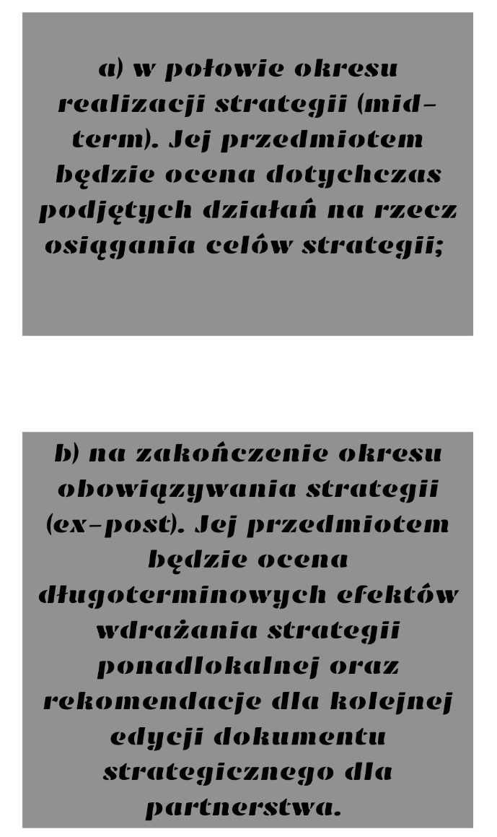
Przedmiotem ewaluacji będzie przede wszystkim stopień osiągnięcia celów strategicznych, skuteczność osiągania rezultatów bezpośrednich, wpływ na środowisko społeczno-gospodarcze oraz głębokości zmian (trwałości). W systemie oceny uwzględnia się stosowanie poniższych kryteriów oceny:

- Skuteczność - kryterium, które pozwala ocenić, w jakim stopniu zostały osiągnięte cele dokumentu opracowane na etapie planowania,
- Efektywność - kryterium, które pozwala ocenić stosunek poniesionych nakładów do uzyskanych efektów, czyli określić poziom „ekonomiczności” zrealizowanych projektów,
- Użyteczność - kryterium, które pozwala ocenić, do jakiego stopnia oddziaływanie strategii odpowiada zdiagnozowanym potrzebom grupy docelowej,
- Trafność - kryterium, które pozwala ocenić, do jakiego stopnia cele określone w strategii odpowiadają potrzebom wskazanym w odniesieniu do obszaru partnerstwa.
- Trwałość - kryterium, które pozwala ocenić, w jakim stopniu pozytywne zmiany wywołane oddziaływaniem Strategii będą nadal widoczne po zakończeniu jej realizacji.

Za ewaluację Strategii odpowiada Rada Porozumienia. Jej wyniki są poddawane omówieniu, m.in. z partnerami społecznymi, w celu uzyskania uwag i rekomendacji. Niezbędne dane wyjściowe są gromadzone przez Zespół Operacyjny i przekazywane do Rady Porozumienia.

Opis procesu zaangażowania partnerów społeczno-gospodarczych
Zgodnie z prawem podmiotami uprawnionymi na poziomie lokalnym do prowadzenia polityki rozwoju są władze gmin. Przygotowanie dokumentów strategicznych (czy to strategii lokalnej czy ponadlokalnej), których zapisy będą oddziaływały na ogół społeczeństwa, wymaga udziału mieszkańców. Partycypacja społeczna pozwala na udoskonalenie przygotowywanej polityki, a następnie uzyskanie lepszych efektów jej realizacji, ponieważ:
- pozwala na trafniejsze określenie potrzeb, potencjałów i wyzwań, które bardzo często „wymykają się” statystyce publicznej oraz danych o charakterze ilościowym;
- pozwala na poznanie oczekiwań i preferencji mieszkańców, celów ich działań, punktów widzenia, i na tej podstawie przyjęcie hierarchii działań kluczowych dla całej społeczności;
- daje poczucie sprawczości mieszkańcom, co zachęca do zwiększonej integracji, aktywności i kreatywności;
- daje poczucie „uwspólnienia” celów, a nawet współodpowiedzialności za przygotowaną politykę, co zapewnia włączenie się mieszkańców w realizację jej postanowień,
a przynajmniej ogranicza potencjalne konflikty;
- sprzyja wzrostowi świadomości społecznej na temat celów i zasadności działań podejmowanych przez władze lokalne;
- stanowi element edukacyjny dla społeczności lokalnej wpływając na budowanie relacji opartej na otwartości, poszanowaniu poglądów i potrzeb wszystkich mieszkańców;
- zapewnia informowanie mieszkańców nie tylko na temat planów, ale i efektów realizowanych działań.

Przygotowanie i realizacja niniejszej Strategii zakładają współuczestnictwo interesariuszy, czyli partnerów społeczno-gospodarczych oraz właściwych podmiotów reprezentujących społeczeństwo obywatelskie m.in. działających na rzecz ochrony środowiska czy promowania włączenia społecznego, praw podstawowych, praw osób z niepełnosprawnością, równości płci
i niedyskryminacji. Ich udział został przewidziany w całym procesie strategicznym w różnych formach. Przedstawia je poniższy schemat:
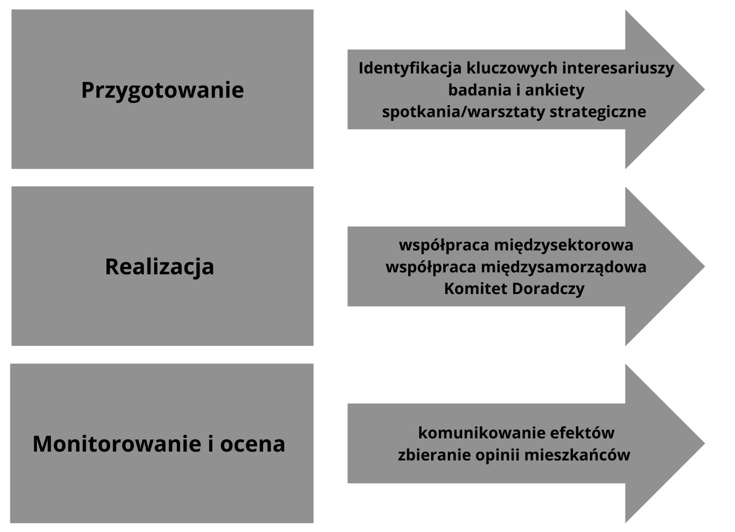
Do kluczowych partnerów społeczno-gospodarczych, których zaangażowanie przyczyni się do skuteczniejszej realizacji Strategii Rozwoju Ponadlokalnego „Turystyczne Bieszczady” zaliczyć można przede wszystkim: PGE „Energia Odnawialna” S. A., Polskie Koleje Linowe, Fundację Bieszczadzkiej Kolejki Leśnej, Bieszczadzkie Drezyny Rowerowe, Bieszczadzką Wytwórnię Piwa Ursa Maior, Polskie Towarzystwo Turystyczno-Krajoznawcze i powiązane z nim Bieszczadzkie Schroniska i Hotele PTTK Sp. z o. o., a także lokalne stowarzyszenia i organizacje pozarządowe, których celem statutowym jest rozwój miejscowości, działalność kulturalna, krzewienie kultury fizycznej itp. Wskazane podmioty
w ramach realizacji Strategii mogą składać propozycje projektów, które przyczynią się do osiągnięcia zakładanych celów strategicznych oraz wizji rozwoju Obszaru Funkcjonalnego „Turystyczne Bieszczady”, zgodnie z procedurą wskazaną w rozdziale 6. Kluczowe działania – projekty strategiczne. Projekty wynikać muszą z celów i kierunków działań Strategii oraz mieć charakter ponadlokalny, aby ich oddziaływanie wykraczało poza teren jednej gminy.

Partycypacja społeczna na etapie przygotowania Strategii
Przyjęty partycypacyjno-ekspercki tryb prac sprawił, że partnerzy społeczno-gospodarczy byli włączeni w proces tworzenia dokumentów na każdym jego etapie. Po opinię społeczeństwa sięgano wielokrotnie używając różnych form współdziałania i tworzenia relacji.

- Faza diagnostyczna
Na początku tego etapu przedstawiciele partnerstwa zidentyfikowali kluczowych interesariuszy, których wiedza, doświadczenie i znajomość lokalnych uwarunkowań miały wspomóc działania analityczne zespołu przygotowującego diagnozę oraz Strategię. W grupie tej znaleźli się reprezentanci m.in. sektora publicznego, przedsiębiorcy, liderzy organizacji pozarządowych oraz podmioty działający na rzecz ochrony środowiska, podmioty odpowiedzialne za promowanie włączenia społecznego, praw podstawowych, praw osób niepełnosprawnych, równości płci i niedyskryminacji. Pozwoliło to na uzyskanie zróżnicowanych ocen i opinii od reprezentantów kluczowych środowisk w zakresie rozwoju partnerstwa.
„Diagnoza sytuacji społecznej, gospodarczej i przestrzennej”, poza danymi statystycznymi pochodzącymi ze źródeł administracyjnych, uzupełniona została informacjami o charakterze jakościowym zebranymi podczas przeprowadzonej ankiety dotyczącej jakości życia na terenie obszaru funkcjonalnego „Turystyczne Bieszczady”. Ankieta został przeprowadzona w dniach 19.02.2025 r. do 26.02.2025 r., respondenci dokonali oceny gmin pod względem ważnych aspektów społeczno-gospodarczych m.in: atrakcyjności zamieszkania, miejsc pracy, prowadzenia działalności gospodarczej, atrakcyjności turystycznej.
- Faza koncepcyjna
Proces konsultacji społecznych dotyczących fazy koncepcyjnej strategii miał na celu zaangażowanie mieszkańców oraz lokalnych partnerów w kształtowanie założeń strategicznych/projektowych rozwoju regionu. Konsultacje odbyły się w dniach 17-19 marca 2025 r. Były one skierowane do mieszkańców oraz przedstawicieli organizacji pozarządowych, instytucji otoczenia biznesu
i przedsiębiorców oraz podmiotów społeczno-gospodarczych reprezentujących społeczeństwo obywatelskie, działających na rzecz ochrony środowiska, odpowiedzialnych za promowanie włączenia społecznego, praw podstawowych, praw osób niepełnosprawnych, równości płci i niedyskryminacji
z gmin Baligród, Solina, Cisna, Komańcza i Olszanica. Podczas drugich konsultacji społecznych do opinii uczestnikom spotkania został udostępniony wykaz projektów kluczowych. Uczestnicy zaproponowali dodatkowe projekty związane z turystyką. Szeroki proces konsultacyjny pozwoli na lepsze dopasowanie strategii do realnych potrzeb społeczności lokalnej, wzmocnienie współpracy między podmiotami publicznymi, gospodarczymi i społecznymi oraz zwiększenie świadomości mieszkańców na temat planowanych działań samorządów.
Informacje o konsultacjach były dostępne w Biuletynie Informacji Publicznej, na stronach internetowych gmin oraz w ich siedzibach.

Upublicznienie projektu Strategii
Na stronach internetowych partnerów porozumienia zamieszczono dokumenty:
- Strategia Rozwoju Ponadlokalnego „Turystyczne Bieszczady” na lata 2025-2030,
- Diagnoza sytuacji społecznej, gospodarczej i przestrzennej,
zachęcającego do zgłaszania uwag do w/w dokumentów. Mieszkańcy mieli możliwość zgłoszenia uwag za pomocą dedykowanego formularza.

Poza organizacją spotkań i konsultacji przez cały czas prowadzona była akcja informacyjna. Mieszkańcy byli informowani o działaniach podejmowanych w ramach przygotowania Diagnozy oraz Strategii, postępach prac, wynikach przeprowadzonych działań konsultacyjnych, a także byli zachęcani do aktywnego udziału we wspólnym tworzeniu dokumentów.
W trakcie prowadzonych prac wykorzystywane były różne kanały dotarcia z informacjami do mieszkańców. O głównych działaniach i postępach prac mieszkańcy byli informowani poprzez komunikaty zamieszczane na stronach internetowych partnerów.

Partycypacja społeczna na etapie realizacji Strategii i oceny efektów Strategii
Zmieniające się uwarunkowania, zarówno wewnętrzne jak i zewnętrzne, powodują konieczność modyfikacji zaplanowanych działań. Tak jak w przypadku przygotowania polityki rozwojowej również etap realizacji i wprowadzania ewentualnych zmian wymaga aktywnej współpracy ze społecznością lokalną, a także instytucjami, których funkcjonowanie i decyzje wpływają na sytuację społeczno-gospodarczą gmin objętych Strategią.
Udział różnych grup przybrał różnorodne formy, a w kontekście złożoności rozwoju ponadlokalnego, szczególnie istotne było szerokie włączenie jak największej liczby interesariuszy. Dotyczyło to zarówno przygotowania Strategii, jak i jej wdrażania po przyjęciu dokumentu.
Głównym ciałem formalnym, które będzie swoistym łącznikiem pomiędzy Radą Porozumienia a mieszkańcami, będzie Komitet Doradczy. Będzie to forum gromadzące przedstawicieli sektora gospodarczego, organizacji społecznych, lokalne autorytety, a także przedstawicieli instytucji ważnych z punktu widzenia realizacji ustaleń Strategii. Głównym zadaniem Komitetu będzie prowadzenie strategicznej dyskusji na temat perspektyw obszaru partnerstwa oraz proponowanie rozwiązań oraz nowych przedsięwzięć realizacyjnych.
Oprócz funkcjonowania Komitetu Doradczego kontakt z mieszkańcami będzie utrzymywany dzięki innym, mniej sformalizowanym mechanizmom, które będą uruchamiane w sposób elastyczny, w zależności od potrzeb. Należą do nich:
1. Działania informacyjne partnerstwa:
- informacje zamieszczane na stronach internetowych partnerów oraz social mediach;
- informacje w materiałach drukowanych (np. biuletyny gminne);
- współpraca z lokalnymi mediami.
2. Spotkania, warsztaty i debaty:
- planowane do wdrożenia (w ramach niniejszej Strategii) spotkania Rady Porozumienia z przedsiębiorcami, rolnikami, organizacjami pozarządowymi; spotkania te umożliwią dyskusję na tematy bieżące, ale również na temat kierunków rozwoju partnerstwa;
- dyskusje nad raportami o stanie gminy, których elementem będzie również informacja o stanie realizacji strategii ponadlokalnej,
- dyskusje podczas organizowanych spotkań (np. spotkania w sołectwach);
3. Badania opinii i gromadzenie informacji:
- organizowanie badań ankietowych na temat oceny procesów, które zaszły na obszarze partnerstwa w trakcie wdrażania Strategii,
- okresowe badania opinii mieszkańców dotyczące oceny efektów realizowanych projektów;
- zbieranie opinii o realizacji Strategii zgłaszanych różnymi kanałami, zarówno do przedstawicieli poszczególnych partnerów (samorządów), jak i bezpośrednio do organów partnerstwa;
4. Włączenie w działania:
- możliwość zgłaszania pomysłów projektowych w ustalonej procedurze;
- włączanie się mieszkańców w dyskusje dotyczące projektowania szczegółowych rozwiązań
w ramach wybranych projektów (np. urządzanie przestrzeni publicznych);
- system zbierania, selekcji i wsparcia realizacji wartościowych przedsięwzięć lokalnych wzmacniających efekty realizacji projektów strategicznych (np. partnerski budżet obywatelski, fundusz sołecki).
Dla poszerzenia dialogu nt. stojących przed porozumieniem wyzwań i dla nadania im wymiaru ponadlokalnego, a nawet ponadregionalnego, rekomenduje się organizację cyklicznego wydarzenia poświęconego wdrażaniu strategii ponadlokalnej, poszukiwaniu nowych pomysłów na współpracę ponadlokalną oraz wypracowaniu rekomendacji do aktualizacji Strategii.

Wytyczne do sporządzania dokumentów wykonawczych
Zgodnie z wytycznymi Ministerstwa Funduszy i Polityki Regionalnej („Strategia rozwoju gminy – poradnik praktyczny” luty 2021 r.) jako dokumenty wykonawcze względem strategii rozwoju, należy rozumieć obowiązkowe lub fakultatywne plany i programy funkcjonujące w gminie.
Należy także pamiętać, iż podczas tworzenia nowych, bądź aktualizacji istniejących sektorowych gminnych planów i programów, powinny być one spójne ze Strategią Rozwoju Ponadlokalnego „Turystyczne Bieszczady” na lata 2022-2030. Zaleca się również wykorzystanie odpowiednich wskaźników niniejszej Strategii w procedurze monitorowania strategii rozwoju gminy.
Do dokumentów wykonawczych dla Strategii Rozwoju Ponadlokalnego należą m.in.:
- Strategia rozwoju gminy,
- Studium uwarunkowań i kierunków zagospodarowania przestrzennego gminy,
- Lokalny program rewitalizacji/Gminny program rewitalizacji,
- Program ochrony środowiska,
- Plan gospodarki niskoemisyjnej,
- Strategia rozwiązywania problemów społecznych,
- Program współpracy z organizacjami pozarządowymi oraz podmiotami wymienionymi
w art. 3 ust. 3. ustawy o działalności pożytku publicznego i o wolontariacie,
- Gminny program opieki nad zabytkami,
- Plan zaopatrzenia w ciepło, energię elektryczną i paliwa gazowe.

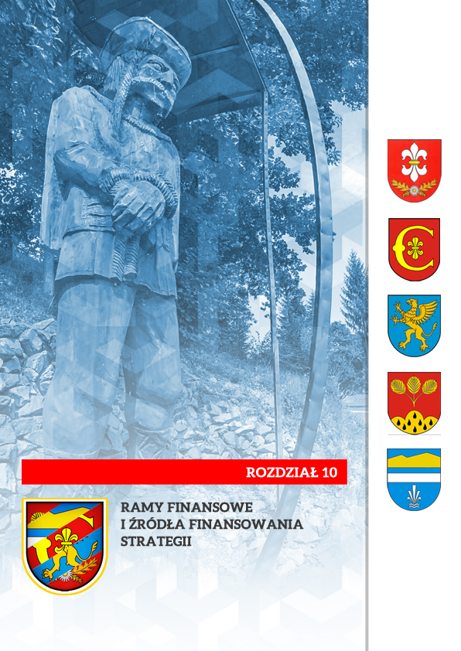

Ramy finansowe i źródła finansowania Strategii

Ramy finansowe Strategii Rozwoju Ponadlokalnego „Turystyczne Bieszczady” 2025-2030 posiadają jedynie charakter prognostyczny oraz zalezą od szeregu zmiennych, które w praktyce mogą zupełnie zmieniać dane kwoty. Po analizie zebranych danych z rozdziału 6 Kluczowe działania – Projekty strategiczne szacunkowo określono ramy finansowe w poszczególnych obszarach:
Cel strategiczny nr 1  Wspieranie obszarów o dużym potencjale turystycznym na Obszarze Funkcjonalnym „Turystyczne Bieszczady”, co przyczyni się do poprawy sytuacji społeczno-gospodarczej regionu  230 000 000 zł | Cel strategiczny nr 2  Wzmocnienie infrastruktury wspierającej zrównoważony rozwój Obszaru Funkcjonalnego „Turystyczne Bieszczady”  105 000 000 zł
Cel strategiczny nr 3
Wzrost jakości życia mieszkańców Obszaru Funkcjonalnego „Turystyczne Bieszczady” dzięki wzmocnieniu kapitału społecznego i dostępnej infrastrukturze społecznej
60 000 000 zł
Cele strategiczne i operacyjne opracowane w ramach niniejszej Strategii, które stanowią podstawę do podejmowania i realizacji konkretnych projektów, mogą być finansowane z dochodów własnych gmin oraz ze środków zewnętrznych. Wśród tych ostatnich wyróżnić możemy m.in. środki z:
- Funduszy Europejskich dla Podkarpacia na lata 2021-2027,
- krajowych programów w zakresie funduszy europejskich,
- Wspólnej Polityki Rolnej (WPR 2021-2027),
- Krajowego Planu Odbudowy (KPO),
- Narodowego Funduszu Ochrony Środowiska i Gospodarki Wodnej,
- Wojewódzkiego Funduszu Ochrony Środowiska i Gospodarki Wodnej,
- Agencji Restrukturyzacji i Modernizacji Rolnictwa,
- Rządowego Fundusz Polski Ład: Program Inwestycji Strategicznych
- dofinansowania od Wojewody Podkarpackiego,
- Powiatowego Urzędu Pracy,
- pożyczek i kredytów bankowych,
- środków własnych.


Nowy okres programowania środków unijnych stwarza możliwość pozyskania przez gminy dotacji na działania służące stricte realizacji celów zawartych w przedmiotowym dokumencie strategicznym. Wykorzystanie tych możliwości w istotnym stopniu uzależnione jest od aktywności władz samorządowych i ich aktywności w pozyskiwaniu nowych środków zewnętrznych. Poniżej prezentujemy poszczególne programy mogące stanowić źródło finansowania projektów opisanych
w Strategii.
- Instrumenty wynikające z polityk rozwojowych Unii Europejskiej:
- Fundusze Europejskie na Infrastrukturę, Klimat, Środowisko (FEnIKS),
- Fundusze Europejskie dla Nowoczesnej Gospodarki (FENG),
- Fundusze Europejskie dla Rozwoju Społecznego 2021-2027 (FERS),
- Fundusze Europejskie na Rozwój Cyfrowy (FERC),
- Fundusze Europejskie dla Polski Wschodniej (FEPW),
- Fundusze Europejskie dla Podkarpacia 2021-2027,
- Krajowy Plan Odbudowy,
- inicjatywy zarządzane z poziomu europejskiego (np. Erasmus+, LIFE, Cyfrowa Europa, Interreg) lub dostępne na podstawie umów międzynarodowych (Norweski Mechanizm Finansowy oraz Mechanizm Finansowy Europejskiego Obszaru Gospodarczego).
- Instrumenty finansowane z budżetu państwa, funduszy celowych i innych krajowych środków publicznych
Poza środkami wsparcia UE samorządy i ich interesariusze (m.in. organizacje pozarządowe, przedsiębiorcy) będą mogli ubiegać się o dofinansowanie działań w ramach dostępnych instrumentów krajowych. Do najważniejszych należą:
- Rządowy Fundusz Polski Ład: Program Inwestycji Strategicznych, mający na celu bezzwrotne dofinansowanie projektów inwestycyjnych realizowanych przez gminy, powiaty i miasta lub ich związki w całej Polsce;
- Rządowy Fundusz Rozwoju Dróg, w ramach którego finansowane będą projekty związane z budową, przebudową, remontem dróg powiatowych lub dróg gminnych oraz przebudową dróg wewnętrznych, które po uzyskaniu właściwych parametrów technicznych będzie można zaliczyć do odpowiedniej kategorii dróg publicznych;
- Program Rozwoju Elektromobilności, w ramach którego finansowane będą projekty związane z rozwojem elektromobilności oraz transportem opartym na paliwach alternatywnych;
- Program Społecznych Inicjatyw Mieszkaniowych – to instrument wsparcia samorządów, które będą mogły realizować inwestycje w formule społecznego budownictwa czynszowego;
- pozostałe programy finansowane z budżetu państwa, m.in.: w zakresie ochrony środowiska - realizowane przez NFOŚiGW, właściwy WFOŚiGW; w zakresie opieki nad osobami niepełnosprawnymi – realizowane przez PFRON, a także Program Senior+, Program „Aktywni+” na lata 2021-2025; w zakresie kultury, itd.
Wskazane powyżej źródła finansowania należy rozpatrywać jako katalog otwarty, który może ulec zmianom, z uwagi na aktualnie opracowywaną nową perspektywę finansowania 2021-2027, czas realizacji projektów nastąpi w latach 2023-2029. Tym samym należy zakładać, że w tym okresie pojawią się również inne programy dofinansowujące skierowane na rozwój inwestycji w samorządach. Identyfikacja i wybór potencjalnych źródeł, z których mogą być finansowane poszczególne przedsięwzięcia w ramach Strategii wymaga właściwej organizacji i koordynacji procesu pozyskiwania tych środków. W związku z powyższym zakłada się bieżące monitorowanie źródeł finansowania przez pracowników poszczególnych urzędów, co daje gwarancje ciągłej aktualizacji i dostosowywania najlepszych źródeł finansowych do realizacji zamierzonych inwestycji.

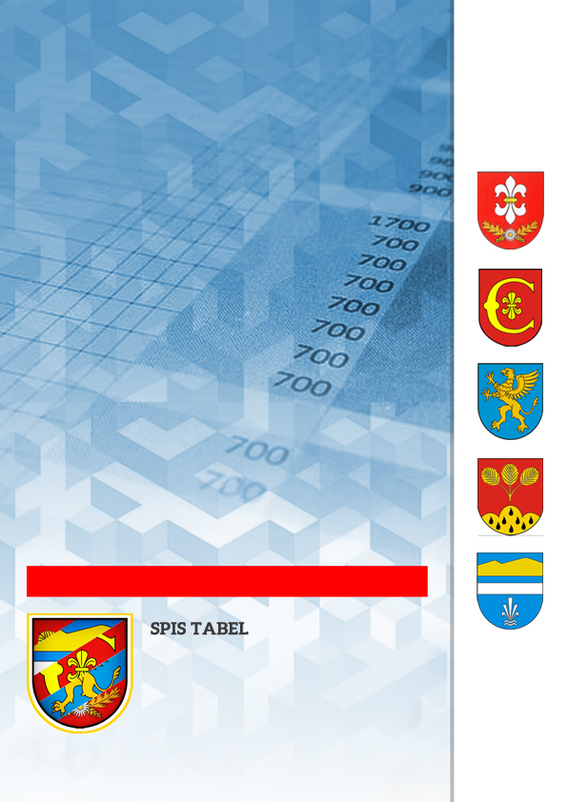
Spis tabel

Tabela 1 Zgodność celów Strategii Rozwoju Ponadlokalnego „Turystyczne Bieszczady” na lata 2023-2030 ze Strategią rozwoju województwa - Podkarpackie 2030 54
Tabela 2 Karty zadań projektów strategicznych, służących realizacji Strategii Rozwoju Ponadlokalnego „Turystyczne Bieszczady” na lata 2025-2030 59
Tabela 3 Skład i zadania Rady Porozumienia 92
Tabela 4 Skład i zadania Zespołu Operacyjnego 92


Spis map

Mapa 1 Zasięg terytorialny gmin wchodzących w skład Obszaru Funkcjonalnego „Turystyczne Bieszczady” 8
Mapa 2 Lokalizacja OF „Turystyczne Bieszczady” na tle województwa podkarpackiego 9
Mapa 3 Model struktury funkjonalno – przestrzennej – Uwarunkowania przyrodnicze i infrastrukturalne 67
Mapa 4 Model struktury funkcjonalno – przestrzennej – Funkcje terenów w obszarze funkcjonalnym 67
Mapa 5 Model struktury funkcjonalno przestrzennej – Obszary strategicznej interwencji 68
Mapa 6 Model struktury funkcjonalno – przestrzennej – Wieloletni plan inwestycyjny 69
Mapa 7 Wschodnia Polska 75
Mapa 8 Obszary zagrożone trwałą marginalizacją 76
Mapa 9 Obszary zagrożone trwałą marginalizacją – poziom regionalny 78
Mapa 10 Obszar objęty Programem Strategicznego Rozwoju Bieszczad 80
Mapa 11 Obszar objęty Programem Strategicznym „Błękitny San” 81
Mapa 12 Obszary wiejskie województwa podkarpackiego 83
Mapa 13 Obszary funkcjonalne o znaczeniu ponadregionalnym 85
Mapa 14 Obszary funkcjonalne o znaczeniu regionalnym 88


Spis zdjęć

Zdjęcie 1 Cele Polityki Spójności na lata 2021-2027 12

